UDHËZIM
Nr. 312, datë 30.4.2026

PËR MIRATIMIN E MODELIT DHE STANDARDEVE TË SHËRBIMEVE TË PËRKUJDESIT SHOQËROR, PËR ADULT TË SPEKTRIT TË AUTIZMIT NË QENDRAT MULTIFUNKSIONALE, SI DHE MANUALIT UDHËZUES PËR ZBATIMIN E TYRE

Në mbështetje të nenit 102, pika 4, të Kushtetutës së Republikës së Shqipërisë dhe pikës 3, të nenit 27, dhe 51, të ligjit nr. 121/2016, “Për shërbimet e kujdesit shoqëror në Republikën e Shqipërisë”,
UDHËZOJ:

1. Miratimin e “Modelit dhe standardeve të shërbimeve të përkujdesit shoqëror, për adult të spektrit të autizmit në qendrat multifunksionale, si dhe manualit udhëzues për zbatimin e tyre”, sipas dokumentit, që i bashkëlidhet këtij udhëzimi.
2. Inspektorati përgjegjës për shërbimet e kujdesit shoqëror siguron inspektimin e zbatimit të standardeve, nga subjektet publike dhe jopublike të licencuara.
3. Shërbimi Social Shtetëror siguron monitorimin e zbatimit të standardeve të shërbimeve të kujdesit shoqëror, prej strukturës së posaçme për shërbimet e kujdesit shoqëror, apo dhe/ose personave juridik publik/privat, që ofrojnë shërbime të kujdesit shoqëror, të cilat financohen pjesërisht apo tërësisht nga buxheti i shtetit.
4. Ngarkohet Ministria e Shëndetësisë dhe Mirëqenies Sociale, Shërbimi Social Shtetëror dhe Inspektorati Përgjegjës për Shërbimet e Kujdesit Shoqëror për zbatimin e këtij udhëzimi.
Ky udhëzim hyn në fuqi pas botimit në Fletoren Zyrtare.

MINISTËR I SHËNDETËSISË DHE MIRËQENIES SOCIALE
Evis Sala

MODELI DHE STANDARDET
E SHËRBIMEVE TË PËRKUJDESIT SHOQËROR,
PËR ADULT TË SPEKTRIT TË AUTIZMIT NË QENDRAT MULTIFUNKSIONALE, SI DHE MANUALI I ZBATIMIT TË TYRE

PËRMBAJTJA:
PJESA E PARË: MODELI I SHËRBIMIT “QENDËR SOCIALE MULTIFUNKSIONALE E SPECIALIZUAR PËR PERSONA ME ÇRREGULLIME TË SPEKTRIT AUTIK”
Hyrje
Deklarata e qëllimit
Kapitulli I: Qëllimi, misioni dhe parimet e shërbimit
1. Qëllimi i shërbimit
3. Parimet e shërbimit
4. Kategoritë e përfituesve
5. Tipologjitë e shërbimeve dhe organizimi i tyre
6. Model i organizimit të shërbimit
7. Standardet e shërbimit dhe kujdesit
PJESA E DYTË: STANDARDET E SHËRBIMEVE TË PËRKUJDESIT SHOQËROR, PËR ADULT TË SPEKTRIT TË AUTIZMIT NË QENDRAT MULTIFUNKSIONALE
TEMA 1: QEVERISJA DHE ZHVILLIMI I FUQISË PUNËTORE
Standardi 1: Qeverisja dhe menaxhimi i mirë
Standardi 2: Zhvillimi i personelit dhe fuqisë punëtore
Standardi 3: Përmirësimi i cilësisë së shërbimit
TEMA 2: KUJDESI DHE MBËSHTETJA
Standardi 4: Mbrojtja e të drejtave të përdoruesve të shërbimit
Standardi 5: Sistemi i menaxhimit të rasteve dhe planifikimit të kujdesit
Standardi 6: Mbrojtja dhe konfidencialiteti i të dhënave
Standardi 7: Ankesat
TEMA 3: SHËNDETI, MIRËQENIA DHE SIGURIA
Standardi 8: Ambienti fizik dhe pajisjet
Standardi 9: Shëndeti dhe mirëqenia e përdoruesit të shërbimit
Standardi 10: Aksidentet, emergjencat dhe krizat
PJESA E TRETË: MANUAL UDHËZUES PËR ZBATIMIN E STANDARDEVE
QENDRA SOCIALE MULTIFUNKSIONALE E SPECIALIZUAR PËR PERSONA ME ÇRREGULLIME TË SPEKTRIT TË AUTIZMIT (ÇSA)
1. Qëllimi, objektivat dhe fusha e zbatimit të standardeve
2. Parimet dhe vlerat e shërbimit
3. Përfituesit dhe kriteret e pranimit
4. Tipologjitë e shërbimeve dhe përmbajtja e tyre
5. Organizimi dhe funksionimi i shërbimit
6. Rolet dhe përgjegjësitë
7. Terminologjia
8. Zbatimi i standardeve specifike për Qendrën Multifunksionale për Persona me ÇSA
Standardi 1: Qeverisja dhe menaxhimi i mirë
Standardi 2: Zhvillimi i personelit dhe fuqisë punëtore
Standardi 3: Përmirësimi i cilësisë së shërbimit në Qendrën Multifunksionale për persona me ÇSA
Standardi 4: Mbrojtja e të drejtave të përfituesve në Qendrën Multifunksionale për persona me ÇSA
Standardi 5: Sistemi i menaxhimit të rasteve dhe planifikimit të kujdesit
Standardi 6: Mbrojtja dhe konfidencialiteti i të dhënave
Standardi 7: Ankesa, shqetësime dhe mekanizmat e feedback-ut
Standardi 8: Ambienti fizik dhe pajisjet
Standardi 9: Shëndeti dhe mirëqenia e përdoruesit të shërbimit
Standardi 10: Aksidentet, emergjencat dhe krizat

PJESA E PARË

MODELI I SHËRBIMIT “QENDËR SOCIALE MULTIFUNKSIONALE E SPECIALIZUAR PËR PERSONA ME ÇRREGULLIME TË SPEKTRIT AUTIK”

Hyrje
Qendra Sociale Multifunksionale e Specializuar për persona me çrregullime të spektrit autik është një institucion gjithëpërfshirës, i dizajnuar për të ofruar një gamë të plotë shërbimesh sociale, edukative dhe terapeutike në një mjedis të integruar dhe të qëndrueshëm. Ky model i shërbimit synon të përmbushë nevojat individuale të personave me autizëm në çdo fazë të jetës së tyre, duke ofruar ndërhyrje të hershme, trajtime të specializuara, mbështetje për familjarët dhe mundësi për zhvillim të aftësive sociale dhe profesionale. Funksionimi i qendrës bazohet në një qasje multidisiplinare, ku profesionistë të fushave të psikologjisë, punës sociale, logopedisë, terapive zhvillimore dhe edukimit bashkëpunojnë për të hartuar plane individuale mbështetëse që synojnë zhvillimin e kapaciteteve, pavarësinë dhe integrimin në komunitet. Qendra ofron seanca individuale dhe në grup, duke kombinuar trajtimet terapeutike me aktivitete të orientuara drejt socializimit, zhvillimit të aftësive jetësore dhe përfshirjes në aktivitete komunitare. Një pjesë thelbësore e këtij modeli është mbështetja e familjes, përfshirë këshillime, trajnime praktike dhe grupet e vetëmbështetjes, duke njohur rolin kyç të familjarëve në zhvillimin dhe mirëqenien e individëve me autizëm. Përveç trajtimeve dhe mbështetjes sociale, qendra synon, gjithashtu, zhvillimin e aftësive profesionale dhe integrimin në tregun e punës për të rriturit me autizëm, duke krijuar një lidhje të drejtpërdrejtë midis edukimit, rehabilitimit dhe mundësive reale për autonomi ekonomike dhe sociale. Modeli i kësaj qendre pasqyron praktikat më të mira të adoptuara në Evropë, duke bashkuar ndërhyrjen e hershme, mbështetjen e vazhdueshme dhe përfshirjen komunitare në një strukturë të koordinuar, me qëllim final rritjen e pavarësisë, përmirësimin e cilësisë së jetës dhe fuqizimin e individëve me çrregullime të spektrit autik dhe familjeve të tyre.
Në përputhje me parimet e deinstitucionalizimit dhe të jetesës së pavarur, ky model shërbimi synon të zëvendësojë format tradicionale të kujdesit institucional me forma komunitare, fleksibël dhe të personalizuara, të cilat vendosin në qendër individin dhe nevojat e tij specifike. Qendra nuk konceptohet si një strukturë izolimi, por si një mjedis zhvillimor dhe tranzicioni, që mundëson përfshirjen progresive të përfituesve në jetën komunitare.

Deklarata e qëllimit
Qendra Sociale Multifunksionale e Specializuar ka për qëllim ofrimin e një sistemi të integruar shërbimesh sociale, terapeutike dhe mbështetëse për fëmijë dhe të rritur me çrregullime të spektrit autik (ÇSA), duke garantuar zhvillimin maksimal të potencialit të tyre, përfshirjen sociale dhe jetesën sa më të pavarur të mundshme.
Shërbimi synon të:
- Reduktojë institucionalizimin;
- Mbështesë familjet dhe kujdestarët;
- Promovojë jetesën e pavarur dhe gjysmë të pavarur;
- Sigurojë ndërhyrje të hershme dhe të vazhdueshme.

KAPITULLI I: QËLLIMI, MISIONI DHE PARIMET E SHËRBIMIT

1. Qëllimi i shërbimit
Qendra Sociale Multifunksionale e Specializuar për Persona me Çrregullime të Spektrit të Autizmit synon të ofrojë një sistem të integruar, gjithëpërfshirës dhe të qëndrueshëm shërbimesh sociale dhe terapeutike, të orientuara drejt zhvillimit të potencialit individual, rritjes së autonomisë funksionale dhe përmirësimit të cilësisë së jetës së përfituesve.
Qëllimi kryesor i shërbimit është:
- të mbështesë fëmijët, të rinjtë dhe të rriturit me autizëm në zhvillimin e aftësive për jetesë të pavarur ose gjysmë të pavarur;
- të ofrojë ndërhyrje të specializuara terapeutike dhe psikosociale, të bazuara në vlerësimin individual dhe evidencë profesionale;
- të parandalojë institucionalizimin afatgjatë dhe të reduktojë varësinë nga strukturat rezidenciale përmes ndërtimit të aftësive funksionale;
- të mbështesë familjet dhe kujdestarët përmes shërbimeve lehtësuese, këshillimore dhe ndërhyrjeve direkte;
- të krijojë një sistem shërbimesh të integruara që përfshin kujdesin rezidencial në njësi të vogla, shërbimet ditore, mbështetjen në banesë, shërbimet respite dhe ndërhyrjet emergjente.
Në këtë kuadër, qendra synon të funksionojë si një hallkë kyçe në sistemin e shërbimeve sociale në nivel vendor dhe kombëtar, duke kontribuar në ndërtimin e një modeli të ri shërbimi të orientuar drejt komunitetit, në përputhje me praktikat më të mira evropiane.
1.2 Misioni
Garantimi i një jetese dinjitoze, të sigurt dhe gjithëpërfshirëse për personat me autizëm, përmes shërbimeve të personalizuara që respektojnë të drejtat, autonominë dhe individualitetin e tyre.
2. Objektivat strategjikë të shërbimit
Në funksion të realizimit të qëllimit të tij, shërbimi ndërtohet mbi një sërë objektivash strategjikë, të cilët përcaktojnë drejtimin, prioritetet dhe rezultatet e pritshme të ndërhyrjes.
2.1. Zhvillimi i jetesës së pavarur dhe gjysmë të pavarur
Një nga objektivat kryesorë të shërbimit është aftësimi i përfituesve për të jetuar në mënyrë sa më të pavarur, përmes zhvillimit të aftësive bazë dhe të avancuara të jetës së përditshme. Në këtë kuadër, për 16 përfitues rezidentë dhe 16 përfitues në tranzicion, do të ndërtohen programe të strukturuara që synojnë:
- zhvillimin e aftësive të vetëkujdesit (higjiena personale, veshja, ushqyerja);
- menaxhimin e aktiviteteve të përditshme (gatimi, pastrimi, organizimi i hapësirës);
- menaxhimin e financave personale dhe përdorimin e shërbimeve në komunitet;
- zhvillimin e aftësive sociale dhe komunikimit funksional.
Ky proces do të realizohet në mënyrë graduale, përmes një modeli tranzicioni nga mbështetja intensive drejt mbështetjes së reduktuar.
2.2 Ofrimi i shërbimeve të integruara dhe të diferencuara
Shërbimi synon të ofrojë një paketë të plotë dhe të integruar shërbimesh, që adresojnë nevojat e ndryshme të përfituesve në faza të ndryshme të jetës së tyre. Kjo përfshin:
- shërbimin rezidencial për persona me nevoja të moderuara për mbështetje për 16 përfitues;
- shërbimin ditor për zhvillim aftësish dhe përfshirje sociale për 30 përfitues;
- shërbimet respite për mbështetjen e familjeve;
- shërbimin në banesë për ndërhyrje në mjedisin natyror të përfituesit;
- shërbimin emergjent për situata krize.
Integrimi i këtyre shërbimeve garanton vazhdimësinë e kujdesit dhe shmang fragmentarizimin e ndërhyrjeve.
2.3 Parandalimi i institucionalizimit dhe promovimi i përfshirjes komunitare
Një objektiv themelor i këtij modeli është reduktimi i nevojës për kujdes institucional afatgjatë dhe promovimi i jetesës në komunitet. Në këtë drejtim, shërbimi synon:
- të zhvillojë modele alternative ndaj institucioneve tradicionale;
- të mbështesë integrimin e përfituesve në jetën komunitare (arsim, punësim, aktivitete sociale);
- të krijojë ura bashkëpunimi me shërbime të tjera publike dhe private në komunitet.
2.4 Mbështetja e familjes dhe kujdestarëve (respite care)
Familja konsiderohet një partner kyç në procesin e ndërhyrjes. Shërbimi synon, të:
- reduktojë ngarkesën fizike dhe emocionale të kujdestarëve;
- ofrojë shërbime respite dhe mbështetje psikosociale;
- përfshijë familjen në hartimin dhe zbatimin e planit individual;
- rrisë kapacitetet e familjes për të mbështetur zhvillimin e përfituesit.
2.5 Përmirësimi i cilësisë së jetës dhe mirëqenies
Të gjitha ndërhyrjet synojnë jo vetëm zhvillimin funksional, por edhe përmirësimin e mirëqenies së përgjithshme të përfituesve. Kjo përfshin:
- rritjen e ndjenjës së sigurisë dhe stabilitetit;
- zhvillimin e marrëdhënieve sociale;
- përfshirjen në aktivitete kuptimplota dhe të përshtatura;
- respektimin e zgjedhjeve dhe preferencave individuale.

3. Parimet e shërbimit
Shërbimi i Qendrës Sociale Multifunksionale të Specializuar për Persona me Çrregullime të Spektrit të Autizmit bazohet në një grup parimesh themelore, të cilat udhëheqin projektimin, organizimin dhe ofrimin e të gjitha ndërhyrjeve. Këto parime sigurojnë që shërbimi të jetë në përputhje me standardet bashkëkohore të kujdesit social dhe me qasjet evropiane të deinstitucionalizimit.
3.1 Parimi i individualizimit të shërbimit
Çdo përfitues trajtohet si individ me nevoja, aftësi dhe potencial unik. Shërbimi nuk ofron ndërhyrje standarde, por ndërton për çdo përfitues një plan të individualizuar mbështetjeje, i cili bazohet në një vlerësim të plotë multidisiplinar.
Plani individual përfshin objektiva konkretë, të matshëm dhe të arritshëm, të cilat rishikohen periodikisht në bazë të progresit të përfituesit. Ky parim siguron që ndërhyrja të jetë e përshtatur dhe efektive, duke shmangur qasjet uniforme që nuk marrin parasysh diversitetin e nevojave.
3.2 Parimi i respektimit të dinjitetit dhe të të drejtave të njeriut
Shërbimi garanton respektimin e plotë të dinjitetit, integritetit dhe të të drejtave themelore të çdo përfituesi. Çdo ndërhyrje realizohet në mënyrë që të ruajë autonominë personale, privatësinë dhe zgjedhjet individuale.
Përfituesit kanë të drejtë të informohen, të shprehin mendimin e tyre dhe të marrin pjesë në vendimmarrjet që lidhen me jetën dhe trajtimin e tyre. Ndalohet çdo formë diskriminimi, trajtimi degradues apo kufizimi i panevojshëm i lirisë personale.
3.3 Parimi i jetesës së pavarur dhe përfshirjes komunitare
Shërbimi synon të promovojë jetesën e pavarur si një proces gradual dhe të arritshëm për çdo përfitues, në varësi të kapaciteteve të tij. Ndërhyrjet janë të orientuara drejt zhvillimit të aftësive funksionale që mundësojnë jetesën në komunitet.
Qendra funksionon si një strukturë e hapur ndaj komunitetit dhe nxit përfshirjen e përfituesve në aktivitete sociale, arsimore dhe, kur është e mundur, në tregun e punës. Ky parim reflekton qasjen moderne të “supported living”, ku individi jeton në komunitet me mbështetje të përshtatur.
3.4 Parimi i ndërhyrjes së bazuar në evidencë
Të gjitha ndërhyrjet terapeutike dhe psikosociale bazohen në metoda dhe praktika të provuara shkencërisht, të njohura ndërkombëtarisht për efektivitetin e tyre në fushën e autizmit.
Përdorimi i metodave, si: ndërhyrjet e strukturuara të sjelljes, terapia e komunikimit dhe ndërhyrjet sensoriale, realizohet nga profesionistë të trajnuar dhe monitorohet vazhdimisht për të garantuar cilësinë dhe efektivitetin e shërbimit.
3.5 Parimi i qasjes multidisiplinare
Shërbimi ofrohet nga një ekip multidisiplinar, i përbërë nga profesionistë të fushave të ndryshme (psikologë, punonjës socialë, terapistë, infermierë, edukatorë), të cilët bashkëpunojnë në mënyrë të koordinuar për të adresuar të gjitha dimensionet e zhvillimit të përfituesit.
Vendimmarrja bazohet në bashkëpunim profesional dhe në shkëmbimin e informacionit ndërmjet anëtarëve të ekipit, duke garantuar një qasje gjithëpërfshirëse dhe koherente.
3.6 Parimi i përfshirjes së familjes
Familja dhe kujdestarët konsiderohen partnerë të rëndësishëm në procesin e ndërhyrjes. Shërbimi synon të përfshijë aktivisht familjen në planifikimin, zbatimin dhe vlerësimin e ndërhyrjeve.
Përmes këshillimit, trajnimit dhe shërbimeve mbështetëse, familja fuqizohet për të kontribuar në zhvillimin e përfituesit dhe për të përballuar sfidat e përditshme.
3.7 Parimi i vazhdimësisë së kujdesit
Shërbimi siguron vazhdimësi në ofrimin e mbështetjes, duke shmangur ndërprerjet dhe fragmentarizimin e ndërhyrjeve. Kjo realizohet përmes koordinimit të shërbimeve të ndryshme brenda qendrës dhe me shërbime të tjera në komunitet.
Përfituesi ndjek një rrugëtim të strukturuar, nga ndërhyrjet intensive drejt pavarësisë më të madhe, me mbështetje të përshtatur në çdo fazë.
3.8 Parimi i sigurisë dhe mbrojtjes
Shërbimi garanton një mjedis të sigurt fizik dhe emocional për përfituesit. Zbatohen masa të qarta për mbrojtjen nga abuzimi, neglizhenca dhe çdo formë tjetër e rrezikut.
Çdo incident regjistrohet dhe trajtohet sipas procedurave të përcaktuara, duke garantuar transparencë dhe përgjegjshmëri institucionale.

4. Kategoritë e përfituesve
Qendra Sociale Multifunksionale e Specializuar është projektuar për të adresuar nevojat e një game të gjerë përfituesish, duke marrë në konsideratë moshën, nivelin e funksionimit dhe nevojën për mbështetje.
4.1 Fëmijë me çrregullime të spektrit të autizmit
Shërbimi përfshin fëmijë që kanë nevojë për ndërhyrje të hershme, terapi zhvillimore dhe mbështetje psikosociale. Për këtë kategori, fokusi është në zhvillimin e komunikimit, ndërveprimit social dhe aftësive bazë.
4.2 Të rinj me autizëm
Të rinjtë përbëjnë një grup kyç për ndërhyrje, pasi ndodhen në fazën e tranzicionit drejt jetës së rritur. Shërbimi synon zhvillimin e aftësive për jetesë të pavarur, përfshirjen sociale dhe përgatitjen për punësim.
4.3 Të rritur me autizëm (nivel i lehtë dhe i moderuar)
Kjo kategori përfshin individë që kanë potencial për të zhvilluar një nivel të caktuar autonomie, por që kanë nevojë për mbështetje të strukturuar. Për ta, ofrohen shërbime rezidenciale, programe të jetesës së pavarur dhe mbështetje në komunitet.
4.4 Persona në tranzicion drejt jetesës së pavarur
Kjo kategori përfshin përfitues që kanë kaluar fazat fillestare të ndërhyrjes dhe janë në proces të kalimit drejt jetesës së pavarur ose gjysmë të pavarur. Shërbimi për ta është më fleksibël dhe i orientuar drejt mbështetjes në komunitet.
4.5 Familjarë dhe kujdestarë
Shërbimi adreson, gjithashtu, nevojat e familjarëve dhe kujdestarëve, të cilët përfitojnë nga:
- shërbime këshillimi dhe mbështetje psikosociale;
- trajnime për menaxhimin e situatave të përditshme;
- shërbime respite për lehtësimin e ngarkesës.

5. Tipologjitë e shërbimeve dhe organizimi i tyre
Qendra Sociale Multifunksionale e Specializuar për Persona me Çrregullime të Spektrit Autik ofron një portofol të shërbimeve të integruara, të ndërtuara mbi parimin e vazhdimësisë së kujdesit dhe të mbështetjes së individit përgjatë ciklit të zhvillimit të tij. Qëllimi kryesor i këtij modeli është që përfituesit të marrin mbështetjen e duhur në çdo fazë të jetës – duke filluar nga ndërhyrjet e hershme, përmes programeve ditore dhe tranzicionit drejt autonomisë, e deri tek kujdesi afatgjatë dhe mbështetja emergjente – në mënyrë që gradualisht të rritet pavarësia e tyre dhe të fuqizohet roli aktiv në komunitet.
5.1 Shërbimi rezidencial për persona me autizëm (jetesë e mbështetur)
Shërbimi rezidencial ka për qëllim të sigurojë një mjedis jetese të strukturuar, të sigurt dhe zhvillues për persona me çrregullime të spektrit autik të nivelit moderuar, të cilët nuk janë ende në gjendje të jetojnë plotësisht të pavarur, por që kanë potencial për të fituar aftësi funksionale dhe sociale. Ky shërbim është i organizuar në njësi të vogla jetese brenda komunitetit, secila duke përmbajtur 4–6 përfitues, në përputhje me praktikat më të mira të deinstitucionalizimit dhe qasjeve komunitare. Njësi të tilla janë konceptuar si “mini shtëpi” ku përfituesit jetojnë në dhoma individuale ose dyshe dhe përfitojnë hapësira të përbashkëta të përshtatura për kuzhinën, ndenjen dhe aktivitetet e përditshme, si dhe ambiente sanitare të aksesueshme dhe zona të jashtme të sigurta. Përmbajtja e këtyre shërbimeve përfshin mbështetjen në aktivitetet e jetës së përditshme, zhvillimin e aftësive praktike si gatimi ose menaxhimi i higjienës personale, strukturimin e ditës përmes rutinave të qëndrueshme dhe mbështetje në ndërveprimet sociale, si dhe ndërhyrje terapeutike sipas nevojës individuale.
Jetesa në shërbimin rezidencial është e organizuar nëpërmjet një rutine ditore të përcaktuar qartë, ku përfshihen aktivitetet ditore të vetëkujdesit, pjesëmarrja në programe ditore zhvillimore, aktivitetet rekreative, si edhe angazhimi në detyra të përbashkëta të jetesës. Qasja metodologjike e këtij shërbimi bazohet në modelin e “jetesës së mbështetur”, ku stafi profesional ofron mbështetje të personalizuar dhe të qëndrueshme, me qëllim shmangien e varësisë së tepruar dhe nxitjen e autonomisë së përfituesve.
Kapaciteti dhe organizimi
Shërbimi rezidencial ka një kapacitet prej 16 përfituesish, të organizuar në njësi të vogla jetese me 4–6 persona për njësi, në përputhje me parimet e deinstitucionalizimit dhe modelet evropiane të kujdesit komunitar.
Çdo njësi funksionon si një “mini shtëpi”, me:
- dhoma gjumi individuale ose dyshe;
- hapësirë të përbashkët (kuzhinë, sallon);
- ambiente sanitare të përshtatura;
- akses të drejtpërdrejtë në hapësira të jashtme.
Përmbajtja e shërbimit
Shërbimi përfshin:
- mbështetje në aktivitetet e jetës së përditshme (ADL);
- zhvillim të aftësive praktike (gatim, pastrim, organizim);
- strukturim të ditës përmes rutinave të qëndrueshme;
- mbështetje në ndërveprimin social dhe komunikim;
- menaxhim të sjelljes dhe ndërhyrje terapeutike sipas nevojës.
Organizimi ditor
Jeta në shërbimin rezidencial strukturohet sipas një rutine të qartë ditore, që përfshin:
- aktivitete të mëngjesit (vetëkujdes, përgatitje);
- pjesëmarrje në programe ditore ose aktivitete zhvillimore;
- aktivitete pasdite (rekreative, sociale, praktike);
- përfshirje në detyra të përbashkëta të jetesës;
- kohë pushimi dhe aktivitete individuale.
Qasja metodologjike
Ndërhyrja bazohet në modelin e “jetesës së mbështetur”, ku stafi ofron mbështetje të përshtatur sipas nevojës, duke shmangur varësinë dhe duke nxitur autonominë.
5.2 Shërbimi për jetesë të pavarur dhe gjysmë të pavarur (program tranzicioni)
Qëllimi i shërbimit
Shërbimi për jetesë të pavarur dhe gjysmë të pavarur synon të përgatisë dhe mbështesë përfituesit në kalimin nga kujdesi i strukturuar drejt jetesës autonome në komunitet. Ky program është i dizajnuar për individë që kanë arritur një nivel të caktuar autonomie dhe janë në një fazë tranzicioni duke zhvilluar aftësi për menaxhimin e jetës së përditshme, përfshirë përdorimin e transportit publik, menaxhimin e financave personale, si edhe integrimin në aktivitete sociale dhe në punësim. Mbështetja ofrohet në mënyrë progresive dhe e adaptuar sipas nevojave të përfituesve, duke filluar me një mbështetje më intensive në fazat fillestare, duke kaluar në mbështetje të moderuar dhe duke shkuar drejt një mbështetjeje minimale me monitorim e ndërhyrje sipas rastit. Realizimi i këtij programi synon që përfituesit të jenë të aftë të jetojnë në mënyrë të pavarur ose gjysmë të pavarur, qoftë në banesa të mbështetura apo në komunitet, duke reduktuar nevojën për ndërhyrje të vazhdueshme nga shërbimet sociale.
Grupi i synuar
Programi adreson 16 përfitues që kanë arritur një nivel të caktuar autonomie dhe janë në fazën e tranzicionit drejt jetesës së pavarur.
Përmbajtja e shërbimit
Shërbimi përfshin:
- trajnime praktike për menaxhimin e jetës së përditshme;
- përdorimin e transportit publik;
- menaxhimin e financave personale;
- përgatitjen për punësim dhe përfshirje në aktivitete komunitare;
- zhvillimin e aftësive të vendimmarrjes.
Modaliteti i mbështetjes
Mbështetja ofrohet në mënyrë progresive:
- faza fillestare: mbështetje intensive;
- faza ndërmjetme: mbështetje e moderuar;
- faza finale: mbështetje minimale (monitorim dhe ndërhyrje sipas nevojës).
Rezultati i pritshëm
Përfituesit të jenë të aftë të jetojnë në mënyrë të pavarur ose gjysmë të pavarur, në banesa të mbështetura ose në komunitet, me ndërhyrje minimale nga shërbimet sociale.
5.3 Shërbimi ditor
Qëllimi i shërbimit
Shërbimi ditor ofron ndërhyrje të strukturuara terapeutike dhe zhvillimore për përfituesit që jetojnë në shtëpi me familjen ose në komunitet, duke synuar promovimin e aftësive sociale, emocionale dhe funksionale të tyre. Ky shërbim funksionon me një kapacitet të përcaktuar ditor, nëpërmjet programeve që përfshijnë terapi individuale dhe në grup, aktivitete edukative dhe zhvillimore, aktivitete kreative dhe rekreative si edhe seanca të synuara për zhvillimin e aftësive të jetës së përditshme. Organizimi i shërbimit ditor realizohet në grupe të vogla të strukturuara sipas moshës dhe nivelit të funksionimit të secilit përfitues, me qëllim sigurimin e vëmendjes individuale dhe përkrahjen maksimale në zhvillimin e potencialeve të tyre. Për familjet e përfituesve, ky shërbim ofron një mbështetje të qëndrueshme që ndihmon në reduktimin e barrës së kujdesit dhe promovon përfshirjen sociale të individit.
Kapaciteti
Kapaciteti është deri në 30 përfitues në ditë.
Përmbajtja e shërbimit
Programi ditor përfshin:
- terapi individuale dhe në grup;
- aktivitete zhvillimore (kognitive, sociale, emocionale);
- aktivitete kreative dhe rekreative;
- programe për zhvillimin e aftësive të jetës së përditshme;
- aktivitete për përfshirje sociale.
Organizimi
Shërbimi funksionon me orar të përcaktuar ditor dhe me grupe të vogla, të organizuara sipas moshës dhe nivelit të funksionimit.
5.4 Shërbimi “respite care” (kujdes afatshkurtër)
Qëllimi i shërbimit
Shërbimi i kujdesit të përkohshëm, i njohur si “respite care”, ka për qëllim të ofrojë lehtësim dhe suport për familjarët dhe kujdestarët që kujdesen për persona me çrregullime të spektrit autik. Ky shërbim mund të ofrohet për periudha të shkurtra brenda ditës, për disa ditë me qëndrim në qendër, si edhe në situata planifikuar ose të emergjencës. Gjatë qëndrimit të përfituesit në këtë shërbim, ai ose ajo përfshihet në aktivitete të strukturuara ditore dhe përfiton kujdes gjithëpërfshirës, duke ruajtur vazhdimësinë e ndërhyrjeve terapeutike dhe mbështetjen psikosociale në mënyrë që të minimizohet stresi dhe lodhja e kujdestarëve.
Modalitetet e ofrimit
Shërbimi mund të ofrohet:
- për disa orë gjatë ditës;
- për disa ditë me qëndrim në qendër;
- në raste të planifikuara ose emergjente.
Përmbajtja
Gjatë qëndrimit, përfituesi përfshihet në aktivitete të strukturuara dhe përfiton kujdes të plotë, duke ruajtur vazhdimësinë e ndërhyrjes.
5.5 Shërbimi në banesë (outreach/home-based support)
Qëllimi i shërbimit
Shërbimi në banesë synon të ofrojë mbështetje të personalizuar dhe të adaptuar në mjedisin natyror të përfituesit, duke sjellë ndërhyrjen profesioniste drejt familjes dhe komunitetit. Ky shërbim përfshin seanca të terapisë në shtëpi, këshillime për familjarët, mbështetje në menaxhimin e sjelljes së përfituesit, si dhe trajnime praktike të orientuara drejt sfidave reale të jetës së përditshme. Duke zhvilluar këto ndërhyrje brenda kontekstit të përditshëm të individit, ky model rrit efektivitetin e trajtimit dhe mundëson përforcimin e aftësive në ambiente ku ato praktikohen natyrshëm.
Përmbajtja
Shërbimi përfshin:
- terapi në shtëpi;
- këshillim për familjen;
- mbështetje për menaxhimin e sjelljes;
- trajnime praktike në mjedisin real.
Avantazhi
Ky model rrit efektivitetin e ndërhyrjes, pasi aftësitë zhvillohen dhe praktikohen në kontekstin real të jetës së përditshme.
5.6 Shërbimi emergjent
Qëllimi i shërbimit
Shërbimi emergjent siguron ndërhyrje të menjëhershme për situata krize që përfshijnë përfituesin ose familjen e tij, duke adresuar raste si përkeqësime të gjendjes së sjelljes, situata abuzimi, neglizhence, braktisje ose kriza familjare. Ky shërbim funksionon përmes një linje kontakti emergjence dhe aktivizon ekipin multidisiplinar për vlerësim të menjëhershëm të situatës, ofrimin e mbështetjes së domosdoshme dhe, në rast nevoje, akomodimin e përkohshëm në qendër, si edhe koordinimin me shërbimet publike të shëndetësisë, policisë dhe shërbimeve sociale. Roli i këtij komponenti është kyç për të parandaluar përkeqësimin e situatave dhe për të garantuar sigurinë dhe mirëqenien e përfituesve dhe familjeve të tyre.
Përmbajtja
Shërbimi përfshin:
- ndërhyrje 24/7 nga stafi i specializuar;
- lehtësim të menjëhershëm të situatës;
- akomodim të përkohshëm në qendër, nëse është e nevojshme;
- koordinim me shërbime të tjera (shëndetësore, sociale, policore).
Roli i shërbimit
Ky komponent është thelbësor për të parandaluar përkeqësimin e situatave dhe për të garantuar sigurinë e përfituesit dhe familjes.
5.7 Integrimi i shërbimeve (model i bashkuar)
Një nga elementet më të rëndësishme të këtij modeli është se shërbimet nuk funksionojnë të izoluara, por si një sistem i integruar:
- Përfituesi mund të kalojë nga shërbimi ditor → tranzicion → jetesë e pavarur;
- Familjet mund të përdorin paralelisht respite + shërbim në banesë;
- Shërbimi rezidencial është alternativë e fundit, jo zgjidhja kryesore.
Ky model reflekton praktikat e vendeve si Italia dhe Mbretëria e Bashkuar, ku theksi është te:
- komuniteti;
- autonomia;
- mbështetja e familjes.

6. Model i organizimit të shërbimit
6.1 Parimet e organizimit
Shërbimi i Qendrës Sociale Multifunksionale për Personat me Çrregullime të Spektrit Autik organizohet mbi parime të qarta funksionale dhe strukturore që sigurojnë integrimin, vazhdimësinë dhe fleksibilitetin e ndërhyrjeve:
1. Qendra si strukturë fleksibile dhe komunitare: Shërbimet nuk ofrohen në mënyrë izoluar, por të integruara në një rrjet funksional që lidh qendrën rezidenciale, programet ditorë, shërbimet në banesë dhe mbështetjen për familjet.
2. Kalimi gradual dhe tranzicioni i përfituesve: Përfituesit lëvizin sipas një rruge të strukturuar, nga mbështetja intensive drejt jetesës së pavarur, duke marrë mbështetje të personalizuar në çdo fazë.
3. Qasja multidisiplinare: Organizimi mbështetet në bashkëpunimin e vazhdueshëm midis psikologëve, punonjësve socialë, edukatorëve, terapistëve dhe infermierëve për të ofruar një plan të integruar dhe gjithëpërfshirës.
4. Fokus tek familja dhe komuniteti: Shërbimet përforcojnë rolin e familjes dhe promovojnë përfshirjen e përfituesve në jetën komunitare, duke respektuar autonominë dhe preferencat individuale.
6.2 Struktura organizative
Qendra ka një strukturë të qartë hierarkike dhe funksionale, që siguron koordinim efektiv midis të gjitha shërbimeve:
- Drejtori i qendrës: Përgjegjës për menaxhimin strategjik, planifikimin dhe raportimin;
- Koordinator i Shërbimeve: Monitoron funksionimin e shërbimeve rezidenciale, tranzicionit dhe ditor, koordinon staf multidisiplinar;
- Ekip multidisiplinar:
- Psikologë dhe terapistë ABA;
- Terapistë okupacionalë dhe të të folurit;
- Punonjës socialë;
- Infermierë;
- Edukatorë dhe mentorë të jetës së pavarur.
- Staf mbështetës dhe administrativ: Përfshin stafin e kuzhinës, pastrimit, sigurisë dhe koordinimin logjistik.
6.3 Modalitetet e funksionimit
- Shërbimi rezidencial: Njësi të vogla me 4–6 persona, ku çdo njësi funksionon si një mini shtëpi, duke ofruar mbështetje të përshtatur sipas nevojave individuale.
- Programi i tranzicionit (jetesë e pavarur/gjysmë e pavarur): Përfituesit që kalojnë nga mbështetja intensive drejt pavarësisë, duke jetuar në apartamente të mbështetura.
- Shërbimi ditor: Ndërhyrje terapeutike dhe zhvillimore për ata që jetojnë në familje.
- Shërbimi në banesë (outreach): Mbështetje direkte në mjedisin natyror, për zhvillimin e aftësive të jetesës së përditshme.
- Shërbimi “respite”: Kujdes afatshkurtër për lehtësimin e familjarëve.
- Shërbimi emergjent: Ndërhyrje 24/7 në situata krize për përfituesit ose familjet.

7. Standardet e shërbimit dhe kujdesit
7.1 Standarde të organizimit dhe funksionimit
1. Kapaciteti dhe raporti staf/përfitues:
- Rezidencial: Maksimumi 16 përfitues, raport mesatar staf/rezident 1:2–1:3 gjatë ditës;
- Programi ditor: Maksimumi 6–8 persona për grup, i përshtatur sipas moshës dhe funksionimit.
2. Njësitë e vogla të jetesës: Minimum 9–12 m² për person, me hapësira të përbashkëta dhe siguri fizike.
3. Rutina e strukturuar: Çdo përfitues ka një plan ditor dhe javore që kombinon aktivitetet terapeutike, sociale dhe praktike.
7.2 Standarde të cilësisë dhe efektivitetit
- Bazimi në evidencë: Të gjitha ndërhyrjet terapeutike dhe psikosociale bazohen në praktika të provuara shkencërisht.
- Individualizimi i planit të ndërhyrjes: Plani individual rishikohet çdo 3–6 muaj sipas progresit të përfituesit.
- Monitorimi i vazhdueshëm: Vlerësim i rregullt i zhvillimit të aftësive, sjelljes dhe mirëqenies.
7.3 Standarde të sigurisë dhe mbrojtjes
- Mjedis fizik i sigurt: Pa elemente të rrezikshme, hapësira të përshtatura sensorikisht.
- Siguria emocionale: Parandalimi i abuzimit, neglizhencës dhe diskriminimit.
- Procedura emergjente: Linjë kontakti 24/7, protokolle për kriza, koordinim me shërbime shëndetësore dhe sociale.
7.4 Standarde të stafit
- Kualifikimi profesional: Psikologë, terapistë, punonjës socialë dhe edukatorë me trajnim specifik në autizëm dhe qasje multidisiplinare.
- Trajnime të vazhdueshme: Për përdorimin e metodave ABA, terapi okupacionale, ndërhyrje sensory dhe strategji për jetesë të pavarur.
- Supervizim dhe vlerësim: Monitorim i performancës së stafit dhe trajnime periodike për përmirësim profesional.
7.5 Indikatorë të matshëm të cilësisë:
- Rritja e aftësive të jetesës së përditshme dhe sociale për çdo përfitues;
- Numri i përfituesve që arrijnë jetesën e pavarur ose gjysmë të pavarur brenda planit individual;
- Nivel i kënaqësisë së familjarëve dhe reduktim i ngarkesës së kujdestarëve;
- Koordinim i suksesshëm ndërmjet shërbimeve të qendrës dhe komunitetit;
- Përqindja e incidenteve të menaxhuara sipas protokolleve të sigurisë.

PJESA E DYTË

STANDARDET E SHËRBIMEVE TË PËRKUJDESIT SHOQËROR, PËR ADULT TË SPEKTRIT TË AUTIZMIT NË QENDRAT MULTIFUNKSIONALE

Standardet bazohen te parimet e njohura të cilësisë së kujdesit social, siç përshkruhen në Kornizën Evropiane Vullnetare të Cilësisë për Shërbimet Sociale, ku thuhet se shërbimet e kujdesit social duhet të jenë:
- Të disponueshme: Duhet të ofrohet akses në një gamë të gjerë shërbimesh sociale për t’u ofruar përdoruesve një përgjigje të përshtatshme ndaj nevojave të tyre si dhe, sipas mundësisë, liri zgjedhjeje midis shërbimeve brenda komunitetit, në një vendndodhje që është më e dobishme për përdoruesit dhe, sipas rastit, për familjet e tyre;
- Të aksesueshme: Shërbimet sociale duhet të mund të aksesohen lehtë nga të gjithë ata që mund t’i kërkojnë. Informacioni dhe këshillat e paanshme për gamën e shërbimeve dhe ofruesve të disponueshëm duhet të jenë të aksesueshme nga të gjithë përdoruesit. Personave me aftësi të kufizuara duhet t’u sigurohet akses në mjedisin fizik ku kryhet ofrimi i shërbimit, në mënyra transporti të përshtatshme për të shkuar dhe për t’u kthyer nga vendi ku ofrohet shërbimi, si dhe në informacion dhe komunikim (përfshirë dhe teknologjitë e informacionit dhe komunikimit);
- Të përballueshme: Shërbimet sociale duhet t’u ofrohen të gjithë personave që kanë nevojë për to (qasje universale) pa pagesë ose me një çmim të përballueshëm për individët;
- Të përqendruara te personi: Shërbimet sociale duhet t’i trajtojnë në kohën e duhur dhe në mënyrë elastike nevojat e ndryshueshme të çdo individi, duke synuar përmirësimin e cilësisë së jetës së tyre, si dhe sigurimin e mundësive të barabarta. Shërbimet sociale duhet të marrin parasysh mjedisin fizik, intelektual dhe social të përdoruesve dhe duhet të respektojnë specifikat e tyre kulturore. Përveç kësaj, shërbimet duhet të udhëhiqen nga nevojat e përdoruesve të shërbimit dhe, kur është e aplikueshme, të përfituesve të lidhur me të;
- Gjithëpërfshirëse: Shërbimet sociale duhet të konceptohen dhe ofrohen në një mënyrë të integruar që reflekton nevojat, kapacitetet dhe preferencat e larmishme të përdoruesve dhe, kur mundet, të familjeve dhe kujdestarëve të tyre, dhe synon të përmirësojë mirëqenien e tyre;
- Të vazhdueshme: Shërbimet sociale duhet të organizohen në mënyrë që të sigurojnë vazhdimësinë e ofrimit të shërbimeve përgjatë të gjithë kohëzgjatjes së nevojës, veçanërisht kur iu përgjigjen nevojave zhvillimore dhe afatgjata, sipas një qasjeje të ciklit jetësor që u mundëson përdoruesve të mbështeten në një gamë të vazhdueshme dhe të pandërprerë shërbimesh, që nga ndërhyrja e hershme deri tek mbështetja dhe ndjekja, duke e shmangur ndikimin negativ të ndërprerjes së shërbimit;
- Të orientuara drejt rezultatit: Shërbimet sociale duhet të fokusohen kryesisht te përfitimet për përdoruesit, duke marrë parasysh, kur është e mundur, përfitimet për familjet e tyre, kujdestarët informalë dhe komunitetin. Ofrimi i shërbimeve duhet të optimizohet në bazë të vlerësimeve periodike që, ndër të tjera, duhet t’i përcjellin organizatës reagimet e përdoruesve dhe grupeve të interesit.
Këto parime cilësie duhet të përkthehen në standarde, kritere dhe tregues të matshëm për shërbimet e kujdesit social, që të sigurohet plotësimi i tyre. Standardet quhen standarde minimale të cilësisë, që garantojnë cilësinë e një shërbimi të kujdesit social nëpërmjet të qenit detyrim ligjor për palët e përfshira në financimin, sigurimin, inspektimin dhe vlerësimin e tyre.
Standardet minimale të cilësisë (SMC) | Deklaratë e një niveli të përcaktuar cilësie gjatë ofrimit të shërbimeve që kërkohet për të përmbushur nevojat e përdoruesve të synuar të shërbimit. Nga pikëpamja ligjore, përdoruesi i shërbimit ka të drejtë të marrë një shërbim që plotëson standardet minimale, dhe për këtë arsye standardet minimale janë të detyrueshme ligjërisht.  Një standard minimal cilësie përcakton pritshmëritë e performancës, strukturat ose proceset që i nevojiten një ofruesi shërbimi për të ofruar shërbimin e kujdesit social, në përputhje me parimet e përgjithshme të cilësisë. Ato janë një grup kriteresh dhe treguesish të matshëm dhe të verifikueshëm që duhet të jenë në përputhje me ligjet dhe rregulloret e ndryshme ekzistuese.
Për matjen e nivelit të zbatimit të standardeve përdoren kritere dhe tregues. Kriteret dhe treguesit duhet të pasqyrojnë funksionueshmërinë e standardeve dhe, në mënyrë indirekte, parimet e cilësisë për shërbimet e kujdesit social të theksuar më sipër. Standardet kthehen në një deklaratë të paqartë qëllimi kur kriteret dhe treguesit nuk zhvillohen dhe nuk garantojnë sukses për ofrimin e shërbimit.
Standardi | përcakton se çfarë pritet, në lidhje me shërbimin e ofruar për përdoruesit e shërbimit.
Kriteret | përcaktojnë një karakteristikë shërbimi që duhet të jetë zbatuar (e lidhur me inputin) ose një karakteristikë aplikimi (e lidhur me procesin) në mënyrë që të arrihet standardi i përcaktuar. Për këtë arsye, kriteret shprehen si rezultate. Ato i japin kuptim dhe funksionueshmëri një standardi pa qenë vetë një njësi matëse e drejtpërdrejtë e standardit.
Treguesi | është një konkretizim ose funksionueshmëri e prekshme e kritereve dhe ndihmon për matjen e përmbushjes së kritereve. Treguesit shprehen në mënyrë sasiore ose cilësore.

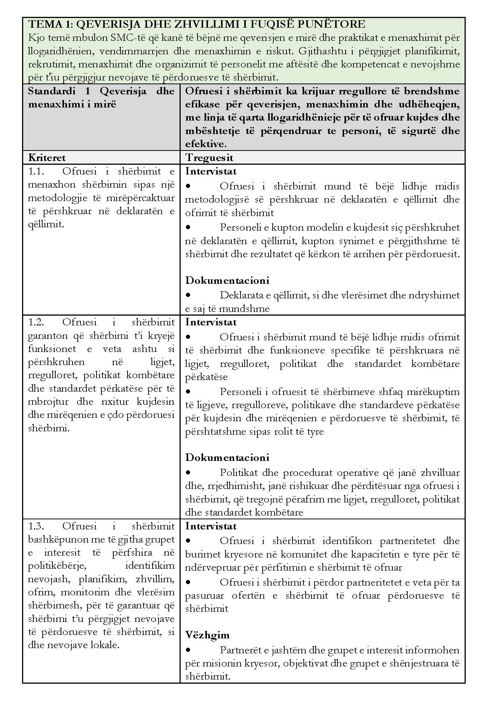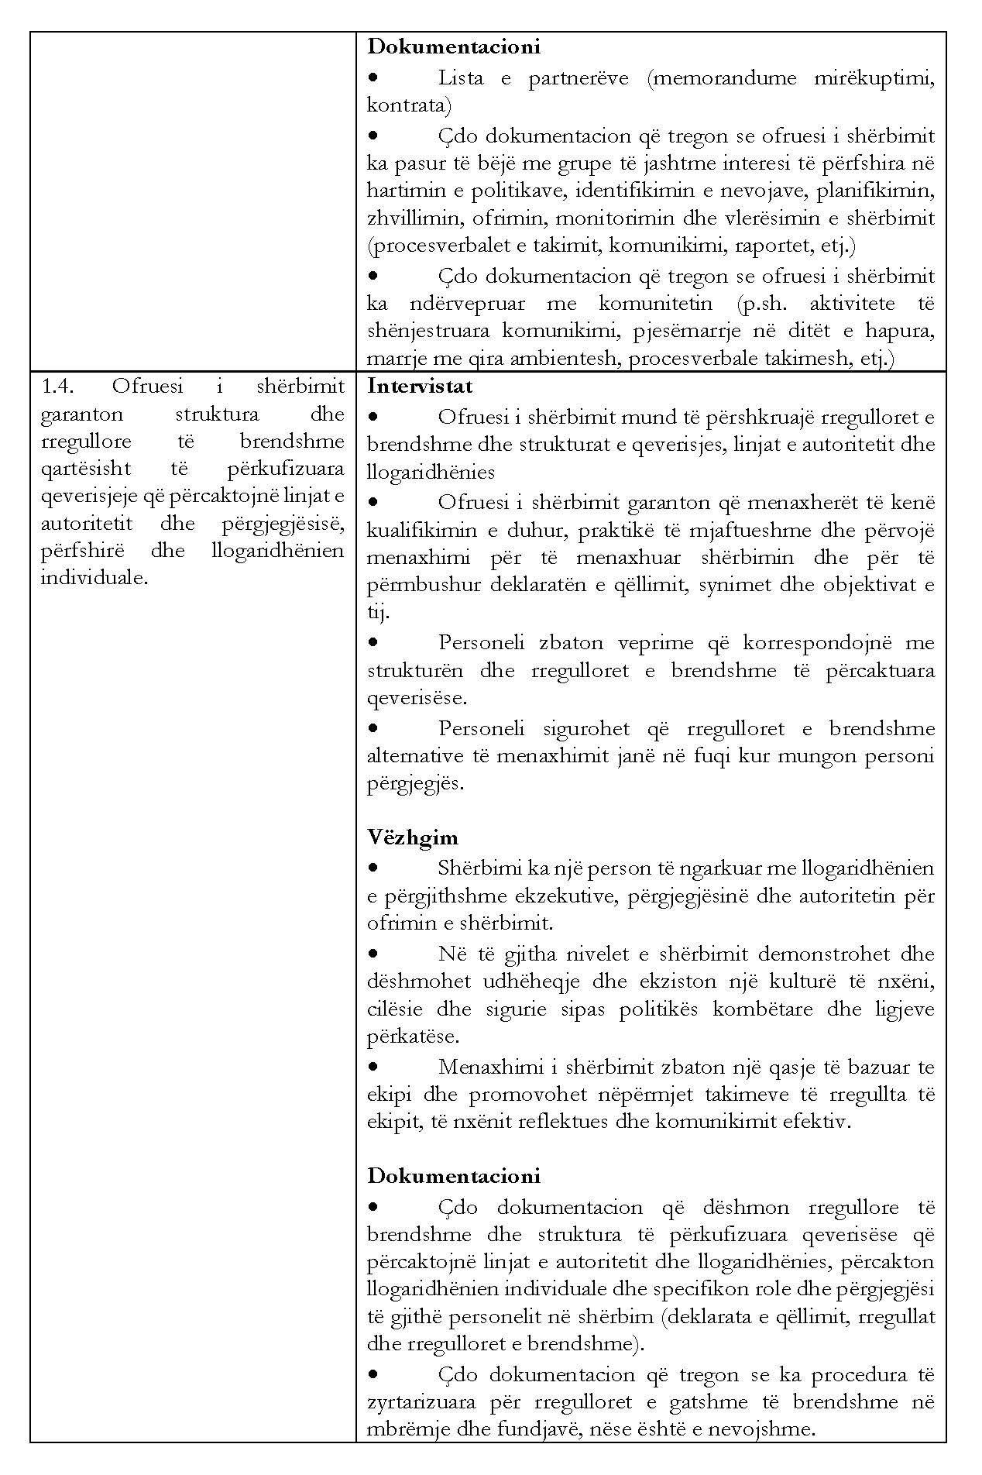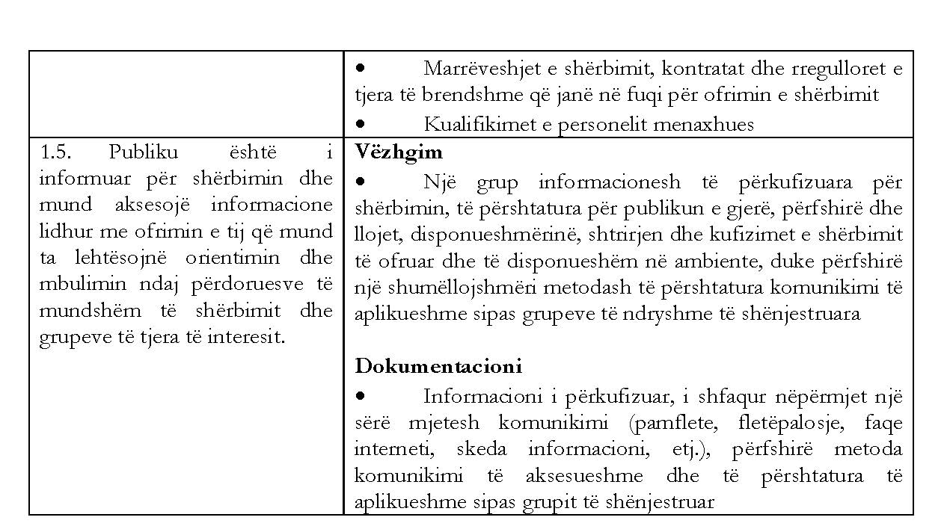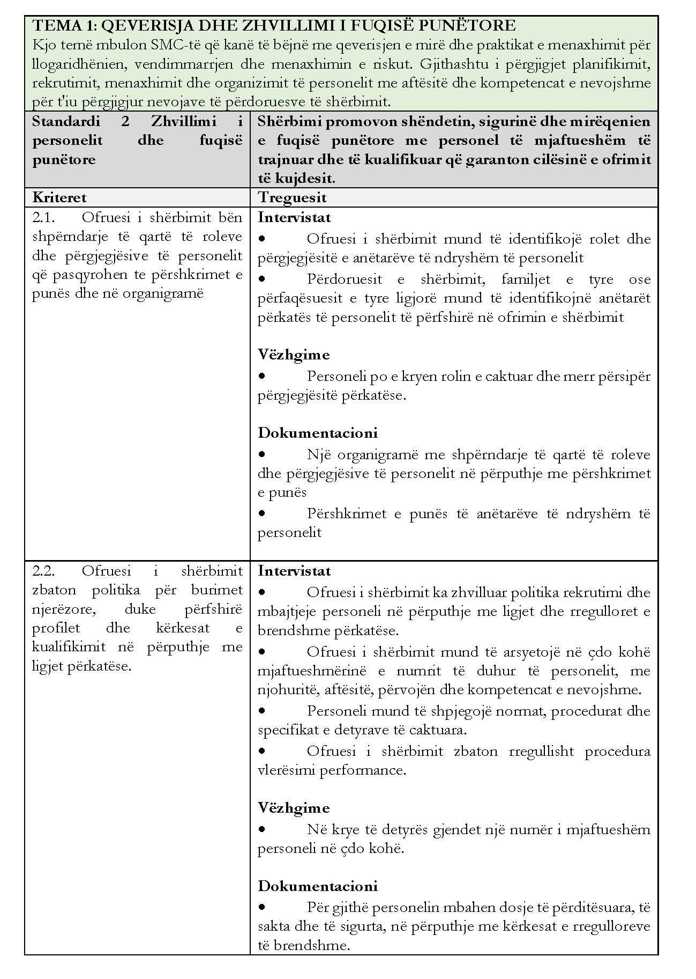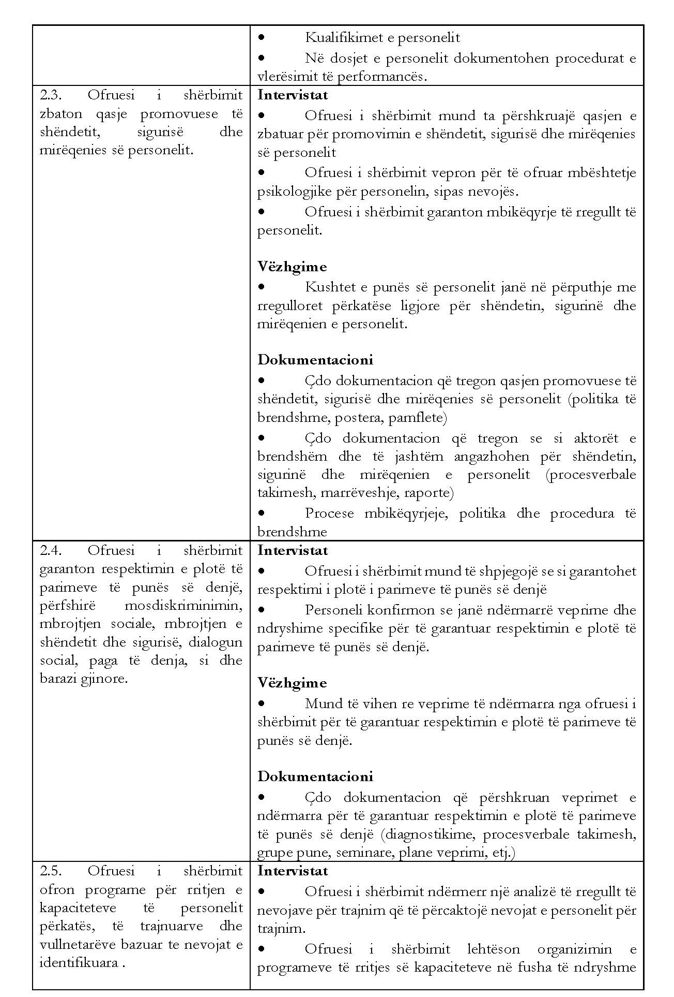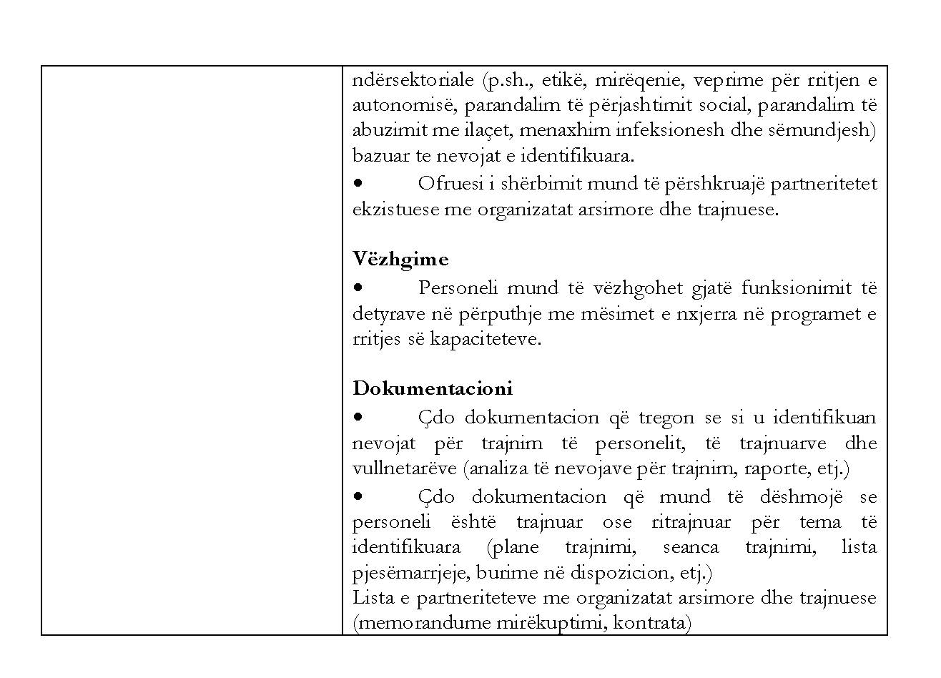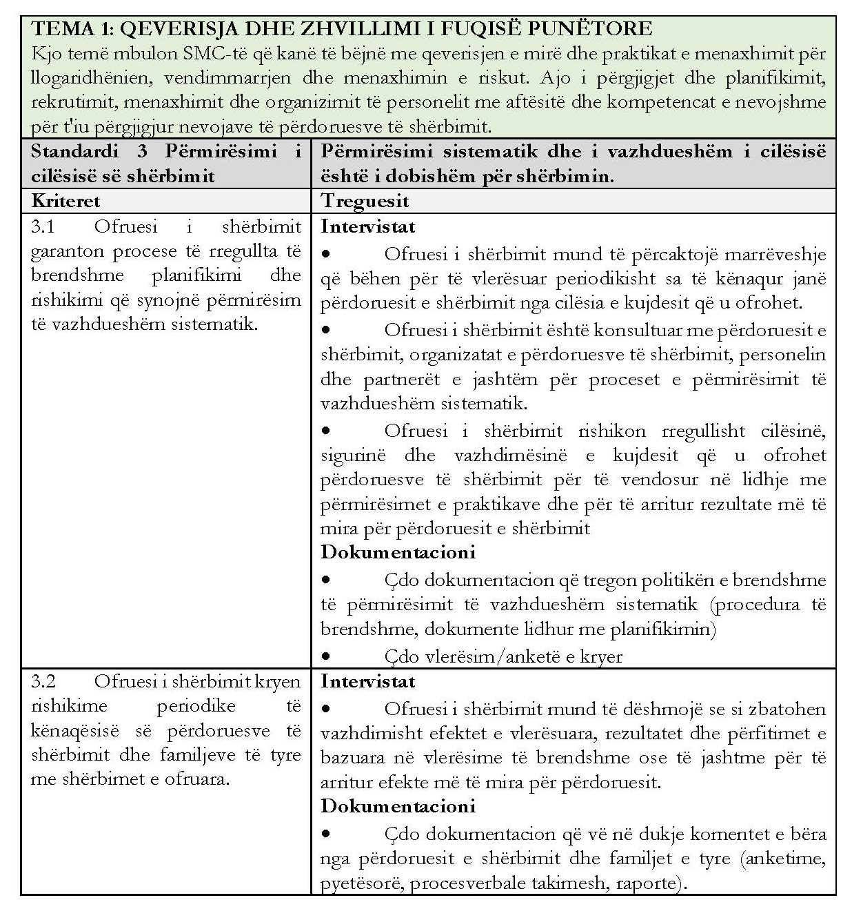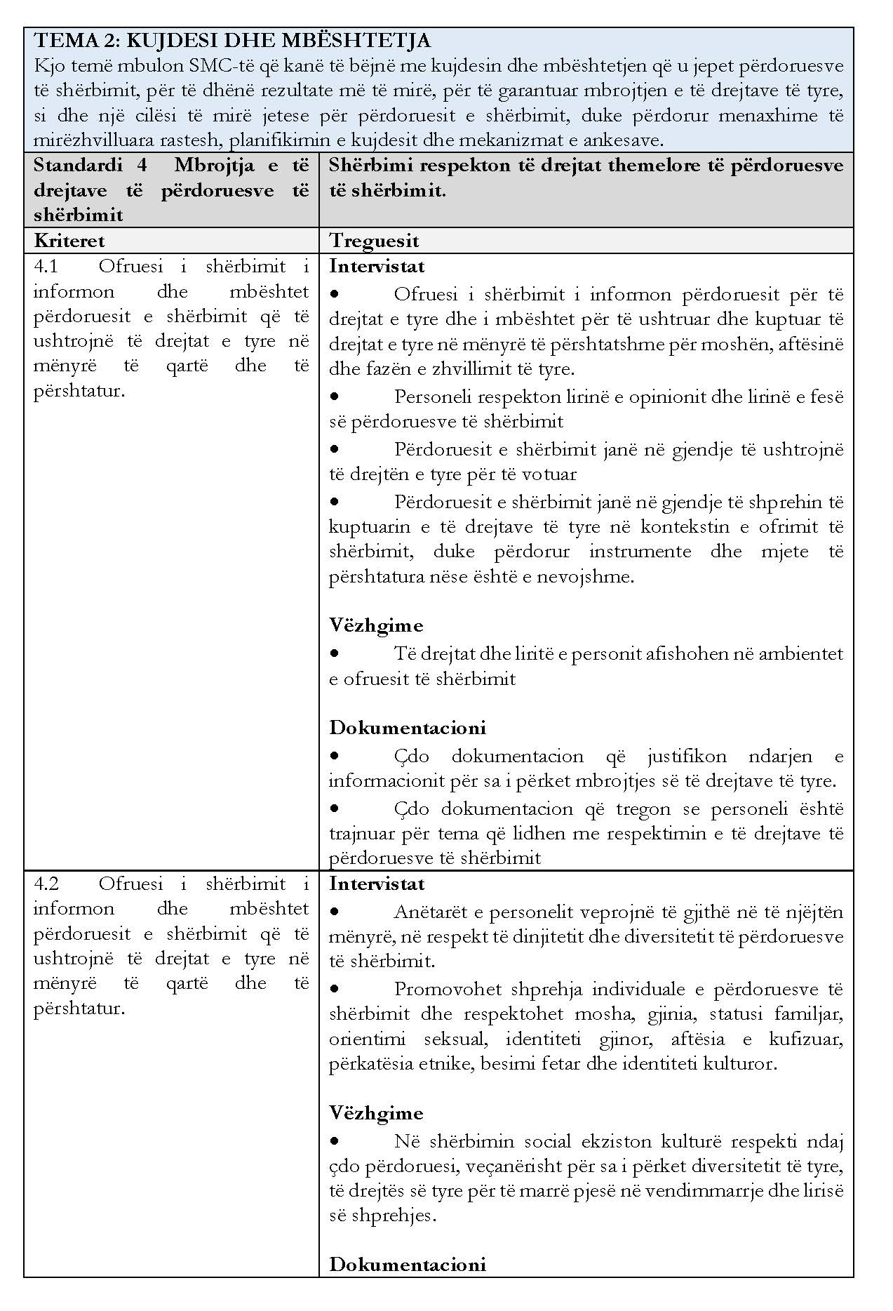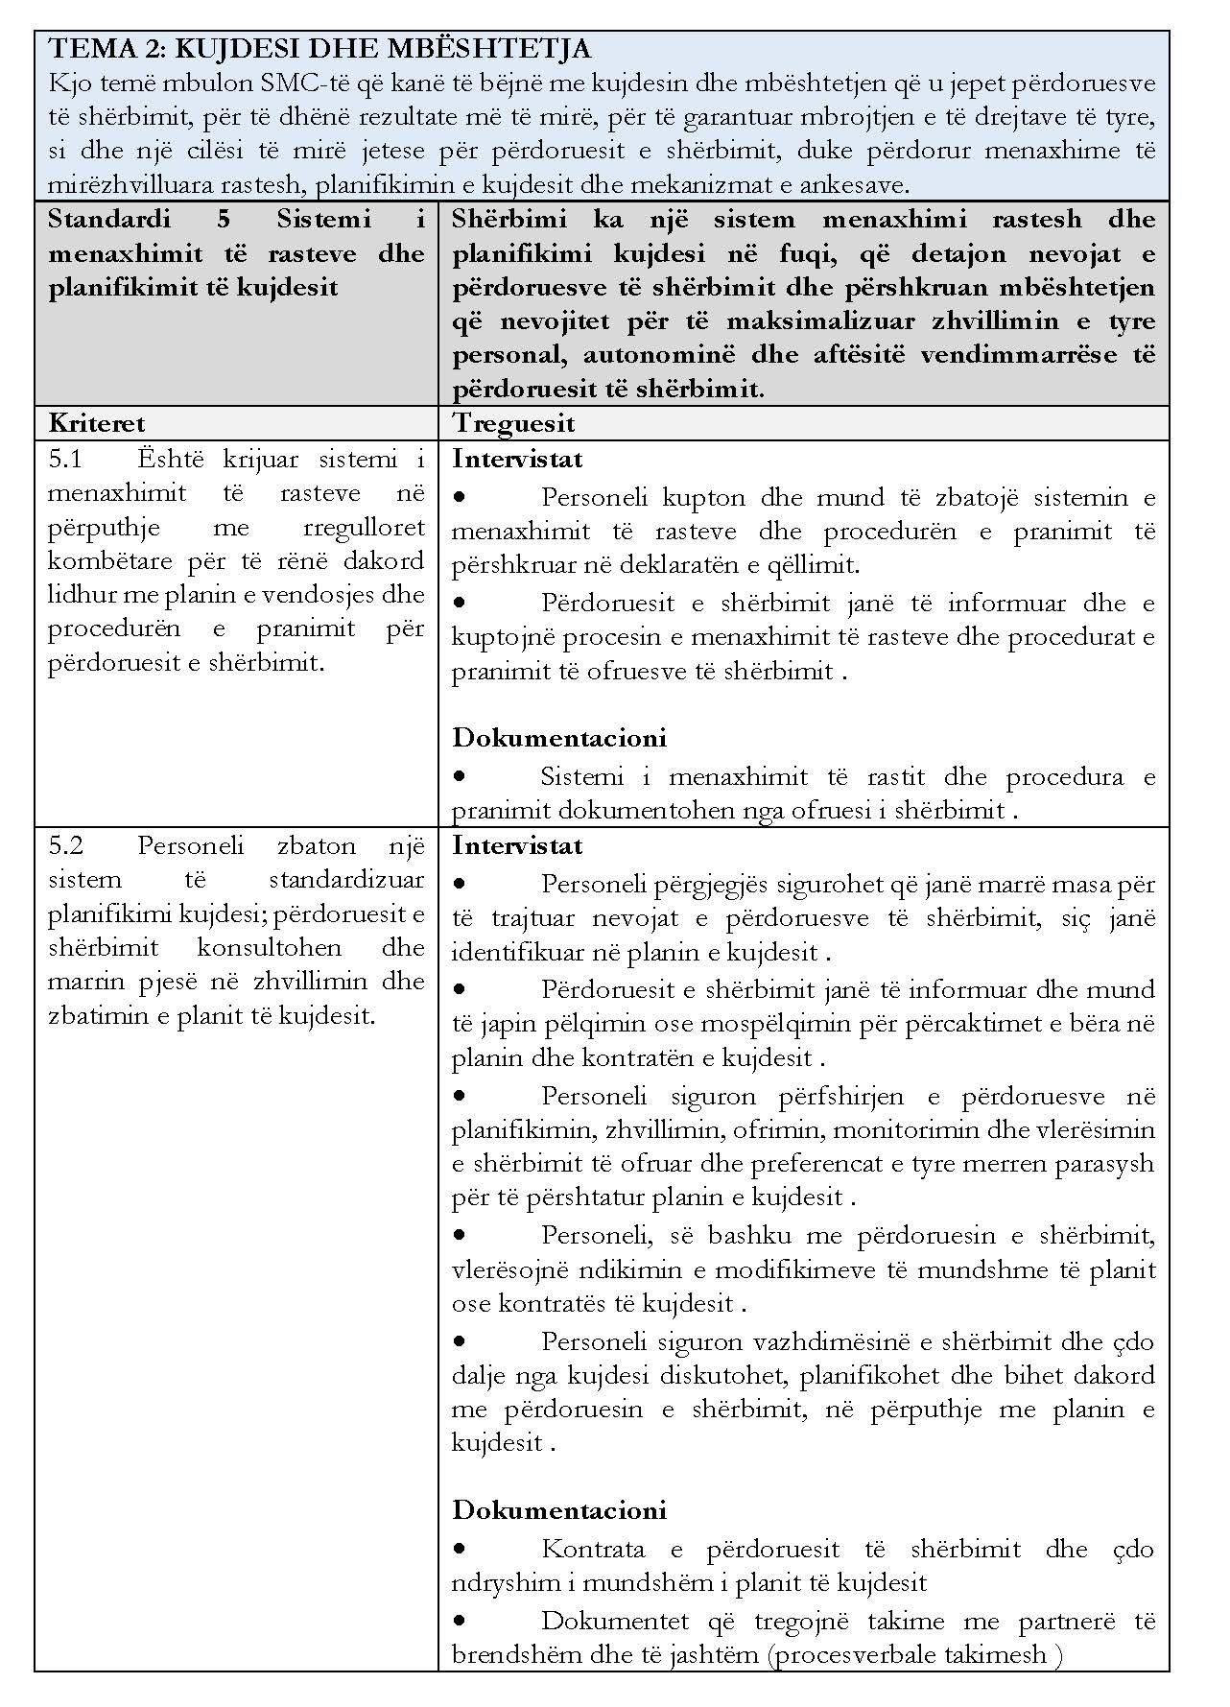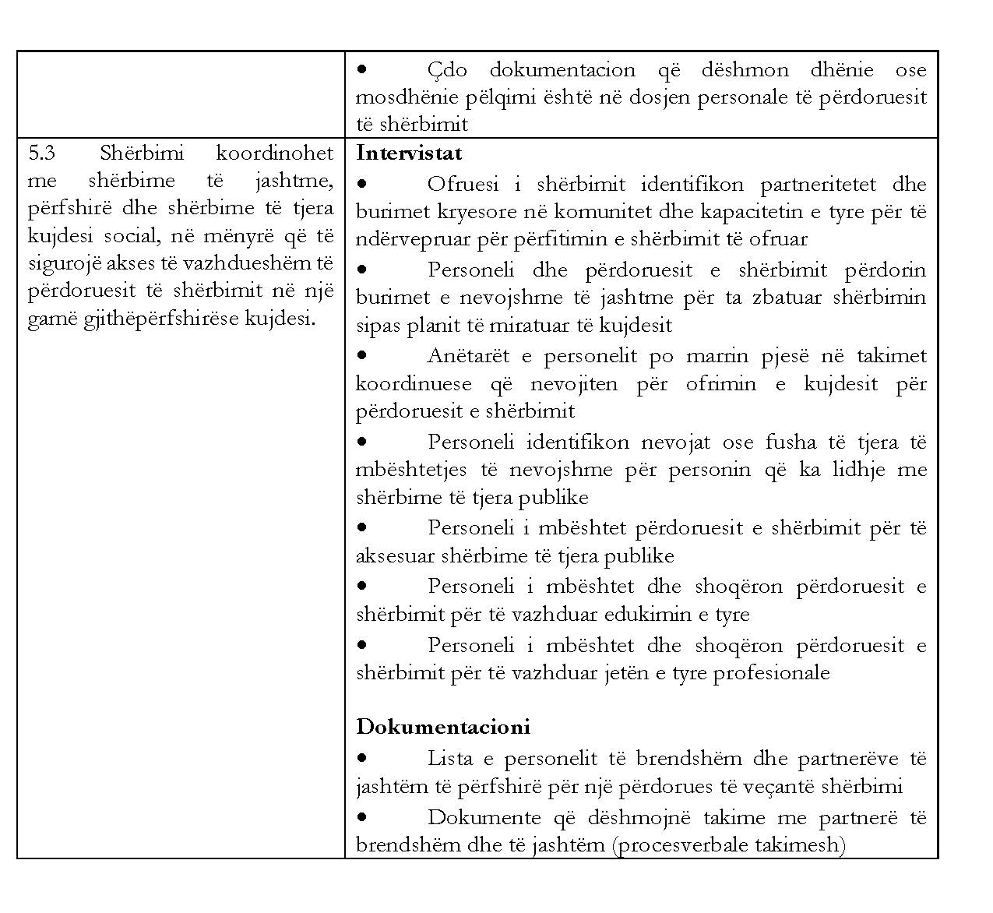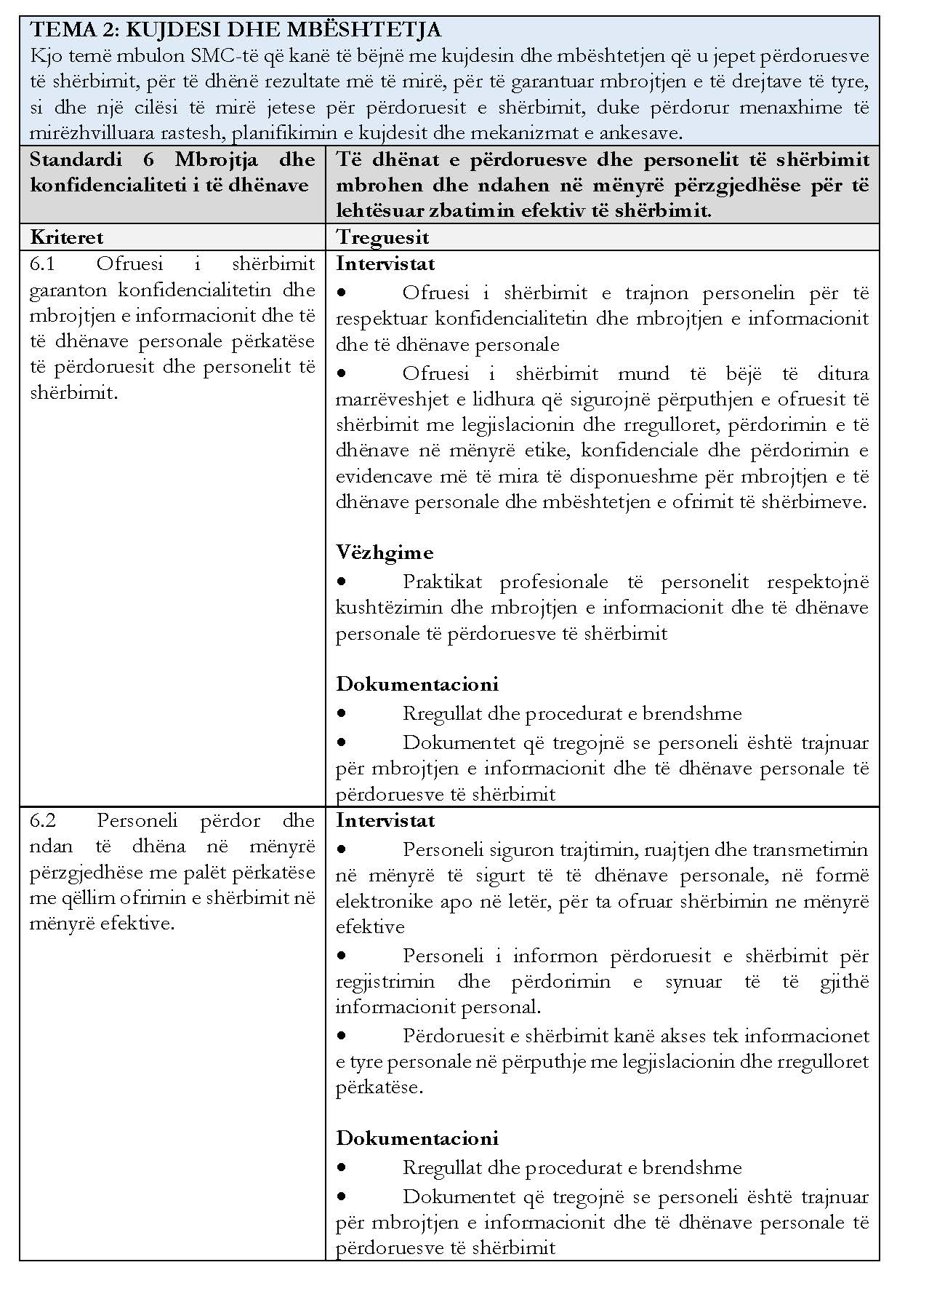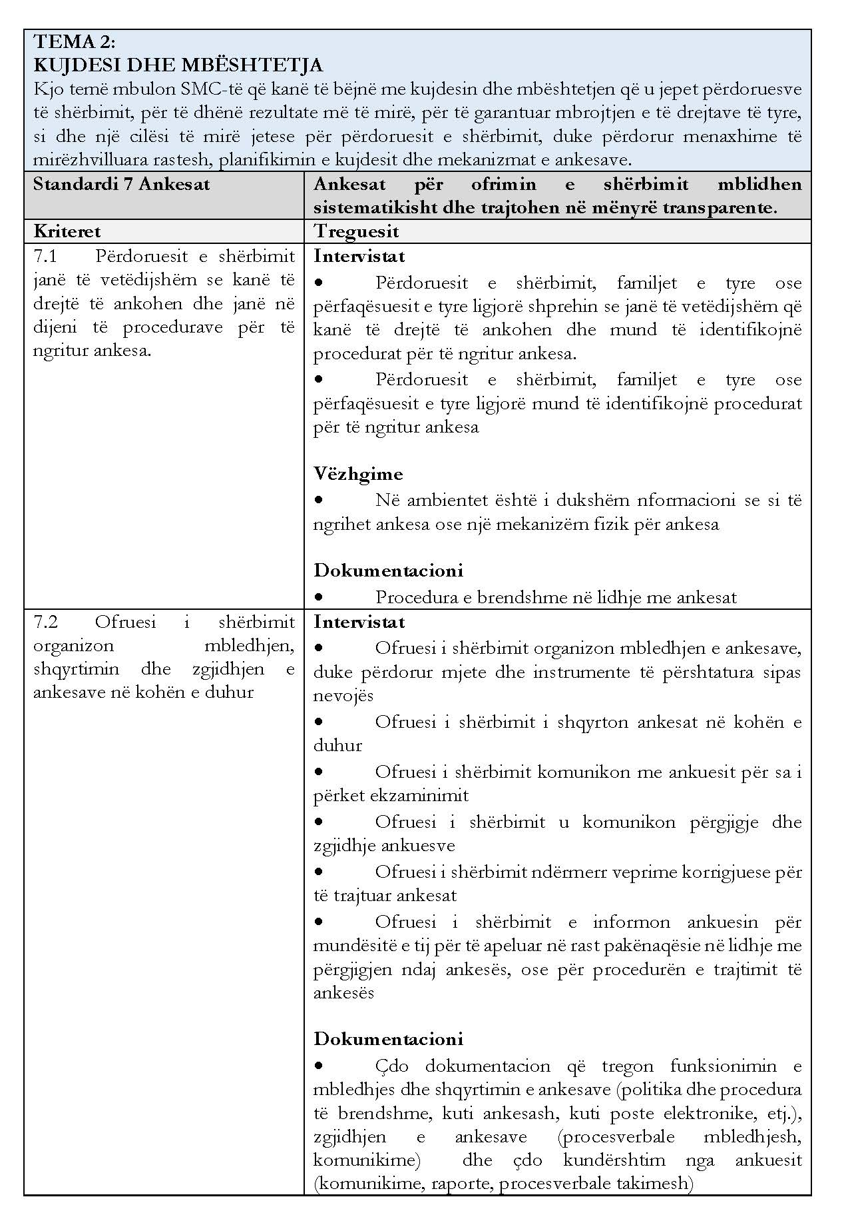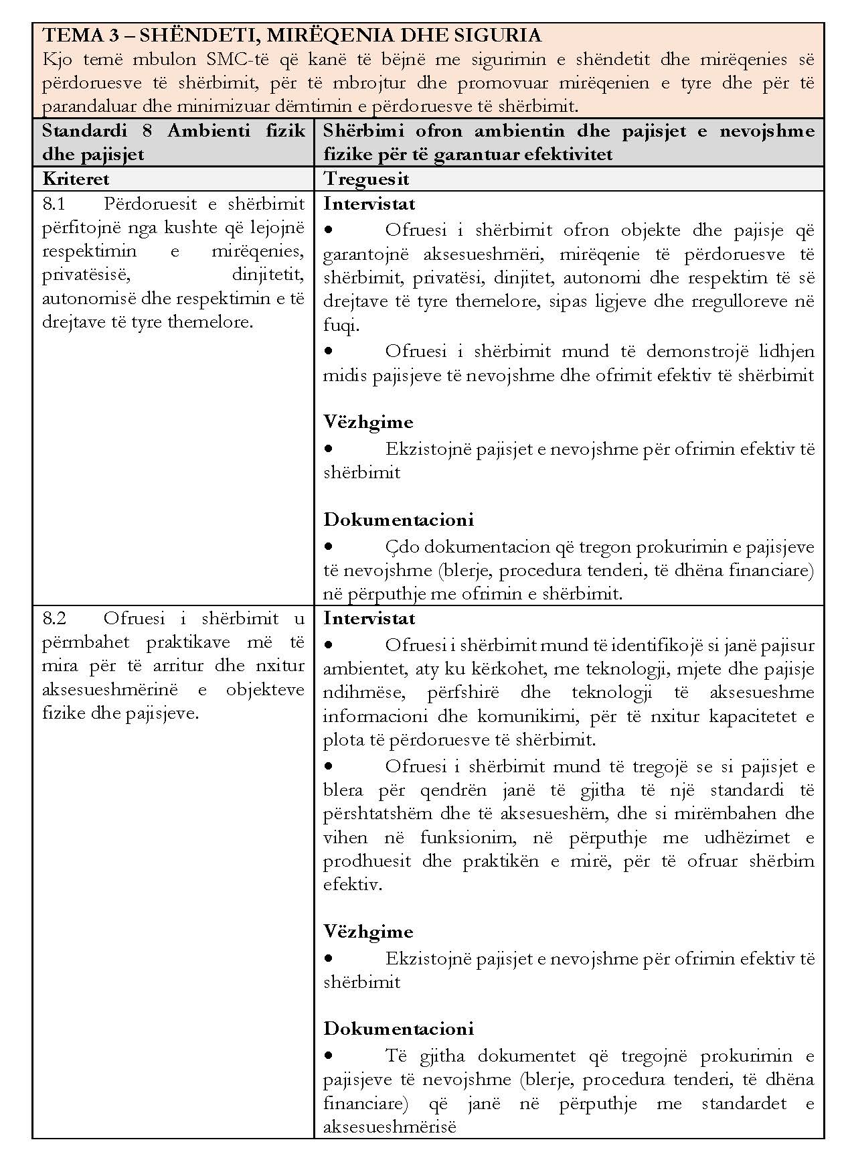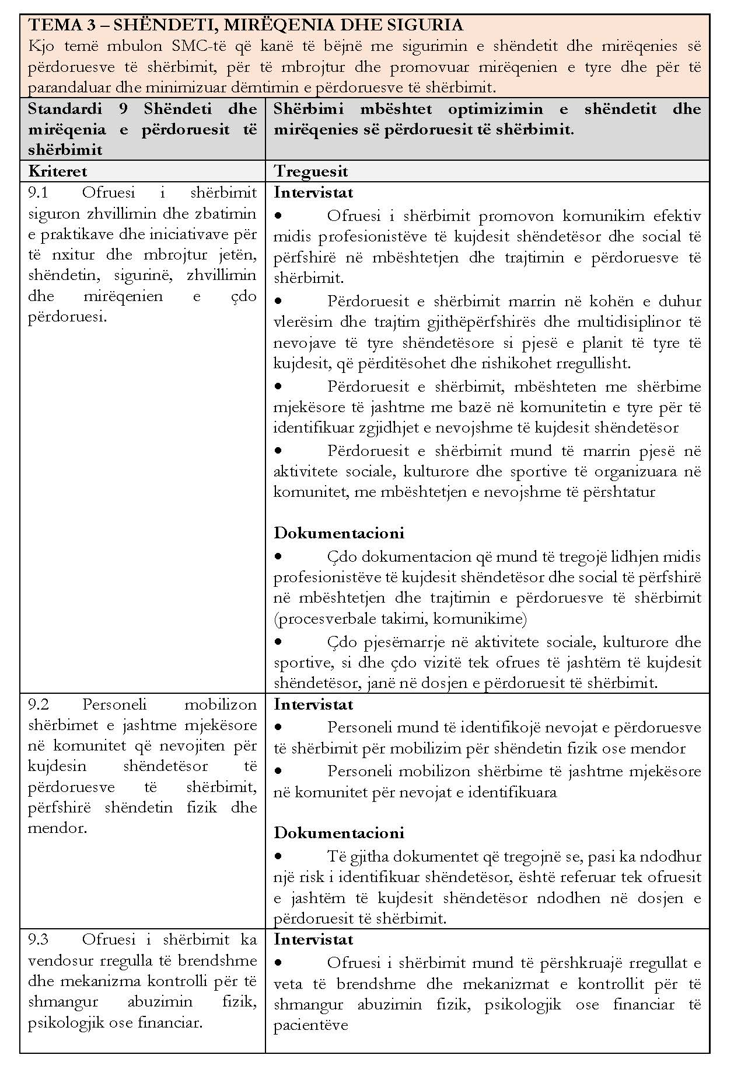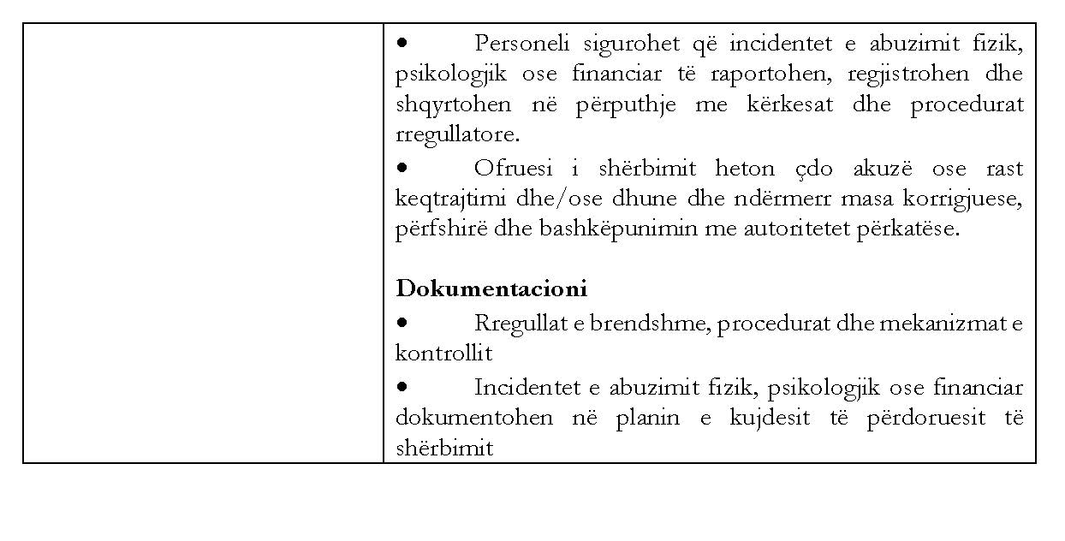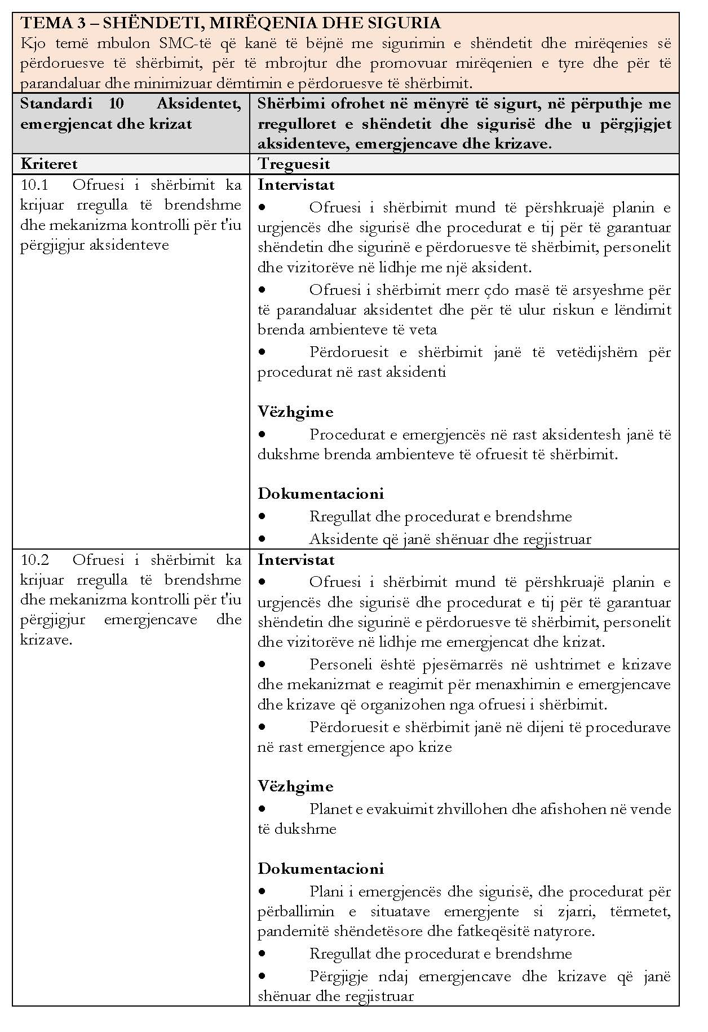

PJESA E TRETË

MANUAL UDHËZUES PËR ZBATIMIN E STANDARDEVE

QENDRA SOCIALE MULTIFUNKSIONALE E SPECIALIZUAR PËR PERSONA ME ÇRREGULLIME TË SPEKTRIT TË AUTIZMIT (ÇSA)

HYRJE
Ministria e Shëndetësisë dhe Mirëqenies Sociale ka ndërmarrë një reformë thelbësore të standardeve që zbatohen për shërbimet e kujdesit shoqëror, të përcaktuara nga ligji nr. 121/2016, “Për shërbimet e kujdesit shoqëror në Republikën e Shqipërisë”. Kjo reformë synon të garantojë që shërbimet e ofruara për personat në nevojë, përfshirë adultët në spektrin e autizmit, të jenë të një cilësie të lartë, efikase dhe efektive. Rishikimi dhe përafrimi i standardeve me praktikat më të mira ndërkombëtare përbën një hap kyç për përmirësimin e cilësisë së shërbimeve dhe arritjen e objektivave strategjikë.
Në këtë kuadër, janë miratuar standardet minimale të cilësisë, kritereve dhe treguesve përkatës, të cilat synojnë të përmirësojnë cilësinë e të gjitha shërbimeve të kujdesit shoqëror, mbi të cilat janë hartuar dhe këto standard specifike. Qëllimi është krijimi i një sistemi të harmonizuar dhe të unifikuar që mbështet zhvillimin dhe monitorimin e shërbimeve në mënyrë të qëndrueshme dhe të matshme.
Ky dokument përfaqëson përshtatjen e standardeve ekzistuese për një model të integruar të qendrës multifunksionale për adultë në spektrin e autizmit, e cila ofron disa tipologji shërbimesh, përfshirë: shërbime rezidenciale, shërbime emergjente, shërbime ditore, respite care (kujdes lehtësues për familjarët), shërbime lëvizëse në komunitet, si dhe mbështetje për jetesë të pavarur. Për secilën prej këtyre tipologjive, përdoruesit e këtij udhëzuesi duhet të sigurojnë respektimin e standardeve përkatëse dhe manualeve të zbatimit të miratuara në kuadrin ligjor në fuqi, konkretisht: udhëzimi nr. 354, datë 2.6.2022, “Për miratimin e standardeve për shërbimin e strehimit emergjent të sigurt”; udhëzimi nr. 597, datë 22.12.2017, “Për miratimin e standardeve të shërbimit të përkujdesit shoqëror, asistencë shtëpiake për personat me aftësi të kufizuara”; si dhe udhëzimi nr. 276, datë 27.4.2023, “Për miratimin e standardeve të shërbimit të jetesës së pavarur për personat me aftësi të kufizuara dhe manualit të zbatimit të tyre”.
Qendrat multifunksionale mbështesin adultët në spektrin e autizmit që kanë nevoja të ndryshme mbështetjeje dhe që nuk mund t’i përmbushin ato plotësisht në familje apo në komunitet pa asistencë të specializuar. Personat që përfitojnë nga këto shërbime duhet të kenë një cilësi të mirë jete, të ndihen të sigurt dhe të respektuar, si dhe të kenë mundësi të barabarta për zhvillim, përfshirje dhe mirëqenie.
Ky udhëzues ofron orientime për ofruesit e shërbimeve, publikë dhe privatë, për zbatimin e standardeve dhe përcakton rezultatet e pritshme pozitive për çdo tipologji shërbimi brenda qendrës. Ai identifikon gjithashtu kriteret bazë që duhet të plotësohen për të siguruar kujdes dhe mbështetje cilësore për adultët në spektrin e autizmit.
Shërbimet duhet të jenë të sigurta, efektive dhe të përqendruara te personi, duke respektuar të drejtat, dinjitetin dhe privatësinë e çdo individi. Ato duhet të mbrojnë përfituesit nga çdo formë abuzimi apo neglizhence dhe të promovojnë autonominë, përfshirjen sociale dhe zhvillimin personal. Kjo kërkon menaxhim të mirë, staf të kualifikuar dhe një përdorim efikas të burimeve.
Adultët në spektrin e autizmit duhet të përfshihen aktivisht në vendimmarrje, në përputhje me aftësitë dhe preferencat e tyre, dhe zëri i tyre duhet të merret parasysh në çdo aspekt të jetës dhe kujdesit që marrin. Qendrat duhet të krijojnë një mjedis mbështetës që nxit zhvillimin individual dhe mirëqenien, duke marrë parasysh sfidat specifike që lidhen me jetesën në komunitet apo në grup.
Qëllimet e këtij udhëzuesi, janë:
- të ofrojë një gjuhë të përbashkët për përshkrimin e një shërbimi të sigurt dhe efikas për adultët në spektrin e autizmit;
- të ndihmojë përfituesit dhe familjet e tyre të kuptojnë standardet e kujdesit dhe mbështetjes që duhet të presin;
- të promovojë një qasje të përqendruar te personi, duke vendosur individin në qendër të çdo ndërhyrjeje;
- të krijojë një bazë për përmirësim të vazhdueshëm të cilësisë së shërbimeve;
- të sigurojë që standardet të zbatohen në mënyrë të qëndrueshme në të gjitha tipologjitë e shërbimeve;
- të promovojë praktika bashkëkohore, efektive dhe të qëndrueshme;
- të rrisë përgjegjshmërinë e ofruesve të shërbimeve ndaj përfituesve, familjeve dhe institucioneve financuese.
Qendra multifunksionale duhet të përgjigjet ndaj një game të gjerë nevojash, duke përshtatur shërbimet sipas profilit dhe funksionimit të çdo individi. Ofruesit duhet të sigurojnë që shërbimet janë të personalizuara dhe në përputhje, me qëllimin dhe misionin e institucionit.
Standardet, kriteret dhe treguesit janë të organizuara në tri fusha kryesore:
1. Qeverisja dhe zhvillimi i burimeve njerëzore;
2. Kujdesi dhe mbështetja;
3. Shëndeti, mirëqenia dhe siguria.
Këto fusha janë të ndërlidhura dhe së bashku përcaktojnë mënyrën se si shërbimet duhet të ofrohen për të garantuar cilësi, siguri dhe efektivitet.
Ky udhëzues nuk synon të jetë shterues, por përfaqëson një bazë minimale kërkesash për funksionimin e një qendre multifunksionale. Me kalimin e kohës dhe në bazë të përvojës së zbatimit dhe monitorimit të cilësisë, ai do të rishikohet dhe përmirësohet për të reflektuar nevojat në zhvillim dhe praktikat më të mira.

1. Qëllimi, objektivat dhe fusha e zbatimit të standardeve
1.1 Qëllimi
Qëllimi i këtyre standardeve është të përcaktojë kërkesat minimale të cilësisë për organizimin, funksionimin dhe monitorimin e shërbimeve të ofruara nga Qendra Sociale Multifunksionale e Specializuar për Persona me Çrregullime të Spektrit Autik (ÇSA), duke garantuar ofrimin e shërbimeve të integruara, të personalizuara dhe të orientuara drejt zhvillimit të aftësive për jetesë sa më të pavarur.
Standardet synojnë të sigurojnë që çdo individ përfitues të marrë mbështetje në përputhje me nevojat e tij specifike, në një mjedis të sigurt, gjithëpërfshirës dhe respektues të dinjitetit njerëzor.
1.2 Objektivat
Objektivat kryesorë të këtyre standardeve janë:
- Të garantojnë cilësi të lartë në ofrimin e shërbimeve terapeutike, sociale dhe rehabilituese për personat me ÇSA;
- Të promovojnë zhvillimin e aftësive për jetesë të pavarur dhe gjysmë të pavarur, në përputhje me potencialin individual të çdo përfituesi;
- Të mbështesin përfshirjen sociale dhe komunitare të personave me ÇSA;
- Të sigurojnë një qasje të integruar ndërdisiplinore në ofrimin e shërbimeve;
- Të orientojnë ofrimin e shërbimeve drejt modeleve bashkëkohore të deinstitucionalizimit, duke reduktuar varësinë nga kujdesi institucional afatgjatë;
- Të përcaktojnë standarde të qarta për kapacitetin, organizimin dhe funksionimin e qendrës (16 rezidentë dhe deri në 30 përfitues ditorë);
- Të garantojnë mbrojtjen e të drejtave të përfituesve dhe përfshirjen e familjes në procesin e kujdesit.
1.3 Fusha e zbatimit
Këto standarde zbatohen për:
- Qendrën Sociale Multifunksionale të Specializuar për Persona me ÇSA, si strukturë rezidenciale dhe ditore;
- Të gjitha tipologjitë e shërbimeve të ofruara brenda qendrës, duke përfshirë:
- shërbimet rezidenciale/emergjent;
- shërbimet ditore;
- shërbimet terapeutike;
- programet për aftësim për jetesë të pavarur/gjysmë të pavarur;
- respite care për familjarët;
- stafin profesional, administrativ dhe mbështetës të qendrës;
- institucionet përgjegjëse për licencimin, monitorimin dhe financimin e shërbimit.
Standardet janë të detyrueshme për të gjithë ofruesit e këtij shërbimi dhe shërbejnë si bazë për vlerësimin e cilësisë, inspektimin dhe përmirësimin e vazhdueshëm të shërbimeve.

2. Parimet dhe vlerat e shërbimit
2.1 Parimet themelore
Ofrimi i shërbimeve në Qendrën Sociale Multifunksionale të Specializuar për Persona me Çrregullime të Spektrit Autik (ÇSA) bazohet në parimet e mëposhtme:
a) Respektimi i dinjitetit dhe të drejtave të individit
Çdo përfitues trajtohet me respekt të plotë për dinjitetin, integritetin dhe të drejtat e tij themelore, pa diskriminim mbi asnjë bazë. Shërbimet ofrohen në përputhje me interesin më të lartë të individit.
b) Qasja e individualizuar
Mbështetja ofrohet mbi bazën e një vlerësimi të plotë individual, duke reflektuar nevojat, aftësitë dhe potencialin e çdo përfituesi. Planet individuale të zhvillimit janë në qendër të ndërhyrjes.
c) Përfshirja dhe integrimi social
Shërbimet synojnë të shmangin izolimin dhe të nxisin pjesëmarrjen aktive të përfituesve në jetën komunitare, përmes aktiviteteve sociale, edukative dhe integruese.
ç) Qasja ndërdisiplinore
Shërbimet ofrohen nga një ekip multidisiplinar (psikologë, terapistë, punonjës socialë, edukatorë, etj.), duke siguruar një qasje të koordinuar dhe gjithëpërfshirëse.
d) Orientimi drejt jetesës së pavarur
Çdo ndërhyrje synon zhvillimin progresiv të aftësive për vetëkujdes, autonomi dhe vendimmarrje, duke përgatitur përfituesit për forma jetese sa më të pavarura ose gjysmë të pavarura.
e) Parimi i deinstitucionalizimit
Shërbimet organizohen në mënyrë të tillë që të reduktojnë varësinë nga kujdesi institucional dhe të promovojnë modele komunitare dhe të integruara, në përputhje me praktikat më të mira evropiane.
ë) Siguria dhe mirëqenia
Garantohet një mjedis i sigurt fizik dhe emocional për të gjithë përfituesit, me masa të qarta për mbrojtjen nga çdo formë abuzimi, neglizhence apo trajtimi të papërshtatshëm.
2.2 Vlerat e shërbimit
Qendra udhëhiqet nga këto vlera kryesore:
Profesionalizmi – ofrimi i shërbimeve nga staf i kualifikuar dhe i trajnuar vazhdimisht;
- Empatia dhe respekti – kuptimi dhe pranimi i diversitetit të çdo individi;
- Bashkëpunimi – përfshirja aktive e familjes dhe bashkëpunimi me institucionet dhe komunitetin;
- Transparenca dhe llogaridhënia – funksionim i hapur dhe i monitorueshëm;
- Cilësia dhe përmirësimi i vazhdueshëm – zhvillimi i vazhdueshëm i shërbimeve bazuar në vlerësim dhe feedback.
2.3 Përfshirja e familjes dhe komunitetit
Familja konsiderohet një partner kyç në ofrimin e shërbimeve. Qendra siguron:
- përfshirjen e familjarëve në hartimin dhe zbatimin e planeve individuale;
- këshillim dhe mbështetje për familjet;
- komunikim të rregullt mbi progresin e përfituesve.
Në të njëjtën kohë, qendra bashkëpunon me aktorë lokalë për të krijuar mundësi reale për përfshirje sociale dhe zhvillim të aftësive të përfituesve.
2.4 Zbatimi i parimeve sipas tipologjive të shërbimeve
1. Shërbimi Rezidencial
Qëllimi: Ofrimi i një mjedisi të qëndrueshëm jetese për individët që kanë nevojë për mbështetje të vazhdueshme.
- Përqendruar te personi: Çdo individ ka një plan të personalizuar jetese që reflekton rutinat, preferencat, ndjeshmëritë shqisore dhe objektivat personalë. Ambienti organizohet për të qenë sa më familjar dhe i parashikueshëm.
- Efektiviteti: Përdoren ndërhyrje të bazuara në evidencë për zhvillimin e aftësive të përditshme (ADL), komunikimit dhe vetë-menaxhimit.
- Shëndet dhe mirëqenie: Sigurohet akses në shërbime shëndetësore, mbështetje emocionale dhe aktivitete sociale të strukturuara.
2. Shërbimi ditor
Qëllimi: Zhvillimi i aftësive funksionale dhe sociale gjatë ditës, duke ruajtur lidhjen me familjen dhe komunitetin.
- Përqendruar te personi: Programet ditore përshtaten sipas nivelit të funksionimit dhe interesave të individit.
- Efektiviteti: Fokus në aftësi jetese, trajnime profesionale, komunikim dhe integrim social.
- Shëndet dhe mirëqenie: Përfshihen aktivitete fizike, rekreative dhe sociale që nxisin mirëqenie dhe reduktojnë izolimin.
3. Shërbimi emergjent
Qëllimi: Ofrimi i mbështetjes së menjëhershme në situata krize ose pamundësie të përkohshme të kujdesit familjar.
- Përqendruar te personi: Reagim i shpejtë duke respektuar historikun dhe nevojat specifike të individit.
- Efektiviteti: Protokolle të qarta për menaxhimin e krizave (sjellore, emocionale apo sociale).
- Shëndet dhe mirëqenie: Siguri fizike dhe stabilizim emocional si prioritet kryesor.
4. Respite Care (Kujdes lehtësues për familjen)
Qëllimi: Mbështetje e përkohshme për familjarët/kujdestarët, duke garantuar vazhdimësinë e kujdesit për individin.
- Përqendruar te personi: Ruajtja e rutinave dhe stilit të jetesës së individit gjatë periudhës së qëndrimit.
- Efektiviteti: Koordinim i ngushtë me familjen për të siguruar vazhdimësi në ndërhyrje dhe mbështetje.
- Shëndet dhe mirëqenie: Reduktim i stresit për familjen dhe mirëmbajtje e stabilitetit emocional të individit.
5. Shërbimet lëvizëse në komunitet
Qëllimi: Ofrimi i mbështetjes në mjedisin natyror të individit (shtëpi, komunitet).
- Përqendruar te personi: Ndërhyrjet zhvillohen në kontekstin real të jetës së individit.
- Efektiviteti: Fokus në zhvillimin e pavarësisë dhe integrimit në komunitet.
- Shëndet dhe mirëqenie: Nxitje e pjesëmarrjes sociale dhe reduktim i izolimit.
6. Shërbimi për jetesë të pavarur
Qëllimi: Mbështetje për individët që mund të jetojnë në mënyrë të pavarur ose gjysmë të pavarur.
- Përqendruar te personi: Individi merr rol aktiv në vendimmarrje dhe menaxhimin e jetës së tij.
- Efektiviteti: Trajnim në aftësi praktike (menaxhim financiar, gatim, organizim i jetës së përditshme).
- Shëndet dhe mirëqenie: Mbështetje e vazhdueshme për të ruajtur stabilitetin dhe cilësinë e jetës.
Të gjitha tipologjitë funksionojnë si pjesë e një sistemi të integruar, ku:
- planet individuale të mbështetjes janë të koordinuara;
- informacioni dhe progresi ndahen ndërmjet ekipeve profesionale;
- kalimi nga një shërbim në tjetrin bëhet në mënyrë të strukturuar dhe të planifikuar;
- individi dhe familja janë gjithmonë në qendër të vendimmarrjes.

3. Përfituesit dhe kriteret e pranimit
3.1 Grupi i synuar
Qendra Sociale Multifunksionale e Specializuar për Persona me Çrregullime të Spektrit Autik (ÇSA) ofron shërbime për:
- fëmijë, adoleshentë dhe të rinj me diagnozë të ÇSA;
- persona me nivele të ndryshme funksionimi (nga të lehta në më të theksuara);
- individë që kanë nevojë për mbështetje të strukturuar terapeutike, edukative dhe sociale;
- individë me potencial për zhvillim të aftësive të jetesës së pavarur ose gjysmë të pavarur.
Shërbimi synon në mënyrë të veçantë përfitues, që:
- nuk mund të përfitojnë në mënyrë të mjaftueshme nga shërbimet ekzistuese në komunitet;
- kanë nevojë për ndërhyrje të intensifikuar dhe të koordinuar;
- janë në rrezik izolimi social ose institucionalizimi afatgjatë.
3.2 Kapaciteti i shërbimit
Organizimi i kapaciteteve bëhet në mënyrë të tillë, që:
- të shmanget mbingarkesa e shërbimit;
- të sigurohet raport i përshtatshëm staf–përfitues;
- të mundësohet ndërhyrje e individualizuar për çdo përfitues.
3.3 Kriteret e pranimit
Pranimi në shërbim bazohet në kritere të qarta dhe transparente:
Kriteret bazë:
- diagnozë e konfirmuar e ÇSA-së nga profesionistë të autorizuar;
- nevoja për mbështetje të specializuar që nuk mund të përmbushet plotësisht në komunitet;
- përputhshmëria e nevojave të individit me profilin e shërbimit të qendrës;
- pranimi i bashkëpunimit nga familja ose kujdestari ligjor (kur është e aplikueshme).
Kriteret prioritare:
- individë në rrezik institucionalizimi;
- individë pa mbështetje të mjaftueshme familjare;
- raste që kërkojnë ndërhyrje urgjente për shkak të përkeqësimit të gjendjes funksionale ose sociale.

4. Tipologjitë e shërbimeve dhe përmbajtja e tyre
Qendra Sociale Multifunksionale e Specializuar për Persona me Çrregullime të Spektrit Autik (ÇSA) ofron një paketë të integruar shërbimesh, të organizuara në disa tipologji, të cilat funksionojnë në mënyrë të ndërlidhur dhe të personalizuar për çdo përfitues.
Këto tipologji janë të ndërtuara për të mbuluar të gjithë spektrin e nevojave – nga ndërhyrjet terapeutike intensive, deri tek zhvillimi i aftësive për jetesë të pavarur dhe përfshirje sociale.
4.1 Shërbimi rezidencial
Shërbimi rezidencial ofrohet për individë me ÇSA që kanë nevojë për mbështetje të vazhdueshme dhe një mjedis të strukturuar jetese.
Ky shërbim siguron:
- akomodim të përshtatshëm dhe të sigurt;
- mbështetje 24/7 nga staf i specializuar;
- zhvillimin e aftësive bazë të jetesës (higjiena personale, ushqyerja, organizimi i ditës);
- përfshirje në aktivitete terapeutike dhe sociale të qendrës.
Organizimi i këtij shërbimi bazohet në parimin e njësive të vogla familjare, duke shmangur format tradicionale institucionale dhe duke krijuar një mjedis sa më të afërt me jetën në komunitet.
4.2 Shërbimi ditor
Shërbimi ditor është i dedikuar për përfitues që jetojnë me familjet e tyre, por kanë nevojë për mbështetje të strukturuar gjatë ditës.
Ky shërbim përfshin:
- programe zhvillimi individual dhe në grup;
- aktivitete edukative dhe sociale;
- terapi të specializuara;
- trajnime për aftësi funksionale dhe komunikimi.
Shërbimi ditor luan një rol kyç në:
- parandalimin e izolimit social;
- mbështetjen e familjes;
- krijimin e një rutine të qëndrueshme për përfituesin.
4.3 Shërbimet terapeutike të specializuara
Këto shërbime janë në thelb të ndërhyrjes dhe përfshijnë
- terapi të sjelljes (p.sh. ABA ose qasje të ngjashme);
- terapi të të folurit dhe komunikimit;
- terapi okupacionale;
- mbështetje psikologjike.
Shërbimet terapeutike:
- janë të integruara në planin individual;
- ofrohen nga profesionistë të kualifikuar;
- përshtaten sipas nivelit të funksionimit të përfituesit.
4.4 Programet për jetesë të pavarur dhe gjysmë të pavarur
Kjo është një nga komponentët më të rëndësishëm të modelit dhe lidhet drejtpërdrejt me qasjen e deinstitucionalizimit.
Programet synojnë:
- zhvillimin e aftësive praktike për jetesë (gatim, menaxhim i financave, përdorimi i shërbimeve);
- rritjen e autonomisë personale;
- përgatitjen për jetesë jashtë strukturës rezidenciale.
Programet mund të përfshijnë:
- trajnime praktike brenda qendrës;
- simulim të situatave reale;
- mbështetje në komunitet.
4.5 Aktivitetet për përfshirje sociale dhe komunitare
Qendra organizon aktivitete që synojnë integrimin e përfituesve në komunitet, si:
- aktivitete kulturore dhe rekreative;
- bashkëpunime me institucione lokale;
- pjesëmarrje në evente komunitare;
- zhvillim i aftësive sociale.
Këto aktivitete ndihmojnë në:
- reduktimin e stigmës;
- rritjen e ndërveprimit social;
- ndërtimin e vetëbesimit.
4.6 Mbështetja për familjen
Shërbimi nuk kufizohet vetëm te përfituesi, por përfshin edhe familjen përmes:
- këshillimit dhe orientimit;
- trajnimeve për menaxhimin e situatave të përditshme;
- mbështetjes psikologjike;
- përfshirjes në planifikimin dhe vlerësimin e progresit.

5. Organizimi dhe funksionimi i shërbimit
5.1 Organizimi i përgjithshëm i qendrës
Qendra Sociale Multifunksionale e Specializuar organizohet si një strukturë e integruar shërbimesh, e cila funksionon mbi bazën e koordinimit ndërmjet tipologjive të ndryshme të shërbimit dhe ekipit multidisiplinar.
Struktura organizative përfshin:
- drejtimin e qendrës;
- ekipin profesional (psikologë, terapistë, punonjës socialë, edukatorë);
- personelin mbështetës (kujdestarë, staf ndihmës);
- funksionet administrative dhe logjistike.
Funksionimi i qendrës bazohet, në:
- planifikim të koordinuar të shërbimeve;
- ndarje të qartë rolesh dhe përgjegjësish;
- komunikim të rregullt ndërmjet stafit;
- monitorim dhe vlerësim të vazhdueshëm të shërbimeve.

6. Rolet dhe përgjegjësitë
Përveç ofruesit të shërbimit, në zbatimin e standardeve përfshihen disa partnerë kyç institucionalë:
Drejtoria e Shërbimeve Sociale (bashkia)
Punonjësi social nga Drejtoria e Shërbimeve Sociale e bashkisë përkatëse, i cili mban përgjegjësi për mirëqenien dhe mbrojtjen e përfituesve në shërbimet publike, në kontekstin e një qendre multifunksionale, ka këto detyra kryesore:
- vlerësimin e nevojave individuale të personit;
- hartimin dhe rishikimin periodik të planit individual të mbështetjes;
- identifikimin e shërbimit më të përshtatshëm (rezidencial, ditor, emergjent, etj.);
- monitorimin e vendosjes dhe cilësisë së shërbimit të ofruar;
- adresimin e nevojave sociale, shëndetësore dhe funksionale të individit.
Ofruesit e shërbimeve bashkëpunojnë ngushtë me punonjësin social, duke kontribuar në hartimin dhe zbatimin e planit individual, si dhe duke dokumentuar çdo ndryshim në gjendjen apo nevojat e individit. Çdo përditësim i planit bëhet në partneritet me individin, familjen dhe stafin profesional.
Shërbimi Social Shtetëror (SHSSH)
SHSSH-jaa është institucioni përgjegjës për monitorimin dhe koordinimin e shërbimeve publike të kujdesit shoqëror në nivel vendor dhe kombëtar. Në kontekstin e shërbimeve për adultët në spektrin e autizmit, roli i tij përfshin:
- monitorimin e zbatimit të standardeve dhe legjislacionit;
- promovimin e praktikave të mira dhe inovacionit në shërbime;
- mbështetjen për trajnimin dhe zhvillimin e stafit;
- administrimin e sistemeve të menaxhimit të rasteve;
- analizimin e tendencave dhe rekomandimin e përmirësimeve të politikave dhe financimit.
SHSSH-ja mund të jetë, gjithashtu, i përfshirë drejtpërdrejt në menaxhimin e rasteve specifike.
Inspektorati i Shërbimeve Shoqërore
Inspektorati është përgjegjës për inspektimin dhe kontrollin e cilësisë së shërbimeve të ofruara nga të gjithë ofruesit (publikë dhe privatë).
Në kuadër të qendrave multifunksionale për adultët në spektrin e autizmit, inspektimi synon:
- vlerësimin e cilësisë dhe efektivitetit të shërbimeve në të gjitha tipologjitë;
- verifikimin e përputhshmërisë me standardet dhe legjislacionin;
- analizën e përvojës së individëve përfitues;
- identifikimin e mangësive dhe marrjen e masave korrigjuese;
- dhënien e rekomandimeve për përmirësim të vazhdueshëm.
Agjencia e Sigurimit të Cilësisë së Kujdesit Shëndetësor dhe Shoqëror (ASCK)
ASCK-ja është përgjegjëse për sigurimin e cilësisë së shërbimeve shëndetësore dhe shoqërore, duke garantuar që ato ofrohen në përputhje me standardet përkatëse.
Në kontekstin e qendrave multifunksionale për adultët në spektrin e autizmit, roli i saj përfshin:
- vlerësimin e cilësisë së shërbimeve të integruara (shoqërore dhe shëndetësore);
- promovimin e standardeve të cilësisë dhe sigurisë;
- mbështetjen e përmirësimit të vazhdueshëm të shërbimeve përmes mekanizmave të sigurimit të cilësisë.

7. Terminologjia
Plani i kujdesit | Dokument i bazuar në një proces vlerësimi shumëdisiplinor, që përcakton kujdesin dhe mbështetjen shëndetësore dhe sociale që një individ në spektrin e autizmit merr në kuadër të shërbimeve të qendrës multifunksionale, si dhe mënyrën se si këto shërbime organizohen dhe ofrohen.  Ky plan hartohet në bashkëpunim me individin, familjen ose përfaqësuesin ligjor dhe profesionistët e përfshirë në kujdes. Ai përgatitet nga menaxheri i rastit (punonjësi social i caktuar) pas një vlerësimi të plotë të nevojave, aftësive dhe qëllimeve të individit.  Plani përfshin objektiva konkretë për zhvillimin personal, funksional dhe social, si dhe ndërhyrjet përkatëse për çdo tipologji shërbimi (rezidencial, ditor, emergjent, respite care, lëvizës, jetesë e pavarur).  Në kontekstin e shërbimeve rezidenciale, plani i kujdesit shërben si bazë për planin e vendosjes.
Menaxheri i rastit | Punonjës social i cili menaxhon rastin individual bazuar në vlerësimin e nevojave, planifikimin e ndërhyrjeve dhe koordinimin e shërbimeve.  Në kontekstin e qendrës multifunksionale, detyrat e menaxherit të rastit përfshijnë:  - vlerësimin e nevojave dhe nivelit të mbështetjes;  - përcaktimin e masave të mbrojtjes dhe referimin në shërbimin përkatës;  - koordinimin ndërmjet shërbimeve (rezidenciale, ditore, komunitare, etj.);  - monitorimin e progresit të individit dhe rishikimin e planit të kujdesit;  - bashkëpunimin me familjen dhe aktorët e tjerë.  Menaxheri i rastit përgatit gjithashtu planin e vendosjes kur kërkohet shërbim rezidencial ose emergjent.
Punonjësi i rastit | Punonjës i qendrës multifunksionale që ka përgjegjësi të drejtpërdrejtë për ndjekjen e individit në shërbim. Ai/ajo:  - koordinon shërbimet shëndetësore dhe sociale në nivel ditor;  - zbaton dhe monitoron planin individual të kujdesit;  - vepron si person referimi për individin dhe familjen;  Punonjësi i rastit mund të jetë punonjës social, psikolog, terapist apo specialist i zhvillimit dhe është përgjegjës për përditësimin e planit në përputhje me udhëzimet e menaxherit të rastit.
Adultë në spektrin e autizmit | Individë mbi moshën 18 vjeç, të diagnostikuar në spektrin e autizmit, që përfitojnë nga shërbimet e qendrës multifunksionale, në varësi të nivelit të mbështetjes që kërkojnë.
Drejtoria e Shërbimit Social | Strukturë në nivel vendor përgjegjëse për koordinimin dhe lehtësimin e procesit të menaxhimit të rastit, në bashkëpunim me ofruesin e shërbimeve multifunksionale.
Punonjës Social | Punon në Drejtorinë e Shërbimeve Sociale në nivel bashkie ose NJVNR-je në nivel administrativ dhe mund të caktohet si menaxher i rastit individual.
Plan vendosje | Dokument që i referohet organizimit të kujdesit të drejtpërdrejtë për individin në shërbimet rezidenciale ose emergjente të qendrës multifunksionale. Ai përshkruan:  - qëllimet e vendosjes;  - nevojat specifike të mbështetjes gjatë qëndrimit;  - ndërhyrjet dhe strukturën ditore;  Plani i vendosjes bazohet në planin individual të kujdesit.
Qendër multifunksionale për adultë në spektrin e autizmit | Strukturë e drejtuar nga një ofrues shërbimesh sociale (publik ose privat), që ofron një gamë të integruar shërbimesh, përfshirë:  - shërbime rezidenciale;  - shërbime ditore;  - shërbime emergjente;  - respite care;  - shërbime lëvizëse në komunitet;  - mbështetje për jetesë të pavarur.  Qendra ofron mbështetje kur nevojat e individit nuk mund të plotësohen plotësisht në familje apo komunitet pa ndërhyrje të specializuar.
Përdorues shërbimi | Individi në spektrin e autizmit që përfiton nga shërbimet, si dhe familja ose përfaqësuesi i tij ligjor.
Ofrues i shërbimit social | Subjekt publik ose privat i regjistruar, përgjegjës për funksionimin e qendrës multifunksionale.  Përgjegjësitë përfshijnë:  - menaxhimin e cilësisë së shërbimeve dhe praktikave të kujdesit;  - sigurimin e burimeve, stafit dhe infrastrukturës së përshtatshme;  - garantimin e ofrimit të shërbimeve të personalizuara dhe efektive;  - mbështetjen e tranzicionit të individëve drejt niveleve më të larta të pavarësisë.
Punonjës | Person i punësuar nga ofruesi i shërbimeve për të ofruar shërbime në qendrën multifunksionale (përfshirë staf të kontraktuar nga palë të treta). Nuk përfshin praktikantë apo vullnetarë.
Deklarata e Qëllimit | Dokument që përshkruan modelin e funksionimit, filozofinë e ndërhyrjes dhe tipologjitë e shërbimeve të ofruara nga qendra multifunksionale. Ai përcakton qartë:  - grupet e synuara;  - llojet e shërbimeve;  - metodologjitë e punës;  - standardet e cilësisë që ndiqen;  dhe është në përputhje me kuadrin ligjor dhe rregullator në fuqi.

8. Zbatimi i standardeve specifike për qendrën multifunksionale për persona me ÇSA
TEMA 1: QEVERISJA DHE ZHVILLIMI I FUQISË PUNËTORE
Kjo temë mbulon SMC-të që kanë të bëjnë me qeverisjen e mirë dhe praktikat e menaxhimit për llogaridhënien, vendimmarrjen dhe menaxhimin e riskut. Gjithashtu i përgjigjet planifikimit, rekrutimit, menaxhimit dhe organizimit të personelit me aftësitë dhe kompetencat e nevojshme për t’iu përgjigjur nevojave të përdoruesve të shërbimit.
Standardi 1: Qeverisja dhe menaxhimi i mirë | Ofruesi i shërbimit ka krijuar rregullore të brendshme efikase për qeverisjen, menaxhimin dhe udhëheqjen, me linja të qarta llogaridhënieje për të ofruar kujdes dhe mbështetje të përqendruar te personi, të sigurt dhe efektive.
Kriteret | Treguesit
1.6 Ofruesi i shërbimit e menaxhon shërbimin sipas një metodologjie të mirëpërcaktuar të përshkruar në deklaratën e qëllimit. | Intervistat  - Ofruesi i shërbimit mund të bëjë lidhje midis metodologjisë së përshkruar në deklaratën e qëllimit dhe ofrimit të shërbimit.  - Personeli e kupton modelin e kujdesit siç përshkruhet në deklaratën e qëllimit, kupton synimet e përgjithshme të shërbimit dhe rezultatet që kërkon të arrihen për përdoruesit.  Dokumentacioni  - Deklarata e qëllimit, si dhe vlerësimet dhe ndryshimet e saj të mundshme.
1.7 Ofruesi i shërbimit garanton që shërbimi t’i kryejë funksionet e veta ashtu si përshkruhen në ligjet, rregulloret, politikat kombëtare dhe standardet përkatëse për të mbrojtur dhe nxitur kujdesin dhe mirëqenien e çdo përdoruesi shërbimi. | Intervistat  - Ofruesi i shërbimit mund të bëjë lidhje midis ofrimit të shërbimit dhe funksioneve specifike të përshkruara në ligjet, rregulloret, politikat dhe standardet kombëtare përkatëse.  - Personeli i ofruesit të shërbimeve shfaq mirëkuptim të ligjeve, rregulloreve, politikave dhe standardeve përkatëse për kujdesin dhe mirëqenien e përdoruesve të shërbimit, të përshtatshme sipas rolit të tyre.  Dokumentacioni  - Politikat dhe procedurat operative që janë zhvilluar dhe, rrjedhimisht, janë rishikuar dhe përditësuar nga ofruesi i shërbimit, që tregojnë përafrim me ligjet, rregulloret, politikat dhe standardet kombëtare.
1.8 Ofruesi i shërbimit bashkëpunon me të gjitha grupet e interesit të përfshira në politikëbërje, identifikim nevojash, planifikim, zhvillim, ofrim, monitorim dhe vlerësim shërbimesh, për të garantuar që shërbimi t’u përgjigjet nevojave të përdoruesve të shërbimit, si dhe nevojave lokale. | Intervistat  - Ofruesi i shërbimit identifikon partneritetet dhe burimet kryesore në komunitet dhe kapacitetin e tyre për të ndërvepruar për përfitimin e shërbimit të ofruar.  - Ofruesi i shërbimit i përdor partneritetet e veta për ta pasuruar ofertën e shërbimit të ofruar përdoruesve të shërbimit.  Vëzhgim  - Partnerët e jashtëm dhe grupet e interesit informohen për misionin kryesor, objektivat dhe grupet e shënjestruara të shërbimit.  Dokumentacioni  - Lista e partnerëve (memorandume mirëkuptimi, kontrata).  - Çdo dokumentacion që tregon se ofruesi i shërbimit ka pasur të bëjë me grupe të jashtme interesi të përfshira në hartimin e politikave, identifikimin e nevojave, planifikimin, zhvillimin, ofrimin, monitorimin dhe vlerësimin e shërbimit (procesverbalet e takimit, komunikimi, raportet, etj.).  - Çdo dokumentacion që tregon se ofruesi i shërbimit ka ndërvepruar me komunitetin (p.sh. aktivitete të shënjestruara komunikimi, pjesëmarrje në ditët e hapura, marrje me qira ambientesh, procesverbale takimesh, etj.).
1.9 Ofruesi i shërbimit garanton struktura dhe rregullore të brendshme qartësisht të përkufizuara qeverisjeje që përcaktojnë linjat e autoritetit dhe përgjegjësisë, përfshirë dhe llogaridhënien individuale. | Intervistat  - Ofruesi i shërbimit mund të përshkruajë rregulloret e brendshme dhe strukturat e qeverisjes, linjat e autoritetit dhe llogaridhënies.  - Ofruesi i shërbimit garanton që menaxherët të kenë kualifikimin e duhur, praktikë të mjaftueshme dhe përvojë menaxhimi për të menaxhuar shërbimin dhe për të përmbushur deklaratën e qëllimit, synimet dhe objektivat e tij.  - Personeli zbaton veprime që korrespondojnë me strukturën dhe rregulloret e brendshme të përcaktuara qeverisëse.  - Personeli sigurohet që rregulloret e brendshme alternative të menaxhimit janë në fuqi kur mungon personi përgjegjës.  Vëzhgim  - Shërbimi ka një person të ngarkuar me llogaridhënien e përgjithshme ekzekutive, përgjegjësinë dhe autoritetin për ofrimin e shërbimit.  - Në të gjitha nivelet e shërbimit demonstrohet dhe dëshmohet udhëheqje dhe ekziston një kulturë të nxëni, cilësie dhe sigurie sipas politikës kombëtare dhe ligjeve përkatëse.  - Menaxhimi i shërbimit zbaton një qasje të bazuar te ekipi dhe promovohet nëpërmjet takimeve të rregullta të ekipit, të nxënit reflektues dhe komunikimit efektiv.  Dokumentacioni  - Çdo dokumentacion që dëshmon rregullore të brendshme dhe struktura të përkufizuara qeverisëse që përcaktojnë linjat e autoritetit dhe llogaridhënies, përcakton llogaridhënien individuale dhe specifikon role dhe përgjegjësi të gjithë personelit në shërbim (deklarata e qëllimit, rregullat dhe rregulloret e brendshme).  - Çdo dokumentacion që tregon se ka procedura të zyrtarizuara për rregulloret e gatshme të brendshme në mbrëmje dhe fundjavë, nëse është e nevojshme.  - Marrëveshjet e shërbimit, kontratat dhe rregulloret e tjera të brendshme që janë në fuqi për ofrimin e shërbimit  Kualifikimet e personelit menaxhues.
1.10 Publiku është i informuar për shërbimin dhe mund aksesojë informacione lidhur me ofrimin e tij që mund ta lehtësojnë orientimin dhe mbulimin ndaj përdoruesve të mundshëm të shërbimit dhe grupeve të tjera të interesit. | Vëzhgim  - Një grup informacionesh të përkufizuara për shërbimin, të përshtatura për publikun e gjerë, përfshirë dhe llojet, disponueshmërinë, shtrirjen dhe kufizimet e shërbimit të ofruar dhe të disponueshëm në ambiente, duke përfshirë një shumëllojshmëri metodash të përshtatura komunikimi të aplikueshme sipas grupeve të ndryshme të shënjestruara.  Dokumentacioni  - Informacioni i përkufizuar, i shfaqur nëpërmjet një sërë mjetesh komunikimi (pamflete, fletëpalosje, faqe interneti, skeda informacioni, etj.), përfshirë metoda komunikimi të aksesueshme dhe të përshtatura të aplikueshme sipas grupit të shënjestruar.

Standardi 1: Qeverisja dhe menaxhimi i mirë
Qeverisja dhe menaxhimi i Qendrës Sociale Multifunksionale të Specializuar për Persona me Çrregullime të Spektrit Autik (ÇSA) ndërtohet mbi një sistem të qartë dhe funksional të vendimmarrjes, llogaridhënies dhe menaxhimit të rrezikut, i cili garanton ofrimin e shërbimeve të sigurta, efektive dhe të përqendruara te personi.
Në kushtet e një shërbimi multifunksional, që përfshin disa tipologji (rezidencial, ditor, terapi, jetesë e pavarur, mbështetje familjare), qeverisja duhet të sigurojë jo vetëm funksionimin e secilit komponent, por edhe koordinimin dhe integrimin ndërmjet tyre, në mënyrë që përfituesi të marrë një shërbim të vazhdueshëm dhe koherent.
Deklarata e qëllimit si bazë e funksionimit të shërbimit
Ofruesi i shërbimit harton dhe bën publike një deklaratë të qartë dhe të përditësuar të qëllimit, e cila përbën dokumentin themelor orientues për organizimin dhe funksionimin e qendrës.
Kjo deklaratë duhet të përshkruajë në mënyrë të detajuar:
- qëllimet dhe objektivat e shërbimit;
- filozofinë e kujdesit dhe qasjen e përqendruar te personi;
- tipologjitë e shërbimeve të ofruara dhe mënyrën e integrimit të tyre;
- vendin dhe mënyrën e ofrimit të shërbimeve;
- kapacitetet (rezidenciale, ditore, terapeutike);
- profilin dhe nevojat e përfituesve që synon të mbulojë.
Në kontekstin e personave me ÇSA, deklarata e qëllimit duhet të reflektojë qartë:
- qasjen e bazuar në zhvillimin e aftësive funksionale dhe pavarësisë;
- ndërthurjen e ndërhyrjeve terapeutike me jetën e përditshme;
- orientimin drejt përfshirjes në komunitet dhe deinstitucionalizimit.
Deklarata e qëllimit:
- reflekton praktikën e përditshme të shërbimit;
- rishikohet periodikisht në përputhje me standardet dhe kërkesat ligjore;
- është e aksesueshme për stafin, përfituesit dhe familjarët në forma të përshtatura komunikimi.
Stafi në të gjitha nivelet duhet të kuptojë dhe zbatojë modelin e përshkruar në këtë deklaratë, duke e lidhur punën e përditshme me objektivat dhe rezultatet e synuara për përfituesit.
Përputhshmëria me kuadrin ligjor dhe rregullator
Qendra siguron që të gjitha politikat dhe procedurat e saj të hartohen, rishikohen dhe përditësohen në përputhje me:
- legjislacionin për shërbimet sociale;
- standardet kombëtare të cilësisë;
- politikat për personat me aftësi të kufizuara.
Në mënyrë të veçantë, për shërbimet ndaj personave me ÇSA, kjo përfshin:
- përdorimin e praktikave të bazuara në evidencë;
- respektimin e të drejtave dhe dinjitetit të përfituesve;
- garantimin e sigurisë dhe mirëqenies në çdo ndërhyrje.
Struktura e qeverisjes dhe llogaridhënia
Qendra ka një strukturë të brendshme menaxhimi të përshtatur me madhësinë, kompleksitetin dhe funksionin e saj.
Kjo strukturë:
- përcakton qartë linjat e autoritetit dhe përgjegjësisë;
- garanton llogaridhënie në nivel individual, ekipi dhe shërbimi;
- specifikon rolet dhe përgjegjësitë e të gjithë stafit.
Për shkak të natyrës multifunksionale:
- përcaktohen përgjegjës të veçantë për secilën tipologji shërbimi;
- sigurohet koordinim ndërmjet tyre;
- vendosen mekanizma për vazhdimësi menaxheriale në mungesë të personave përgjegjës.
Delegimi i detyrave bëhet në mënyrë të dokumentuar dhe të kontrolluar, duke ruajtur përgjegjësinë përfundimtare në nivel drejtues.
Marrëveshjet e shërbimit dhe transparenca ndaj përfituesit
Ofruesi i shërbimit siguron që për çdo përfitues të ekzistojë një marrëveshje e qartë shërbimi, e cila është në përputhje me:
- vlerësimin e nevojave;
- deklaratën e qëllimit;
- planin individual.
Kjo marrëveshje përcakton:
- llojin dhe intensitetin e shërbimit;
- kushtet e përfitimit të shërbimit;
- të drejtat dhe detyrimet e përfituesit dhe ofruesit;
- rolin e familjes ose përfaqësuesit ligjor.
Në një qendër multifunksionale, marrëveshja duhet të reflektojë edhe:
- kombinimin e shërbimeve (p.sh. ditor + terapi, rezidencial + emergjent/72h-11 ditë);
- rrugët e mundshme të progresit të përfituesit.
Bashkëpunimi me aktorët dhe komunitetin
Qendra zhvillon bashkëpunime aktive me aktorë publikë dhe jopublikë për:
- identifikimin e nevojave;
- zhvillimin dhe përmirësimin e shërbimeve;
- mbështetjen e përfituesve në komunitet.
Partneritetet përfshijnë:
- shërbimet shëndetësore;
- sistemin arsimor dhe formimin profesional;
- shërbimet sociale vendore;
- organizatat e specializuara në autizëm.
Këto bashkëpunime dokumentohen dhe përdoren në mënyrë aktive për përmirësimin e cilësisë së shërbimit dhe zgjerimin e mundësive për përfituesit.
Menaxhimi i rrezikut dhe siguria
Qendra vendos një kuadër të strukturuar për menaxhimin e rrezikut, që përfshin:
- identifikimin dhe vlerësimin e rreziqeve;
- masa parandaluese;
- procedura për reagim në situata emergjente.
Në shërbimet për persona me ÇSA, menaxhimi i rrezikut merr në konsideratë edhe:
- sjelljet sfiduese;
- nevojën për struktura të parashikueshme;
- mbrojtjen nga mbingarkesa sensoriale.
Ekzistojnë mekanizma të qartë për reagim dhe persona përgjegjës të përcaktuar për situata emergjente.
Monitorimi, performanca dhe përmirësimi i vazhdueshëm
Qendra zbaton sisteme për monitorimin e vazhdueshëm të shërbimit, për të garantuar që:
- shërbimi përputhet me deklaratën e qëllimit;
- standardet zbatohen në praktikë;
- arrihen rezultatet e synuara për përfituesit.
Monitorimi përfshin:
- vlerësim të performancës së stafit;
- analizë të rezultateve për përfituesit;
- përdorim të feedback-ut nga përfituesit dhe familjarët.
Transparenca dhe informimi i publikut
Qendra siguron informim të qartë dhe të aksesueshëm për publikun mbi:
- shërbimet e ofruara;
- mënyrën e aksesit;
- kushtet dhe kufizimet e shërbimit.
Në rastin e personave me ÇSA, përdoren forma komunikimi të përshtatura dhe të kuptueshme për përfituesit dhe familjarët.
Deklarata e qëllimit si instrument drejtimi, jo dokument formal
Në praktikë, deklarata e qëllimit nuk trajtohet si një dokument statik për transparencë, por si një instrument aktiv menaxhimi, që udhëheq vendimmarrjen në të gjitha nivelet e shërbimit.
Kjo nënkupton që:
- çdo vendim organizativ (p.sh. shpërndarja e stafit, pranimi i përfituesve, zhvillimi i programeve) referohet drejtpërdrejt me deklaratën e qëllimit;
- çdo ndryshim në profilin e përfituesve ose në gamën e shërbimeve reflektohet në rishikimin e saj;
- deklarata përdoret si bazë për vlerësimin e performancës së shërbimit gjatë monitorimit dhe inspektimit.
Indikatorë matës (auditues) – Standardi 1
1. Deklarata e qëllimit
- Ekziston dhe është e përditësuar (≤ 3 vite);
- ≥95% e stafit e njeh dhe e zbaton;
- Evidencë përdorimi në vendimmarrje (≥3 raste/vit).
2. Aksesueshmëria
- Deklarata në formate të aksesueshme (po/jo);
- 100% e familjeve të informuara në pranim;
- Material informues i përditësuar çdo vit.
3. Struktura e qeverisjes
- Organigramë e përditësuar (po/jo);
- 100% role të mbuluara;
- 0 mungesa menaxheriale pa zëvendësim.
4. Delegimi
- 100% delegime të dokumentuara;
- 0 raste delegimi pa dokumentim;
- Rishikim çdo 6–12 muaj.
5. Marrëveshjet e shërbimit
- 100% përfitues me marrëveshje;
- ≥90% rishikuara çdo vit;
- 0 mospërputhje me planin individual.
6. Bashkëpunimi ndërshërbime
- Takime koordinimi mujore;
- Evidencë e planeve të integruara;
- Raporte bashkëpunimi multidisiplinare/ndërinstitucionale.
7. Partneritetet
- Numri i marrëveshjeve aktive;
- ≥2–4 takime/vit me aktorë.
8. Menaxhimi i rrezikut
- Regjistër rreziqesh i përditësuar 3–6 muaj;
- Ulje e incidenteve të përsëritura.
9. Monitorimi
- ≥1 auditim i brendshme/vit;
- ≥80% rekomandime të zbatuara;
- raporti vjetor ekziston.
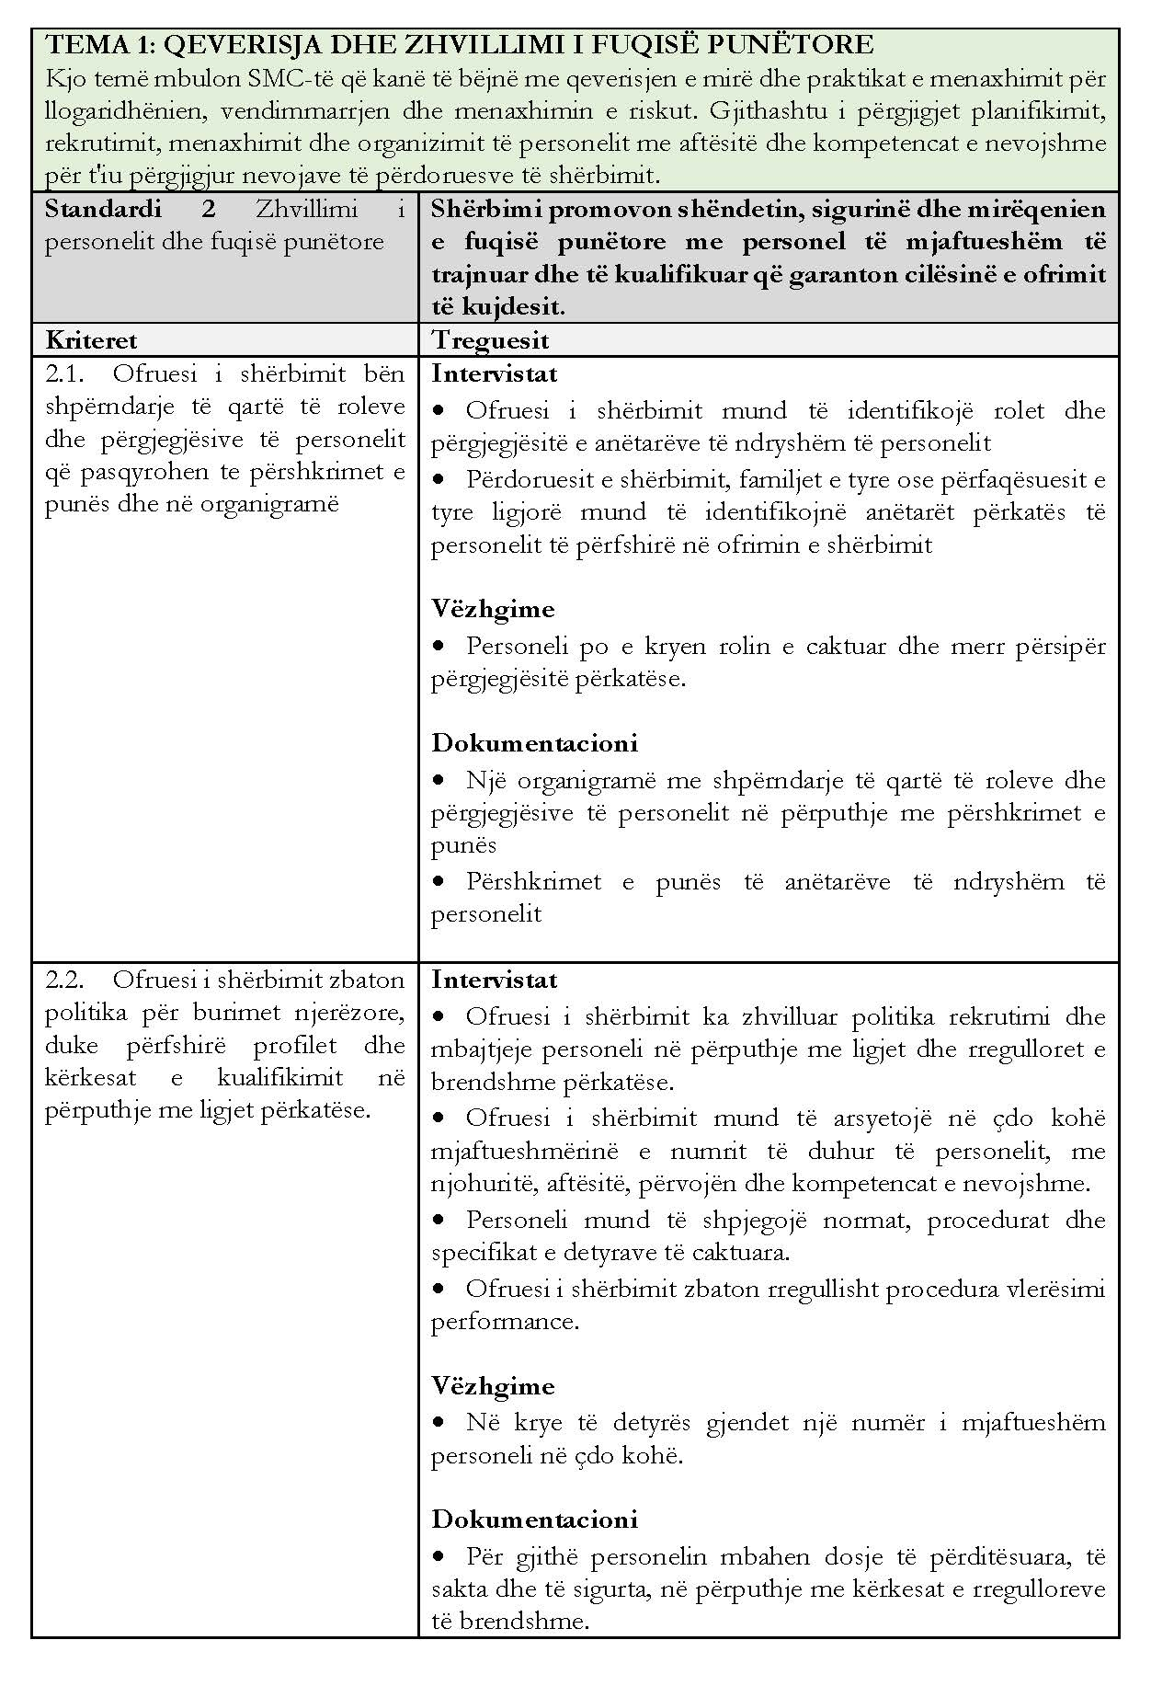
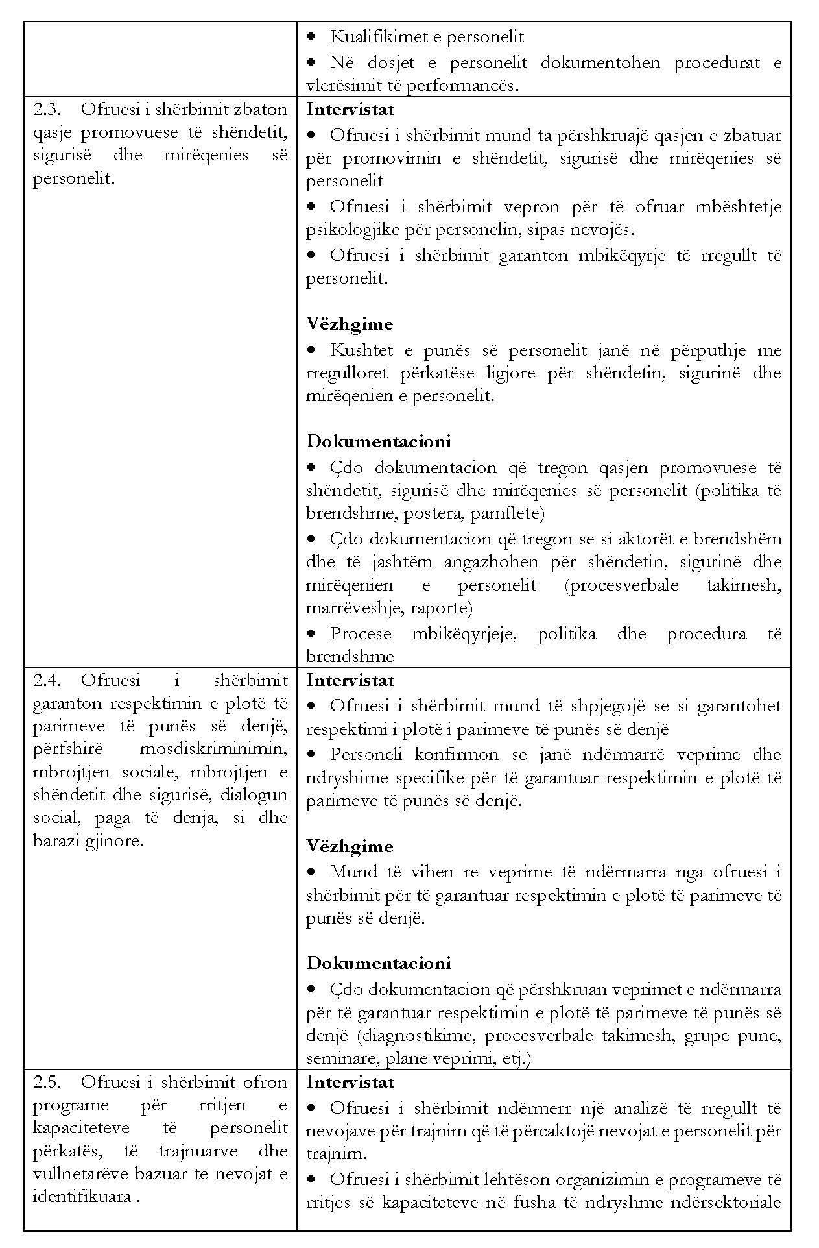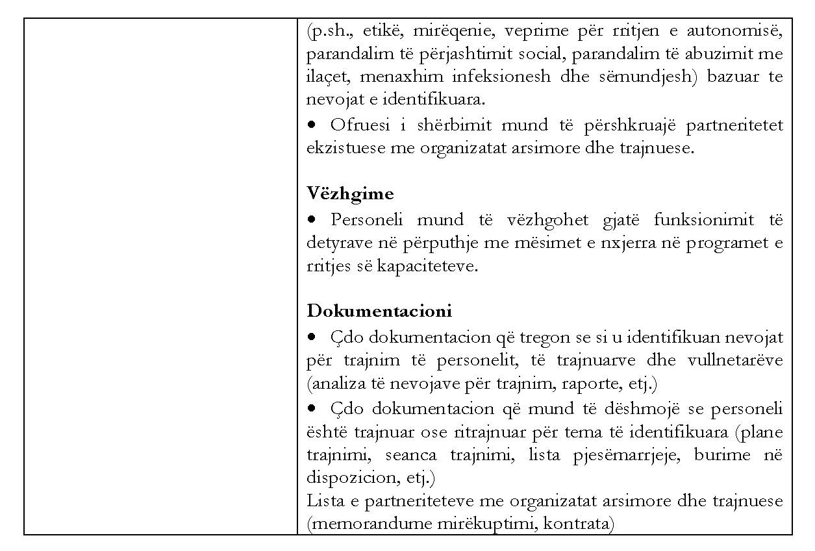

Standardi 2: Zhvillimi i personelit dhe fuqisë punëtore
Në Qendrën Multifunksionale për Persona me Çrregullime të Spektrit Autik (ÇSA), zhvillimi i fuqisë punëtore nuk trajtohet si një funksion administrativ, por si një komponent thelbësor i cilësisë së shërbimit dhe i sigurisë së përfituesve.
Ndryshe nga shërbimet tradicionale rezidenciale, kjo qendër operon mbi një model të integruar, ku i njëjti përfitues mund të kalojë nga një shërbim në tjetrin (p.sh. nga ditor në jetesë të pavarur, ose nga familja në rezidencial përmes respite). Për këtë arsye, organizimi i stafit duhet të garantojë jo vetëm mbulim të nevojave, por edhe vazhdimësi të marrëdhënies profesionale dhe koherencë në ndërhyrje.
Organizimi funksional i stafit: nga struktura në praktikë
Në praktikë, qendra nuk funksionon me ekipe të izoluara për çdo shërbim, por me një strukturë të ndërthurur, ku një pjesë e stafit është e dedikuar për një tipologji (p.sh. rezidenciali), ndërsa një pjesë tjetër operon transversal (psikologë, terapistë, punonjës socialë).
Kjo zgjedhje organizative bëhet për të shmangur fragmentimin e shërbimit dhe për të garantuar që:
- planet individuale të zbatohen në mënyrë të njëtrajtshme në të gjitha kontekstet;
- përfituesi të mos përjetojë ndërhyrje kontradiktore;
- familja të ketë një pikë të qëndrueshme kontakti.
Në veçanti, shërbimi rezidencial kërkon një organizim më të strukturuar dhe të qëndrueshëm të stafit, pasi përfituesit me autizëm të moderuar kanë nevojë për rutina të parashikueshme dhe për staf të njohur. Ndryshimet e shpeshta të personelit në këtë komponent konsiderohen faktor risku dhe duhet të minimizohen përmes planifikimit të kujdesshëm të turneve dhe stafit rezervë.
Planifikimi i stafit si proces dinamik
Ndryshe nga një model standard ku numri i stafit përcaktohet një herë, në këtë qendër planifikimi i fuqisë punëtore është një proces i vazhdueshëm që lidhet drejtpërdrejt me:
- ndryshimet në profilin e përfituesve;
- progresin ose regresin e tyre;
- intensitetin e ndërhyrjeve terapeutike.
Për shembull, një përfitues që kalon nga programi ditor në program për jetesë të pavarur kërkon një rikonfigurim të mbështetjes, duke zhvendosur fokusin nga kujdesi drejt coaching-ut funksional. Kjo kërkon edhe adaptim të rolit të stafit dhe jo vetëm ndryshim të numrit të tij.
Rekrutimi: përtej kualifikimeve formale
Në këtë model shërbimi, rekrutimi nuk bazohet vetëm në diploma apo eksperiencë formale, por në një kombinim të kompetencave teknike dhe atyre personale.
Në praktikë, kjo do të thotë që:
- kandidatët vlerësohen për aftësinë për të punuar në mënyrë të strukturuar dhe të parashikueshme;
- testohet reagimi ndaj situatave të stresit dhe sjelljeve sfiduese;
- vlerësohet aftësia për komunikim jo-verbal dhe fleksibilitet në ndërveprim.
Kjo është veçanërisht kritike për shërbimin rezidencial dhe atë të emergjencës, ku gabimet në përzgjedhje mund të kenë ndikim të drejtpërdrejtë në sigurinë e përfituesve dhe të stafit.
Mbikëqyrja profesionale si mekanizëm cilësie
Mbikëqyrja në këtë qendër nuk kufizohet në një proces formal periodik, por funksionon në dy nivele:
1. Mbikëqyrje klinike dhe profesionale, që fokusohet në:
- analizën e rasteve;
- rishikimin e ndërhyrjeve;
- menaxhimin e situatave komplekse.
2. Mbikëqyrje mbështetëse, që adreson:
- stresin e punës;
- ngarkesën emocionale;
- parandalimin e burnout-it.
Kjo është thelbësore në shërbimet për autizmin, ku ndërveprimi intensiv dhe i vazhdueshëm me përfituesit mund të krijojë lodhje profesionale nëse nuk mbështetet siç duhet.
Trajnimi: nga detyrim formal në mjet transformimi
Në këtë model, trajnimi nuk trajtohet si një kërkesë administrative, por si një instrument për përmirësimin real të praktikës.
Për këtë arsye:
- çdo trajnim lidhet drejtpërdrejt me situata konkrete të hasura në shërbim;
- përmbajtja e trajnimit përshtatet sipas tipologjisë së shërbimit;
- pas trajnimit, pritet reflektim dhe aplikim praktik.
Për shembull:
- stafi i rezidencialit trajnohet më intensivisht për menaxhimin e sjelljeve;
- stafi i jetesës së pavarur fokusohet në zhvillimin e aftësive funksionale;
- stafi i outreach trajnohet për punë me familjen dhe komunitetin.
Siguria dhe mirëqenia e stafit si kusht për cilësinë e shërbimit
Në këtë qendër pranohet qartë që cilësia e kujdesit është e lidhur drejtpërdrejt me mirëqenien e stafit.
Për këtë arsye:
- identifikohen dhe vlerësohen rreziqet specifike për stafin (sidomos në ndërveprim me sjellje sfiduese);
- vendosen protokolle të qarta për menaxhimin e incidenteve;
- ofrohet mbështetje psikologjike kur është e nevojshme.
Këto masa nuk janë vetëm mbrojtëse për stafin, por edhe parandaluese për situata që mund të ndikojnë negativisht tek përfituesit.
Zhvillimi profesional i vazhdueshëm si pjesë e kulturës së shërbimit
Qendra synon të krijojë një kulturë ku zhvillimi profesional është i vazhdueshëm dhe i integruar në praktikë.
Kjo arrihet përmes:
- analizës së rregullt të nevojave për trajnim;
- bashkëpunimit me institucione akademike dhe trajnimi;
- krijimit të mundësive për specializim të mëtejshëm.
Në këtë mënyrë, fuqia punëtore nuk mbetet statike, por evoluon paralelisht me zhvillimin e shërbimit.

PROPOZIM
Struktura e stafit
Qendra duhet të ketë një strukturë të qartë dhe funksionale të stafit, e ndarë në:
a) Stafi drejtues dhe administrativ
- Drejtues i qendrës;
- Financë/administratë.
b) Stafi profesional
- Punonjës social;
- Psikolog;
- Terapistë (ABA, logopedi, terapi okupacionale);
- Edukatorë/instruktorë për aftësi jetese.
c) Stafi i kujdesit të drejtpërdrejtë
- Kujdestarë.
d) Stafi mbështetës
- Personel pastrimi dhe mirëmbajtjeje;
- Kuzhinë (nëse aplikohet).
Kualifikimet dhe kriteret për stafin
Drejtuesi i qendrës
- Diplomë universitare (preferohet në shkenca sociale, psikologji, menaxhim);
- Përvojë pune në shërbime sociale;
- Aftësi menaxheriale dhe organizative.
Punonjësi social
- Diplomë në punë sociale;
- Licencë profesionale (kur kërkohet);
- Përvojë në menaxhim rasti dhe punë me familjen.
Psikologu
- Diplomë në psikologji;
- Eksperiencë në punë me persona me ÇSA;
- Aftësi për vlerësim dhe ndërhyrje psikologjike.
Terapistët
(ABA, logopedi, terapi okupacionale)
- Kualifikim përkatës profesional;
- Trajnime specifike në fushën e autizmit;
- Aftësi për hartim dhe zbatim të planeve terapeutike.
Edukatorët/instruktorët
- Formim në edukim special ose fusha të ngjashme;
- Aftësi për të punuar në zhvillimin e aftësive funksionale dhe sociale.
Kujdestarët
- Arsim i mesëm (minimumi);
- Trajnim i detyrueshëm në:
- kujdes bazë;
- komunikim me persona me autizëm;
- menaxhim të sjelljes;
- Aftësi praktike dhe qëndrueshmëri emocionale.

Raporti staf–përfitues
Për të garantuar cilësinë e shërbimit, qendra respekton raportet minimale të stafit:
Shërbimi rezidencial
- 1 staf për 2–3 përfitues gjatë ditës;
- 1 staf për 6–8 përfitues gjatë natës;
Shërbimi ditor
- 1 staf për 4–6 përfitues.
Programet për jetesë të pavarur
- raport fleksibël, me fokus në autonomi;
- mbështetje sipas nevojës individuale.
Shërbimet terapeutike
- zakonisht 1:1 ose në grupe shumë të vogla.
Trajnimi dhe zhvillimi profesional
Qendra siguron që stafi të përfitojë:
- trajnim fillestar përpara fillimit të punës;
- trajnim të vazhdueshëm periodik;
- supervizim profesional.
Fushat kryesore të trajnimit përfshijnë:
- Çrregullimet e Spektrit Autik;
- teknikat e ndërhyrjes (ABA, komunikim alternativ, etj.);
- menaxhimi i sjelljes;
- mbrojtja nga abuzimi dhe neglizhenca;
- aftësi komunikimi dhe pune në ekip.
Supervizimi dhe mbështetja e stafit
Qendra garanton:
- supervizim të rregullt profesional;
- mbështetje për menaxhimin e stresit dhe burnout-it;
- vlerësim periodik të performancës së stafit.
Organizimi i punës dhe turneve
- Shërbimi rezidencial funksionon me turne (24/7);
- Organizimi i turneve siguron vazhdimësi të kujdesit;
- Shmanget mbingarkesa e stafit për të ruajtur cilësinë e shërbimit.
Kodi etik dhe sjellja profesionale
Stafi i qendrës:
- respekton të drejtat dhe dinjitetin e përfituesve;
- ruan konfidencialitetin e informacionit;
- shmang çdo formë diskriminimi, abuzimi apo trajtimi të papërshtatshëm;
- vepron në përputhje me standardet profesionale dhe etike.

TEMA 1: QEVERISJA DHE ZHVILLIMI I FUQISË PUNËTORE
Kjo temë mbulon SMC-të që kanë të bëjnë me qeverisjen e mirë dhe praktikat e menaxhimit për llogaridhënien, vendimmarrjen dhe menaxhimin e riskut. Ajo i përgjigjet dhe planifikimit, rekrutimit, menaxhimit dhe organizimit të personelit me aftësitë dhe kompetencat e nevojshme për t’iu përgjigjur nevojave të përdoruesve të shërbimit.
Standardi 3: Përmirësimi i cilësisë së shërbimit | Përmirësimi sistematik dhe i vazhdueshëm i cilësisë është i dobishëm për shërbimin.
Kriteret | Treguesit
- Ofruesi i shërbimit garanton procese të rregullta të brendshme planifikimi dhe rishikimi që synojnë përmirësim të vazhdueshëm sistematik. | Intervistat  - Ofruesi i shërbimit mund të përcaktojë marrëveshje që bëhen për të vlerësuar periodikisht sa të kënaqur janë përdoruesit e shërbimit nga cilësia e kujdesit që u ofrohet.  - Ofruesi i shërbimit është konsultuar me përdoruesit e shërbimit, organizatat e përdoruesve të shërbimit, personelin dhe partnerët e jashtëm për proceset e përmirësimit të vazhdueshëm sistematik.  - Ofruesi i shërbimit rishikon rregullisht cilësinë, sigurinë dhe vazhdimësinë e kujdesit që u ofrohet përdoruesve të shërbimit për të vendosur, në lidhje me përmirësimet e praktikave dhe për të arritur rezultate më të mira për përdoruesit e shërbimit.  Dokumentacioni  - Çdo dokumentacion që tregon politikën e brendshme të përmirësimit të vazhdueshëm sistematik (procedura të brendshme, dokumente lidhur me planifikimin).  - Çdo vlerësim/anketë e kryer.
- Ofruesi i shërbimit kryen rishikime periodike të kënaqësisë së përdoruesve të shërbimit dhe familjeve të tyre me shërbimet e ofruara. | Intervistat  - Ofruesi i shërbimit mund të dëshmojë se si zbatohen vazhdimisht efektet e vlerësuara, rezultatet dhe përfitimet e bazuara në vlerësime të brendshme ose të jashtme për të arritur efekte më të mira për përdoruesit.  Dokumentacioni  - Çdo dokumentacion që vë në dukje komentet e bëra nga përdoruesit e shërbimit dhe familjet e tyre (anketime, pyetësorë, procesverbale takimesh, raporte).

Standardi 3: Përmirësimi i cilësisë së shërbimit në Qendrën Multifunksionale për persona me ÇSA
Në një Qendër Sociale Multifunksionale për PERSONA me Çrregullime të Spektrit Autik (ÇSA), përmirësimi i cilësisë nuk trajtohet si një proces periodik apo formal, por si një mekanizëm i integruar në funksionimin e përditshëm të shërbimit. Duke qenë se kjo qendër ofron disa tipologji shërbimesh të ndërthurura (rezidenciale, ditore, jetesë e pavarur/gjysmë e pavarur, shërbime në familje dhe emergjencë), cilësia nuk mund të matet vetëm në nivel të një njësie, por duhet të vlerësohet në mënyrë tërësore dhe të koordinuar.
Në këtë model, cilësia e shërbimit matet në raport me:
- sa mirë i përgjigjet shërbimi nevojave specifike të çdo përfituesi;
- sa konsistente janë ndërhyrjet ndërmjet tipologjive të ndryshme të shërbimit;
- sa efektivisht mbështetet progresi drejt autonomisë dhe përfshirjes sociale.
Kjo do të thotë që:
- një ndërhyrje cilësore në qendrën ditore duhet të reflektohet edhe në jetën rezidenciale apo në shtëpi;
- progresi i përfituesit monitorohet në mënyrë të vazhdueshme dhe ndërhyrjet rregullohen në kohë reale.
Sistemi i brendshëm i monitorimit: nga kontroll formal në analizë funksionale
Qendra zhvillon një sistem të brendshëm monitorimi që nuk kufizohet në kontrollin e dokumentacionit, por fokusohet në analizën e praktikës së përditshme.
Në praktikë kjo përfshin:
- monitorim të rregullt të planeve individuale dhe progresit të përfituesve;
- vëzhgim të drejtpërdrejtë të ndërhyrjeve terapeutike dhe mbështetëse;
- analizë të incidenteve dhe situatave problematike për të identifikuar shkaqet dhe për të parandaluar përsëritjen.
Përdorimi i të dhënave për përmirësim të vazhdueshëm
Qendra mbledh dhe përdor në mënyrë sistematike të dhëna për të orientuar vendimmarrjen.
Këto të dhëna përfshijnë:
- progresin e përfituesve (aftësi funksionale, pavarësi, sjellje);
- përdorimin e shërbimeve (frekuenca, intensiteti);
- feedback nga përfituesit dhe familjarët;
- ngjarje të padëshiruara apo incidente.
Ndryshe nga një qasje formale, këto të dhëna:
- analizohen në mënyrë periodike nga ekipi drejtues dhe teknik;
- përdoren për të rregulluar programet individuale dhe organizimin e shërbimit;
- shërbejnë për planifikimin e burimeve (staf, trajnim, infrastrukturë).
Roli i stafit në sigurimin e cilësisë
Cilësia nuk është përgjegjësi vetëm e drejtuesve, por e gjithë stafit.
Në këtë kuadër:
- çdo profesionist kontribuon në vlerësimin dhe përmirësimin e praktikës;
- ekziston një kulturë reflektimi dhe të nxëni nga përvoja;
- gabimet dhe vështirësitë trajtohen si mundësi për përmirësim, jo vetëm si shkelje.
Për shërbimet për persona me ÇSA, kjo përfshin:
- reflektim mbi mënyrën e komunikimit dhe ndërhyrjes;
- ndarje të praktikave të mira ndërmjet stafit;
- koordinim të vazhdueshëm ndërdisiplinor.
Përfshirja e përfituesve dhe familjarëve në vlerësimin e cilësisë
Qendra siguron që përfituesit dhe familjarët të kenë një rol aktiv në vlerësimin e cilësisë së shërbimit.
Në praktikë:
- mblidhen mendime dhe sugjerime në mënyrë të strukturuar;
- përdoren metoda komunikimi të përshtatura për personat me ÇSA;
- familjarët përfshihen në rishikimin e progresit dhe ndërhyrjeve.
Kjo është veçanërisht e rëndësishme për:
- shërbimet në familje;
- jetesën e pavarur;
- tranzicionet ndërmjet shërbimeve.
Menaxhimi i ankesave dhe incidenteve si burim përmirësimi
Qendra ka mekanizma të qartë për:
- regjistrimin e ankesave;
- trajtimin e tyre në kohë;
- analizën e shkaqeve dhe nxjerrjen e mësimeve.
Në këtë model:
- ankesat nuk trajtohen vetëm si problem individual, por si tregues i cilësisë së shërbimit;
- incidentet analizohen për të përmirësuar procedurat dhe ndërhyrjet.
Përmirësimi i cilësisë në një shërbim multifunksional
Për shkak të kompleksitetit të shërbimit, përmirësimi i cilësisë fokusohet veçanërisht në:
- koordinimin ndërmjet tipologjive të ndryshme;
- vazhdimësinë e ndërhyrjeve;
- tranzicionet (nga ditor në rezidencial, nga rezidencial në jetesë të pavarur, etj.).
Qendra zhvillon mekanizma specifikë për:
- rishikim të përbashkët të rasteve komplekse;
- standardizim të praktikave bazë;
- përshtatje të ndërhyrjeve sipas kontekstit të shërbimit.
Indikatorë matës auditues të standardit 3
Për të siguruar matshmëri dhe auditim të standardit, përdoren indikatorët e mëposhtëm:
1. Menaxhimi i cilësisë
- % e planeve individuale të rishikuara sipas afateve (p.sh. 6-mujore);
- numri i auditimeve të brendshme të realizuara në vit;
- % e rekomandimeve të auditit të zbatuara brenda afatit.
2. Progresi i përfituesve
- % e përfituesve me progres të dokumentuar në aftësi funksionale;
- numri i objektivave individualë të arritur për periudhë rishikimi;
- % e përfituesve me përmirësim në shkallën e pavarësisë.
3. Incidentet dhe menaxhimi i rrezikut
- numri i incidenteve për 100 përfitues/muaj;
- % e incidenteve të hetuara brenda afatit të përcaktuar;
- % e masave korrigjuese të zbatuara pas incidenteve.
4. Pjesëmarrja e stafit
- % e stafit që merr pjesë në takime rishikimi cilësie;
- numri i trajnimeve për përmirësim cilësie në vit;
- % e stafit të përfshirë në reflektim profesional (supervizim).
5. Përfshirja e përfituesve dhe familjes
- % e planeve me pjesëmarrje të dokumentuar të familjes/përfituesit;
- numri i feedback-eve të mbledhura në vit;
- shkalla e kënaqësisë së përfituesve (anketa periodike).
6. Ankesa dhe përmirësim
- numri i ankesave të regjistruara dhe të zgjidhura;
- % e ankesave të zgjidhura brenda afatit;
- % e ndryshimeve në shërbim që burojnë nga ankesa/incidente.

TEMA 2: KUJDESI DHE MBËSHTETJA
Kjo temë mbulon SMC-të që kanë të bëjnë me kujdesin dhe mbështetjen që u jepet përdoruesve të shërbimit, për të dhënë rezultate më të mirë, për të garantuar mbrojtjen e të drejtave të tyre, si dhe një cilësi të mirë jetese për përdoruesit e shërbimit, duke përdorur menaxhime të mirëzhvilluara rastesh, planifikimin e kujdesit dhe mekanizmat e ankesave.
Standardi 4: Mbrojtja e të drejtave të përdoruesve tëshërbimit | Shërbimi respekton të drejtat themelore të përdoruesve të shërbimit.
Kriteret | Treguesit
- Ofruesi i shërbimit i informon dhe mbështet përdoruesit e shërbimit që të ushtrojnë të drejtat e tyre në mënyrë të qartë dhe të përshtatur. | Intervistat  - Ofruesi i shërbimit i informon përdoruesit për të drejtat e tyre dhe i mbështet për të ushtruar dhe kuptuar të drejtat e tyre në mënyrë të përshtatshme për moshën, aftësinë dhe fazën e zhvillimit të tyre.  - Personeli respekton lirinë e opinionit dhe lirinë e fesë së përdoruesve të shërbimit.  - Përdoruesit e shërbimit janë në gjendje të ushtrojnë të drejtën e tyre për të votuar.  - Përdoruesit e shërbimit janë në gjendje të shprehin të kuptuarin e të drejtave të tyre në kontekstin e ofrimit të shërbimit, duke përdorur instrumente dhe mjete të përshtatura nëse është e nevojshme.  Vëzhgime  - Të drejtat dhe liritë e personit afishohen në ambientet e ofruesit të shërbimit.  Dokumentacioni  - Çdo dokumentacion që justifikon ndarjen e informacionit për sa i përket mbrojtjes së të drejtave të tyre.  - Çdo dokumentacion që tregon se personeli është trajnuar për tema që lidhen me respektimin e të drejtave të përdoruesve të shërbimit
- Ofruesi i shërbimit i informon dhe mbështet përdoruesit e shërbimit që të ushtrojnë të drejtat e tyre në mënyrë të qartë dhe të përshtatur. | Intervistat  - Anëtarët e personelit veprojnë të gjithë në të njëjtën mënyrë, në respekt të dinjitetit dhe diversitetit të përdoruesve të shërbimit.  - Promovohet shprehja individuale e përdoruesve të shërbimit dhe respektohet mosha, gjinia, statusi familjar, orientimi seksual, identiteti gjinor, aftësia e kufizuar, përkatësia etnike, besimi fetar dhe identiteti kulturor.  Vëzhgime  - Në shërbimin social ekziston kulturë respekti ndaj çdo përdoruesi, veçanërisht për sa i përket diversitetit të tyre, të drejtës së tyre për të marrë pjesë në vendimmarrje dhe lirisë së shprehjes.  Dokumentacioni  Çdo dokumentacion që tregon se personeli ka kryer një veprim të caktuar për të respektuar dinjitetin e përdoruesve të shërbimit është pjesë e dosjes personale të përdoruesit të shërbimit.

Standardi 4: Mbrojtja e të drejtave të përfituesve në Qendrën Multifunksionale për persona me ÇSA
Në Qendrën Multifunksionale për Persona me Çrregullime të Spektrit Autik (ÇSA), mbrojtja e të drejtave të përfituesve nuk garantohet vetëm përmes dokumenteve formale, por përmes zbatimit të tyre në ndërveprimet e përditshme, strukturimin e shërbimit dhe kulturën organizative.
Duke qenë se një pjesë e përfituesve kanë kufizime në komunikim dhe vetëpërfaqësim, ofruesi i shërbimit ka përgjegjësi të zgjeruar për të krijuar mekanizma që e bëjnë ushtrimin e të drejtave real dhe të aksesueshëm.
Zbatimi i të drejtave vlerësohet jo në nivel deklarativ, por në mënyrën se si organizohet jeta e përditshme, ndërhyrjet terapeutike dhe vendimmarrja e mbështetur.
1. Dinjiteti dhe respekti në ndërveprim të përditshëm
Respektimi i dinjitetit shfaqet në çdo ndërveprim staf–përfitues dhe përfshin:
- komunikim të përshtatur dhe jo-infantilizues;
- respektim të privatësisë në kujdesin personal;
- trajtim individual dhe jo homogjen të përfituesve;
- organizim të hapësirave që mbrojnë intimitetin.
Në shërbimin rezidencial kjo përkthehet në rutina fleksibël dhe privatësi reale, ndërsa në shërbimet ditore dhe komunitare në respekt të identitetit dhe zgjedhjeve personale.
2. Autonomia dhe vendimmarrja e mbështetur
Qendra garanton vendimmarrje të mbështetur sipas aftësive individuale.
Zbatimi përfshin:
- përdorim të komunikimit alternativ dhe mjeteve vizuale;
- ofrim zgjedhjesh të strukturuara dhe të kuptueshme;
- përfshirje graduale në vendimmarrje personale dhe sociale;
- reduktim të varësisë nga stafi në mënyrë progresive.
Në shërbimet për jetesë të pavarur, kjo përbën objektiv qendror të ndërhyrjes.
3. Mbrojtja nga abuzimi, neglizhenca dhe trajtimi i papërshtatshëm
Qendra zbaton qasje parandaluese dhe reaguese ndaj çdo forme abuzimi.
Kjo përfshin:
- trajnime të rregullta të stafit për identifikimin e abuzimit;
- protokolle të qarta reagimi;
- dokumentim dhe raportim të detyrueshëm të çdo incidenti;
- analiza të rasteve për përmirësim të praktikës.
Në ÇSA, vëmendje e veçantë i kushtohet rrezikut të keqinterpretimit të sjelljes dhe ndërhyrjeve jo të përshtatshme.
4. E drejta për informacion të aksesueshëm
Informacioni ofrohet në forma të kuptueshme dhe të përshtatura.
Zbatimi përfshin:
- materiale vizuale dhe të thjeshtuara;
- përsëritje të strukturuar të informacionit;
- komunikim të personalizuar sipas aftësive njohëse;
- përfshirje aktive të familjes në kuptimin e informacionit.
5. Mekanizmat e ankesave dhe identifikimi i shqetësimeve
Qendra siguron mekanizma të aksesueshëm dhe proaktivë për identifikimin e pakënaqësive.
Përfshin:
- procedura të thjeshtuara të ankesave;
- mbështetje për përfituesit në shprehjen e shqetësimeve;
- identifikim të shqetësimeve përmes vëzhgimit të sjelljes;
- analizë të rasteve të përsëritura.
6. Përfshirja e familjes dhe përfaqësuesve ligjorë
Familja konsiderohet partner aktiv në mbrojtjen e të drejtave.
Zbatimi përfshin:
- përfshirje në vendimmarrje dhe plan individual;
- informim të rregullt për progresin;
- mbështetje për të kuptuar të drejtat dhe shërbimet;
- bashkëpunim në rastet e kompleksitetit të lartë.
Indikatorë auditues (matës)
1. Dinjiteti dhe respekti
- % e stafit të trajnuar për komunikim të përshtatur (≥90%);
- numri i ankesave për trajtim jo injitoz;
- % e rasteve të vëzhguara me ndërveprim të përshtatshëm gjatë auditit;
- rezultat i kënaqësisë së përfituesve/familjarëve.
2. Autonomia dhe vendimmarrja e mbështetur
- % e planeve individuale që përfshijnë vendimmarrje të mbështetur;
- numri i rasteve ku përdoren mjete vizuale/komunikim alternativ;
- % e përfituesve që marrin pjesë në zgjedhje të përditshme;
- progresi në shkallën e pavarësisë (matje periodike).
3. Mbrojtja nga abuzimi
- numri i incidenteve të raportuara për 100 përfitues;
- % e incidenteve të hetuara brenda afatit (p.sh. 48–72 orë);
- % e stafit të trajnuar në safeguarding;
- numri i masave parandaluese të zbatuara pas incidenteve.
4. Informacioni i aksesueshëm
- % e përfituesve që raportojnë kuptim të informacionit të marrë;
- % e materialeve të përshtatura (vizuale/te thjeshtuara) në përdorim;
- numri i rasteve ku informacioni jepet në formë jo të përshtatshme (gabime auditimi).
5. Ankesa dhe identifikimi i shqetësimeve
- numri i ankesave formale dhe joformale të regjistruara;
- % e ankesave të zgjidhura brenda afatit të përcaktuar;
- numri i rasteve të identifikuara përmes vëzhgimit (jo vetëraportim);
- trendet e përsëritura të shqetësimeve.
6. Përfshirja e familjes
- % e planeve individuale me pjesëmarrje të familjes;
- frekuenca e komunikimit me familjarët (mujor/tremujor);
- niveli i kënaqësisë së familjarëve (anketa periodike);
- numri i vendimmarrjeve të përbashkëta të dokumentuara.

TEMA 2: KUJDESI DHE MBËSHTETJA
Kjo temë mbulon SMC-të që kanë të bëjnë me kujdesin dhe mbështetjen që u jepet përdoruesve të shërbimit, për të dhënë rezultate më të mirë, për të garantuar mbrojtjen e të drejtave të tyre, si dhe një cilësi të mirë jetese për përdoruesit e shërbimit, duke përdorur menaxhime të mirëzhvilluara rastesh, planifikimin e kujdesit dhe mekanizmat e ankesave.
Standardi 5: Sistemi i menaxhimit të rasteve dhe planifikimit të kujdesit | Shërbimi ka një sistem menaxhimi rastesh dhe planifikimi kujdesi në fuqi, që detajon nevojat e përdoruesve të shërbimit dhe përshkruan mbështetjen që nevojitet për të maksimalizuar zhvillimin e tyre personal, autonominë dhe aftësitë vendimmarrëse të përdoruesit të shërbimit.
Kriteret | Treguesit
- Është krijuar sistemi i menaxhimit të rasteve në përputhje me rregulloret kombëtare për të rënë dakord lidhur me planin e vendosjes dhe procedurën e pranimit për përdoruesit e shërbimit. | Intervistat  - Personeli kupton dhe mund të zbatojë sistemin e menaxhimit të rasteve dhe procedurën e pranimit të përshkruar në deklaratën e qëllimit.  - Përdoruesit e shërbimit janë të informuar dhe e kuptojnë procesin e menaxhimit të rasteve dhe procedurat e pranimit të ofruesve të shërbimit.  Dokumentacioni  - Sistemi i menaxhimit të rastit dhe procedura e pranimit dokumentohen nga ofruesi i shërbimit.
- Personeli zbaton një sistem të standardizuar planifikimi kujdesi; përdoruesit e shërbimit konsultohen dhe marrin pjesë në zhvillimin dhe zbatimin e planit të kujdesit. | Intervistat  - Personeli përgjegjës sigurohet që janë marrë masa për të trajtuar nevojat e përdoruesve të shërbimit, siç janë identifikuar në planin e kujdesit.  - Përdoruesit e shërbimit janë të informuar dhe mund të japin pëlqimin ose mospëlqimin për përcaktimet e bëra në planin dhe kontratën e kujdesit.  - Personeli siguron përfshirjen e përdoruesve në planifikimin, zhvillimin, ofrimin, monitorimin dhe vlerësimin e shërbimit të ofruar dhe preferencat e tyre merren parasysh për të përshtatur planin e kujdesit.  - Personeli, së bashku me përdoruesin e shërbimit, vlerësojnë ndikimin e modifikimeve të mundshme të planit ose kontratës të kujdesit.  - Personeli siguron vazhdimësinë e shërbimit dhe çdo dalje nga kujdesi diskutohet, planifikohet dhe bihet dakord me përdoruesin e shërbimit, në përputhje me planin e kujdesit.  Dokumentacioni  - Kontrata e përdoruesit të shërbimit dhe çdo ndryshim i mundshëm i planit të kujdesit.  - Dokumentet që tregojnë takime me partnerë të brendshëm dhe të jashtëm (procesverbale takimesh).  - Çdo dokumentacion që dëshmon dhënie ose mosdhënie pëlqimi është në dosjen personale të përdoruesit të shërbimit.
- Shërbimi koordinohet me shërbime të jashtme, përfshirë dhe shërbime të tjera kujdesi social, në mënyrë që të sigurojë akses të vazhdueshëm të përdoruesit të shërbimit në një gamë gjithëpërfshirëse kujdesi. | Intervistat  - Ofruesi i shërbimit identifikon partneritetet dhe burimet kryesore në komunitet dhe kapacitetin e tyre për të ndërvepruar për përfitimin e shërbimit të ofruar.  - Personeli dhe përdoruesit e shërbimit përdorin burimet e nevojshme të jashtme për ta zbatuar shërbimin sipas planit të miratuar të kujdesit.  - Anëtarët e personelit po marrin pjesë në takimet koordinuese që nevojiten për ofrimin e kujdesit për përdoruesit e shërbimit.  - Personeli identifikon nevojat ose fusha të tjera të mbështetjes të nevojshme për personin që ka lidhje me shërbime të tjera publike.  - Personeli i mbështet përdoruesit e shërbimit për të aksesuar shërbime të tjera publike.  - Personeli i mbështet dhe shoqëron përdoruesit e shërbimit për të vazhduar edukimin e tyre.  - Personeli i mbështet dhe shoqëron përdoruesit e shërbimit për të vazhduar jetën e tyre profesionale.  Dokumentacioni  - Lista e personelit të brendshëm dhe partnerëve të jashtëm të përfshirë për një përdorues të veçantë shërbimi.  - Dokumente që dëshmojnë takime me partnerë të brendshëm dhe të jashtëm (procesverbale takimesh).

Standardi 5: Sistemi i menaxhimit të rasteve dhe planifikimit të kujdesit
Në këtë qendër, menaxhimi i rastit është mekanizmi që lidh të gjitha tipologjitë e shërbimit në një sistem të vetëm funksional. Pa një sistem të mirëfilltë të menaxhimit të rastit, ekziston rreziku që përfituesi të marrë ndërhyrje të fragmentuara, të paqëndrueshme dhe në disa raste kontradiktore.
Procesi fillon me një vlerësim të thelluar, i cili nuk kufizohet në identifikimin e diagnozës apo nevojave të përgjithshme, por synon të kuptojë mënyrën se si përfituesi funksionon në jetën e përditshme. Kjo përfshin mënyrën e komunikimit, reagimet ndaj ndryshimeve, aftësitë për vetëkujdes dhe ndërveprim social. Ky vlerësim nuk mbetet statik, por përditësohet vazhdimisht, pasi për personat me ÇSA ndryshimet në funksionim mund të jenë të ndjeshme ndaj mjedisit dhe ndërhyrjeve.
Plani individual në këtë model nuk është një dokument formal, por një instrument pune që udhëheq ndërhyrjen në çdo moment. Ai duhet të jetë i njëjtë për të gjitha tipologjitë e shërbimit, duke shmangur situatat ku përfituesi trajtohet ndryshe në qendrën ditore dhe ndryshe në rezidencial. Në praktikë, kjo kërkon koordinim të vazhdueshëm ndërmjet profesionistëve dhe rishikim të përbashkët të objektivave dhe metodave.
Roli i koordinatorit të rastit është kyç në këtë proces. Ai siguron që informacioni të mos mbetet i fragmentuar dhe që çdo ndryshim në gjendjen e përfituesit të reflektohet në të gjitha komponentët e shërbimit. Në një model multifunksional, mungesa e këtij roli çon pothuajse gjithmonë në humbje të koherencës së ndërhyrjes.
Tranzicionet ndërmjet shërbimeve janë një nga momentet më kritike për përfituesit me ÇSA. Kalimi nga familja në qendër, nga qendra ditore në rezidencial, apo drejt jetesës së pavarur, përbën një ndryshim të madh që mund të shkaktojë stres dhe regres nëse nuk menaxhohet siç duhet. Për këtë arsye, tranzicionet nuk ndodhin në mënyrë të menjëhershme, por planifikohen, përgatiten dhe mbështeten në mënyrë graduale.
Kërkesat ndaj ofruesit të shërbimit, në lidhje me standardin 5
Nevojat e identifikuara të çdo individi në spektrin e autizmit përcaktojnë pranimin dhe vendosjen e tij/saj në tipologjinë përkatëse të shërbimit brenda qendrës multifunksionale (rezidencial, ditor, emergjent, respite care, shërbime lëvizëse ose jetesë e pavarur).
- Ekziston një marrëveshje/kontratë e shkruar për pranimin në shërbim, e cila merr parasysh:
- të drejtat e individëve në spektrin e autizmit;
- standardet kombëtare të shërbimit;
- legjislacionin dhe rregulloret në fuqi;
- Deklaratën e Qëllimit të qendrës multifunksionale.
- Ekziston një Plan Individual i Vendosjes/mbështetjes për çdo individ, i cili bazohet në Planin Individual të Kujdesit dhe përgatitet nga menaxheri i rastit ose një profesionist i caktuar në qendër në bashkëpunim me ekipin multidisiplinar. Plani i vendosjes përshkruan nevojat, strukturën e mbështetjes dhe ndërhyrjet e nevojshme për të siguruar rezultate optimale për individin.
- Ofruesi i shërbimit bashkëpunon me menaxherin e rastit të caktuar nga Drejtoria e Shërbimeve Sociale në nivel bashkie dhe/ose strukturat përkatëse të NJMF-së, për të siguruar që përpara pranimit të individit, shërbimi i propozuar është i përshtatshëm dhe i aftë të përmbushë nevojat e tij/saj. Ofruesi i shërbimit siguron që stafi i qendrës të bashkëpunojë ngushtë me menaxherin e rastit për realizimin e vlerësimit të plotë të nevojave të çdo individi, duke përfshirë aspektet funksionale, sociale, komunikative dhe shëndetësore, duke marrë pjesë aktive në takimet e grupeve teknike shumëdisiplinore për vlerësimin e rasteve, sipas kuadrit ligjor dhe procedurave të përcaktuara në aktet nënligjore përkatëse për vlerësimin dhe referimin e rasteve në shërbimet sociale.
- Çdo pranim në qendër vlerësohet në përputhje me Deklaratën e Qëllimit, për të siguruar që shërbimi është i përshtatshëm për nevojat e individit, bazuar në vlerësimin e përditësuar dhe gjithëpërfshirës të tij/saj.
- Çdo individ ka mundësi të njihet paraprakisht me mjedisin e shërbimit, stafin dhe, kur është e përshtatshme, me përdorues të tjerë të shërbimit, për të lehtësuar përshtatjen dhe reduktuar ankthin e tranzicionit.
- Çdo individ ka një kopje të Planit Individual të Kujdesit, i cili i vihet në dispozicion qendrës nga menaxheri i rastit dhe përditësohet rregullisht (të paktën çdo 6 muaj ose sipas nevojës). Plani bazohet në kuadrin rregullator përkatës për administrimin e rasteve në shërbimet sociale.
- Stafi i qendrës punon në bashkëpunim me menaxherin e rastit dhe aktorët e tjerë të përfshirë në kujdes për zbatimin e Planit Individual të Kujdesit dhe arritjen e objektivave të përcaktuar për çdo individ. Për çdo individ përcaktohen objektiva individualë, të matshme dhe të arritshme, të cilat vendosen në konsultim me vetë individin dhe rishikohen në mënyrë periodike si pjesë e planit të mbështetjes.
- Çdo individ mbështetet për të aksesuar shërbime shtesë dhe ndërhyrje të specializuara (shëndetësore, psikologjike, terapeutike, sociale) në përputhje me Planin Individual të Kujdesit. Në rast se këto shërbime nuk janë të mjaftueshme për përmbushjen e nevojave, njoftohet menjëherë menaxheri i rastit.
- Ekziston komunikim i vazhdueshëm dhe efektiv midis stafit të qendrës dhe menaxherit të rastit për të siguruar vazhdimësinë e kujdesit dhe zbatimin korrekt të Planit Individual të Kujdesit dhe Planit të Vendosjes.
- Stafi i qendrës krijon dhe mirëmban një dosje individuale për çdo përdorues shërbimi, e cila përmban të gjitha informacionet e nevojshme për planifikimin dhe ofrimin e mbështetjes. Dosja individuale përditësohet rregullisht dhe përmban informacion të përcaktuar në rregulloret përkatëse, duke reflektuar ndryshimet në gjendjen, nevojat dhe progresin e individit.
- Dosja individuale mbahet në mënyrë konfidenciale dhe trajtohet në përputhje me legjislacionin për mbrojtjen e të dhënave personale, rregulloret në fuqi dhe standardet e praktikës profesionale.

TEMA 2: KUJDESI DHE MBËSHTETJA
Kjo temë mbulon SMC-të që kanë të bëjnë me kujdesin dhe mbështetjen që u jepet përdoruesve të shërbimit, për të dhënë rezultate më të mirë, për të garantuar mbrojtjen e të drejtave të tyre, si dhe një cilësi të mirë jetese për përdoruesit e shërbimit, duke përdorur menaxhime të mirëzhvilluara rastesh, planifikimin e kujdesit dhe mekanizmat e ankesave.
Standardi 6: Mbrojtja dhe konfidencialiteti i të dhënave | Të dhënat e përdoruesve dhe personelit të shërbimit mbrohen dhe ndahen në mënyrë përzgjedhëse për të lehtësuar zbatimin efektiv të shërbimit.
Kriteret | Treguesit
- Ofruesi i shërbimit garanton konfidencialitetin dhe mbrojtjen e informacionit dhe të të dhënave personale përkatëse të përdoruesit dhe personelit të shërbimit. | Intervistat  - Ofruesi i shërbimit e trajnon personelin për të respektuar konfidencialitetin dhe mbrojtjen e informacionit dhe të dhënave personale.  - Ofruesi i shërbimit mund të bëjë të ditura marrëveshjet e lidhura që sigurojnë përputhjen e ofruesit të shërbimit me legjislacionin dhe rregulloret, përdorimin e të dhënave në mënyrë etike, konfidenciale dhe përdorimin e evidencave më të mira të disponueshme për mbrojtjen e të dhënave personale dhe mbështetjen e ofrimit të shërbimeve.  Vëzhgime  - Praktikat profesionale të personelit respektojnë kushtëzimin dhe mbrojtjen e informacionit dhe të dhënave personale të përdoruesve të shërbimit.  Dokumentacioni  - Rregullat dhe procedurat e brendshme.  - Dokumentet që tregojnë se personeli është trajnuar për mbrojtjen e informacionit dhe të dhënave personale të përdoruesve të shërbimit.
- Personeli përdor dhe ndan të dhëna në mënyrë përzgjedhëse me palët përkatëse, me qëllim ofrimin e shërbimit në mënyrë efektive. | Intervistat  - Personeli siguron trajtimin, ruajtjen dhe transmetimin në mënyrë të sigurt të të dhënave personale, në formë elektronike apo në letër, për ta ofruar shërbimin në mënyrë efektive.  - Personeli i informon përdoruesit e shërbimit për regjistrimin dhe përdorimin e synuar të të gjithë informacionit personal.  - Përdoruesit e shërbimit kanë akses tek informacionet e tyre personale në përputhje me legjislacionin dhe rregulloret përkatëse.  Dokumentacioni  - Rregullat dhe procedurat e brendshme.  - Dokumentet që tregojnë se personeli është trajnuar për mbrojtjen e informacionit dhe të dhënave personale të përdoruesve të shërbimit.  - Çdo dokumentacion që tregon mënyrën e transmetimit të të dhënave (komunikime, zarfe të siguruara, etj.).

Standardi 6: Mbrojtja dhe konfidencialiteti i të dhënave
Menaxhimi i informacionit dhe mbrojtja e të dhënave personale përbëjnë një komponent thelbësor të ofrimit të shërbimeve cilësore, të sigurta dhe të përqendruara te personi në Qendrën Multifunksionale për Adultë në Spektrin e Autizmit.
Ofruesi i shërbimit siguron që informacioni i lidhur me çdo individ të grumbullohet, përpunohet, ruhet dhe përdoret në mënyrë të strukturuar, të sigurt dhe në përputhje me legjislacionin në fuqi, standardet profesionale dhe parimet etike të shërbimeve sociale dhe shëndetësore.
Ndarja e informacionit personal lejohet vetëm kur është në interesin më të mirë të individit dhe në funksion të sigurimit të kujdesit dhe mbështetjes së tij/saj. Në çdo rast, sigurohet proporcionaliteti i informacionit të regjistruar dhe të shkëmbyer, duke marrë parasysh nevojat individuale, nivelin e funksionimit, sjelljet dhe fazën e zhvillimit të individit. Këto elemente rishikohen në mënyrë periodike dhe të dokumentuar.
Ofruesi i shërbimit garanton që çdo individ të identifikohet në mënyrë unike në të gjitha sistemet e shërbimit, me qëllim sigurimin e vazhdimësisë së kujdesit, gjurmueshmërisë së rasteve dhe shmangien e gabimeve në ofrim.
Informacioni cilësor, i cili është i saktë, i plotë, i përditësuar, i besueshëm, i aksesueshëm dhe i vlefshëm në kohë, përbën bazë për planifikimin, menaxhimin, ofrimin dhe monitorimin e shërbimeve. Për këtë qëllim, ofruesi i shërbimit siguron përdorimin efektiv të sistemeve të teknologjisë së informacionit dhe komunikimit (TIK), në përputhje me kërkesat për menaxhimin e të dhënave dhe raportimin institucional.
Ofruesi i shërbimit vendos një kuadër të integruar të menaxhimit të informacionit, i cili harmonizon kërkesat ligjore, udhëzimet administrative dhe standardet profesionale, duke garantuar trajtimin e unifikuar të informacionit në të gjitha shërbimet e qendrës. Ky kuadër siguron që i gjithë informacioni, përfshirë të dhënat personale dhe të ndjeshme, të trajtohet në mënyrë të sigurt, efikase, etike dhe në përputhje me legjislacionin në fuqi.
Kërkesat ndaj ofruesit të shërbimit, në lidhje me standardin 6
Menaxhimi i informacionit, i të dhënave dhe konfidencialitetit
Ofruesi i shërbimit siguron që informacioni për individët në spektrin e autizmit të grumbullohet, menaxhohet, përdoret dhe ndahet në mënyrë të strukturuar dhe të kontrolluar, me qëllim mbështetjen e vendimmarrjes së informuar, planifikimit individual të mbështetjes dhe përmirësimit të vazhdueshëm të cilësisë së shërbimeve në të gjitha tipologjitë e qendrës multifunksionale.
Ofruesi i shërbimit vendos mekanizma të brendshëm për vlerësimin dhe monitorimin e cilësisë dhe sigurisë së shërbimit, përmes auditimeve të brendshme, proceseve të vetëvlerësimit dhe përdorimit të treguesve kryesorë të performancës. Të dhënat që lidhen me incidentet, ngjarjet kritike dhe raportimin e rrezikut analizohen në mënyrë sistematike dhe përdoren për të përmirësuar praktikën profesionale dhe standardet e ofrimit të shërbimit.
Informacioni regjistrohet dhe komunikohet në kohë reale ose brenda afateve të përcaktuara procedurale, në mënyrë që të sigurohet vazhdimësia e kujdesit dhe ndërhyrje efektive në të gjitha format e shërbimit, përfshirë shërbimin rezidencial, ditor, emergjent, respite care, shërbimet komunitare dhe mbështetjen për jetesë të pavarur.
Për çdo individ, gjatë pranimit në shërbim mblidhet një set i plotë informacioni fillestar, i cili rishikohet dhe përditësohet në mënyrë periodike gjatë gjithë periudhës së përfshirjes në shërbim. Ky proces synon identifikimin e vazhdueshëm të nevojave, rreziqeve dhe nivelit të kërkuar të mbështetjes, duke përdorur gjithashtu informacionin nga incidentet dhe progresi i individit për të orientuar ndërhyrjet e ardhshme.
Individët dhe familjet e tyre informohen në mënyrë të qartë, të kuptueshme dhe të aksesueshme mbi mënyrën e mbledhjes, përdorimit dhe ndarjes së informacionit personal. Ky proces realizohet në përputhje me legjislacionin në fuqi dhe parimet etike të punës sociale dhe shëndetësore, dhe lidhet ngushtë me Planin Individual të Mbështetjes dhe marrëveshjet e shërbimit.
Ofruesi i shërbimit harton dhe zbaton politika dhe procedura të menaxhimit të informacionit që sigurojnë përputhshmëri të plotë me legjislacionin, përdorim etik të të dhënave dhe mbrojtje efektive të informacionit personal të të gjithë përfituesve të shërbimit.
Të gjitha të dhënat që lidhen me ofrimin e shërbimeve mbahen në mënyrë të saktë, të përditësuar, relevante dhe të plota në çdo kohë, duke reflektuar ndryshimet në gjendjen, nevojat dhe progresin e individit, me qëllim sigurimin e një shërbimi të sigurt dhe të përqendruar te personi.
Ofruesi i shërbimit mban për çdo individ një dosje individuale, elektronike dhe/ose fizike, e cila përmban informacion të plotë mbi vlerësimin, planifikimin, ndërhyrjet dhe ecurinë e mbështetjes, në përputhje me kërkesat ligjore dhe rregullatore në fuqi.
Ofruesi i shërbimit siguron regjistrimin e çdo rasti në Regjistrin Elektronik Kombëtar të Shërbimeve të Kujdesit Shoqëror, sipas kuadrit ligjor përkatës. Ky regjistër shërben si instrument për identifikimin, referimin, ndjekjen dhe monitorimin e rasteve, si dhe për forcimin e koordinimit ndërinstitucional dhe përmirësimin e cilësisë së të dhënave dhe statistikave në nivel sistemi.
Privatësia dhe konfidencialiteti i informacionit personal të individëve mbrohet në mënyrë strikte dhe të vazhdueshme, në përputhje me Ligjin për Mbrojtjen e të Dhënave Personale dhe standardet profesionale të shërbimeve sociale dhe shëndetësore.
Ofruesi i shërbimit vendos procedura të qarta për ndarjen dhe transferimin e informacionit ndërmjet profesionistëve dhe institucioneve përkatëse, duke siguruar që ky proces të kryhet vetëm kur është në interesin më të mirë të individit dhe në mënyrë që të garantohet mbrojtja e dinjitetit dhe privatësisë së tij/saj.
Gjithashtu, përcaktohen rregulla të qarta për ruajtjen, arkivimin dhe asgjësimin e të dhënave personale, në përputhje me afatet ligjore dhe kërkesat për administrimin e dokumentacionit zyrtar.
Ofruesi i shërbimit siguron procedura të rregulluara për menaxhimin e kërkesave për akses në informacion, duke garantuar transparencë dhe respektim të të drejtave të individit për të aksesuar të dhënat e tij/saj personale.
Në çdo rast, individëve u sigurohet, sipas kërkesës dhe në përputhje me kapacitetin e tyre, akses në informacionin personal, në formate të përshtatura dhe të kuptueshme, duke respektuar parimet e komunikimit të aksesueshëm për personat në spektrin e autizmit.
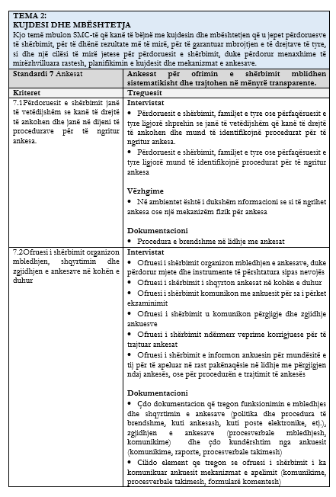

Standardi 7: Ankesa, shqetësime dhe mekanizmat e feedback-ut
Kërkesat ndaj ofruesit të shërbimit
Ofruesi i shërbimit siguron ekzistencën e një procedure të formalizuar dhe të dokumentuar për trajtimin e ankesave dhe shqetësimeve, e cila është pjesë e deklaratës së qëllimit dhe është në përputhje me legjislacionin dhe rregulloret në fuqi. Kjo procedurë përcakton qartë mënyrën e paraqitjes së ankesave, mënyrën e trajtimit të tyre, përgjegjësitë institucionale dhe afatet e përgjigjes, duke garantuar që çdo ankesë trajtohet brenda një afati maksimal prej 28 ditësh. Ofruesi i shërbimit siguron gjithashtu që informacioni i shkruar mbi procesin e ankimimit t’i vihet në dispozicion çdo përdoruesi shërbimi dhe familjeje në çdo fazë të procesit.
Informacioni mbi procedurën e ankimimit ofrohet në mënyrë të aksesueshme, të kuptueshme dhe të përshtatur sipas nevojave të komunikimit të individëve në spektrin e autizmit, duke përdorur formate të përshtatura vizuale, të thjeshtuara ose të mbështetura në komunikim alternativ, sipas rastit. Çdo përdorues shërbimi dhe familje informohet sistematikisht nga stafi për të drejtën për të bërë ankesa dhe për mënyrën e funksionimit të procesit.
Ofruesi i shërbimit krijon një kulturë organizative të hapjes, transparencës dhe inkurajimit të feedback-ut, ku shqetësimet, sugjerimet dhe ankesat trajtohen si burime të vlefshme për përmirësimin e shërbimit. Përdoruesit e shërbimit dhe familjet e tyre inkurajohen të shprehin lirisht shqetësimet e tyre, duke u garantuar se nuk do të ketë asnjë pasojë negative për ngritjen e një çështjeje, qoftë në mënyrë informale apo përmes procedurës formale të ankimimit.
Shqetësimet trajtohen sa më shpejt të jetë e mundur në nivel lokal, me qëllim zgjidhjen e tyre në mënyrë efektive dhe pa nevojën e aktivizimit të procedurës formale, kur kjo është e përshtatshme dhe në interesin më të mirë të individit. Stafi trajnohet për të menaxhuar komunikimin dhe për të adresuar shqetësimet në mënyrë profesionale dhe të ndjeshme ndaj nevojave të individëve në spektrin e autizmit.
Ofruesi i shërbimit siguron që përdoruesit e shërbimit dhe familjet e tyre të kenë akses në mbështetje dhe informacion për mekanizma të jashtëm të ankimimit, përfshirë mundësinë e përshkallëzimit të ankesave pranë institucioneve kompetente si Avokati i Popullit, si dhe akses në shërbime të advokimit dhe mbrojtjes së të drejtave të tyre.
Të gjitha ankesat, shqetësimet dhe incidentet regjistrohen, dokumentohen dhe monitorohen në mënyrë sistematike. Informacioni i mbledhur analizohet për të identifikuar tendencat dhe për të nxjerrë mësime institucionale, të cilat komunikohen dhe përdoren për përmirësimin e vazhdueshëm të praktikës profesionale dhe cilësisë së shërbimit.
Ofruesi i shërbimit mban një regjistër të plotë të ankesave, përfshirë detajet e hetimit, masat e marra dhe mënyrën e zgjidhjes së tyre. Ky informacion pasqyrohet gjithashtu në dosjen individuale të çdo përdoruesi shërbimi, sipas rastit dhe rëndësisë së çështjes.
Në përfundim, të gjitha të dhënat lidhur me ankesat rishikohen rregullisht nga drejtimi i shërbimit dhe përdoren për përmirësimin e vazhdueshëm të praktikave institucionale, trajnimit të stafit dhe rritjes së cilësisë së shërbimit.

Standardi 8: Ambienti fizik dhe pajisjet
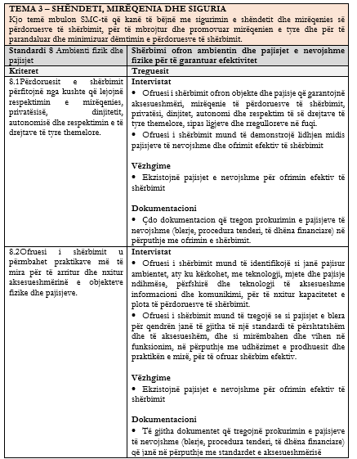
Ofruesi i shërbimit siguron që mjedisi fizik i të gjitha tipologjive të shërbimit për persona në spektrin e autizmit të projektohet dhe të organizohet si një komponent aktiv i ndërhyrjes terapeutike. Mjedisi fizik konsiderohet pjesë integrale e planit të mbështetjes dhe ndikon drejtpërdrejt në sjelljen, mirëqenien, sigurinë dhe nivelin e funksionimit të individit.
Në shërbimet për persona me ÇSA, ambienti fizik nuk është një element mbështetës i shërbimit, por një komponent aktiv i ndërhyrjes. Mënyra se si është projektuar dhe organizuar mjedisi ndikon drejtpërdrejt në sjelljen, mirëqenien dhe aftësinë e përfituesit për të funksionuar.
Në praktikë, kjo do të thotë që ambienti duhet të jetë i strukturuar në mënyrë të tillë që përfituesi të kuptojë qartë funksionin e çdo hapësire. Pa këtë strukturë, rritet pasiguria dhe, si pasojë, mund të shtohen sjelljet sfiduese. Për këtë arsye, hapësirat nuk organizohen thjesht sipas logjikës arkitektonike, por sipas funksionit terapeutik dhe të jetesës.
Në shërbimin rezidencial, mjedisi duhet të afrohet sa më shumë me një ambient shtëpiak, duke shmangur karakteristikat institucionale. Dhoma individuale ose me numër shumë të kufizuar përfituesish janë thelbësore për të garantuar privatësinë dhe për të reduktuar mbingarkesën sensoriale. Po ashtu, ekzistenca e hapësirave të qeta për tërheqje është kritike për menaxhimin e situatave të mbingarkesës emocionale.
Në qendrën ditore, organizimi i hapësirës duhet të lehtësojë strukturimin e aktiviteteve. Hapësirat duhet të jenë të ndara qartë sipas funksionit (terapi, aktivitete grupore, pushim), në mënyrë që përfituesi të orientohet lehtësisht dhe të parashikojë çfarë do të ndodhë. Fleksibiliteti i hapësirës është i rëndësishëm, por pa humbur strukturën.
Në shërbimet për jetesë të pavarur, ambienti ka një rol transformues: ai duhet të funksionojë si një “hapësirë trajnimi për jetën reale”. Kjo do të thotë që përfituesi duhet të përballet me elemente reale të jetesës (gatim, pastrim, organizim), në një mjedis të sigurt, por jo artificial.
Në shërbimet në familje, ndërhyrja zhvendoset në ambientin ekzistues të përfituesit. Në këtë rast, roli i shërbimit është të ndihmojë në përshtatjen e mjedisit për të reduktuar faktorët stresues dhe për të rritur funksionalitetin, pa e transformuar plotësisht atë.
Shërbimi emergjent kërkon një organizim të veçantë të ambientit, ku siguria është prioritet absolut. Hapësirat duhet të jenë të dizajnuara për të minimizuar rrezikun për dëmtime, duke ruajtur njëkohësisht dinjitetin e përfituesit dhe duke shmangur ndjesinë e izolimit apo ndëshkimit.
Në të gjitha tipologjitë, kontrolli i ndriçimit, zhurmës dhe stimujve vizualë është element thelbësor, pasi për shumë persona me ÇSA këta faktorë ndikojnë drejtpërdrejt në sjellje dhe mirëqenie.
Për të gjitha tipologjitë e shërbimit për persona me ÇSA, organizimi i mjedisit bazohet në parimet e parashikueshmërisë, strukturës vizuale dhe reduktimit të ngarkesës sensoriale. Mjedisi funksionon si mjet terapeutik që mbështet vetërregullimin, rrit pavarësinë funksionale dhe redukton sjelljet sfiduese. Çdo ndërhyrje në hapësirë duhet të jetë e qëllimshme dhe e lidhur me objektivat individualë të planit të mbështetjes.
Diferencimi sipas tipologjive të shërbimit
1. Shërbimi rezidencial
- dhoma individuale ose të vogla (maksimumi 2 persona);
- hapësira të personalizueshme;
- zona të qeta për qetësim;
- kontroll i ndriçimit dhe zhurmës;
- ambiente të sigurta për menaxhimin e krizave.
2. Shërbimi ditor
- hapësira për aktivitete strukturuara;
- zona terapi (logopedi, terapi okupacionale);
- ambiente fleksibël për grupe të vogla;
- hapësira rekreative dhe sociale.
3. Jetesë e pavarur/gjysmë e pavarur
- ambiente që imitojnë banesë reale;
- kuzhinë funksionale;
- hapësira për menaxhim të jetës së përditshme;
- akses në komunitet.
4. Shërbimi në familje
- pajisje portative për terapi dhe mbështetje;
- adaptim i mjedisit familjar sipas nevojave.
5. Shërbimi emergjent
- hapësira të sigurta dhe të izoluara;
- akses i kontrolluar;
- ambiente për stabilizim dhe vlerësim të menjëhershëm.
Në të gjitha tipologjitë:
- zbatohen standarde të sigurisë fizike;
- minimizohen rreziqet;
- garantohen dalje emergjente dhe mbikëqyrje e përshtatshme.
Pavarësisht tipologjisë së shërbimit, çdo ndërhyrje mjedisore duhet të jetë e individualizuar, e bazuar në vlerësimin funksional të personit dhe e rishikuar periodikisht sipas progresit dhe ndryshimit të nevojave. Stafi është përgjegjës për monitorimin e ndikimit të mjedisit në sjellje, komunikim dhe pjesëmarrje.
Pajisjet dhe materialet nuk konsiderohen thjesht mjete mbështetëse, por pjesë integrale e ndërhyrjes terapeutike dhe edukative, të zgjedhura në mënyrë të individualizuar për të përforcuar objektivat e planit të mbështetjes.
Qendra siguron:
- pajisje terapeutike specifike;
- materiale edukative dhe zhvillimore;
- mjete për komunikim alternativ;
- pajisje për sigurinë dhe mirëqenien.
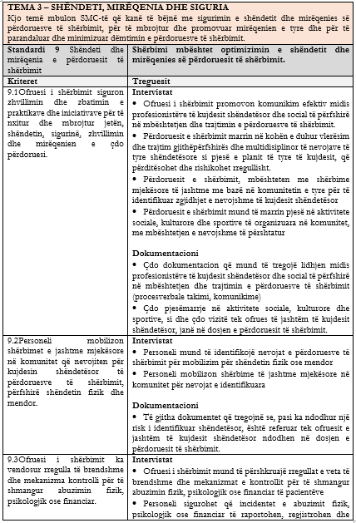
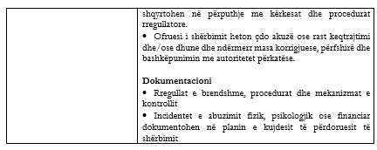

Standardi 9: Shëndeti dhe mirëqenia e përdoruesit të shërbimit
Dhënia e përparësisë shëndetit, mirëqenies dhe zhvillimit të individëve në spektrin e autizmit është një element themelor i ofrimit të shërbimeve të integruara dhe të përqendruara te personi. Shëndeti fizik dhe mendor, zhvillimi funksional, aftësitë sociale dhe emocionale, si dhe marrëdhëniet me familjen dhe komunitetin, përbëjnë komponentë të ndërlidhur që ndikojnë drejtpërdrejt në cilësinë e jetës dhe pjesëmarrjen aktive të individit në shoqëri.
Individët në spektrin e autizmit kanë profile të ndryshme nevojash, aftësish dhe preferencash, të cilat ndryshojnë në kohë dhe në kontekst. Për këtë arsye, shërbimet duhet të jenë të personalizuara, të strukturuara dhe të bazuara në vlerësim funksional të vazhdueshëm, duke synuar jo vetëm kujdesin, por edhe zhvillimin e aftësive dhe rritjen e pavarësisë.
Ofruesit e shërbimeve duhet të identifikojnë dhe të zbatojnë vazhdimisht mënyra për të përmirësuar shëndetin dhe mirëqenien e përfituesve, përmes ndërhyrjeve të integruara që përfshijnë rutinat e jetës së përditshme, mbështetjen ushqimore, aktivitetet terapeutike, ndërveprimin social dhe përfshirjen në komunitet.
Puna e përbashkët midis përfituesit të shërbimit, familjes dhe stafit profesional është thelbësore për arritjen e rezultateve pozitive. Qasja ndërdisiplinore dhe koordinimi me shërbimet shëndetësore dhe sociale siguron vazhdimësi të kujdesit dhe rrit efektivitetin e ndërhyrjeve.
Kërkesat ndaj ofruesit të shërbimit, në lidhje me standardin 9 “Shëndeti, mirëqenia, zhvillimi dhe pjesëmarrja sociale”
- Përfituesit e shërbimit në spektrin e autizmit mbështeten për të arritur shëndet optimal fizik dhe mendor, mirëqenie emocionale dhe zhvillim funksional, përmes ndërhyrjeve të individualizuara që integrojnë kujdesin shëndetësor, terapinë dhe mbështetjen sociale në të gjitha tipologjitë e shërbimit (rezidencial, ditor, emergjent, respite care, shërbim në familje dhe jetesë e pavarur).
- Ofruesi i shërbimit zbaton praktika dhe iniciativa të strukturuara për promovimin e shëndetit, sigurisë dhe mirëqenies, të zhvilluara në bashkëpunim me individin, familjen dhe profesionistët e përfshirë, duke përfshirë plane ushqyerjeje, rutina të shëndetshme, aktivitet fizik dhe ndërhyrje për zhvillimin e aftësive të jetës së përditshme.
- Ndërhyrjet për promovimin e shëndetit dhe mirëqenies i japin prioritet zhvillimit të autonomisë, aftësive funksionale dhe pjesëmarrjes aktive të individit në jetën e përditshme, në përputhje me kapacitetin dhe profilin e tij/saj të zhvillimit.
- Stafi bashkëpunon ngushtë me familjen, shërbimet shëndetësore dhe agjencitë e tjera relevante për të siguruar vazhdimësi të kujdesit dhe qasje të integruar ndërdisiplinore për çdo individ.
- Për çdo përfitues sigurohet ushqim dhe pije të mjaftueshme, të sigurta dhe të përshtatura sipas nevojave individuale, përfshirë kërkesat dietike, shqisore, kulturore apo mjekësore, me fokus në promovimin e ushqyerjes së shëndetshme dhe strukturës së parashikueshme të vakteve.
- Stafi konsultohet rregullisht me përfituesin dhe familjen për preferencat ushqimore, duke respektuar profilin ndijor të individit me ÇSA dhe duke përshtatur mënyrën e prezantimit, strukturës dhe kohës së vakteve.
- Ushqimi trajtohet si pjesë integrale e ndërhyrjes terapeutike dhe sociale; individët mbështeten të marrin pjesë në aktivitete të përshtatura si përgatitja e ushqimit, shtrimi i tavolinës dhe pastrimi, sipas aftësive dhe planit individual të mbështetjes.
- Rutinat e përditshme, aktivitetet sociale dhe mundësitë e kohës së lirë përshtaten sipas nevojave individuale, duke garantuar strukturë, parashikueshmëri dhe fleksibilitet të kontrolluar për të mbështetur reduktimin e ankthit dhe rritjen e pjesëmarrjes.
- Çdo individ ka mundësi zgjedhjeje, në lidhje me aktivitetet sociale, kohën e lirë, rutinat ditore, marrëdhëniet personale dhe pjesëmarrjen në aktivitete fetare ose kulturore, sipas preferencave dhe kapacitetit të tij/saj.
- Identifikohen nevojat, aftësitë dhe preferencat e individit, me pjesëmarrjen e tij apo të familjarëve/kujdestarëve, dhe përdoren për planifikimin e aktiviteteve terapeutike, edukative dhe rekreative, duke siguruar akses të barabartë në mundësi zhvillimi për të gjithë përfituesit, përfshirë ata me nevoja komplekse.
- Informacioni mbi aktivitetet dhe rutinat ditore ofrohet në formate të aksesueshme dhe të përshtatura (vizuale, simbolike, të thjeshtuara ose teknologjike), në përputhje me aftësitë komunikuese të individit.
- Përfituesit mbështeten për të ruajtur dhe zhvilluar lidhjet familjare dhe komunitare, duke përfshirë vizitat e strukturuara, komunikimin e mbështetur dhe pjesëmarrjen në aktivitete komunitare, sipas planit individual të mbështetjes.
- Aksesi në komunitet dhe përfshirja sociale promovohen në mënyrë aktive, duke respektuar nevojën për siguri, parashikueshmëri dhe menaxhim të sjelljeve sfiduese kur është e nevojshme.
- Ofruesi i shërbimit siguron mbrojtjen e përfituesve nga çdo formë abuzimi, neglizhence ose shfrytëzimi, përmes politikave të qarta, procedurave të raportimit dhe trajnimit të vazhdueshëm të stafit.
- Stafi trajnohet rregullisht në mbrojtjen e fëmijëve dhe të rriturve vulnerabël, njohjen e shenjave të abuzimit dhe ndërhyrjen e menjëhershme në rast rreziku.
- Çdo rast shqetësimi, incidenti apo rreziku menaxhohet në mënyrë të koordinuar me familjen, profesionistët dhe autoritetet përkatëse, duke vendosur në qendër sigurinë dhe mirëqenien e individit.
- Individët mbështeten për të zhvilluar vetëdije, aftësi vetëmbrojtëse dhe komunikim funksional për të shprehur shqetësimet e tyre, në përputhje me nivelin e zhvillimit dhe kapacitetin e tyre komunikues.
- Identifikohen zonat individuale të rrezikut dhe vulnerabilitetit dhe dokumentohen në planin individual të mbështetjes, së bashku me masat mbrojtëse dhe strategjitë parandaluese.
- Familjet dhe kujdestarët informohen menjëherë për çdo incident të rëndësishëm, sipas protokolleve të komunikimit dhe konfidencialitetit.
- Ofruesi i shërbimit ka të vendosur procedura për raportim të mbrojtur (whistleblowing), duke garantuar që stafi mund të raportojë shqetësime pa frikë nga pasoja dhe në përputhje me etikën profesionale dhe legjislacionin në fuqi.
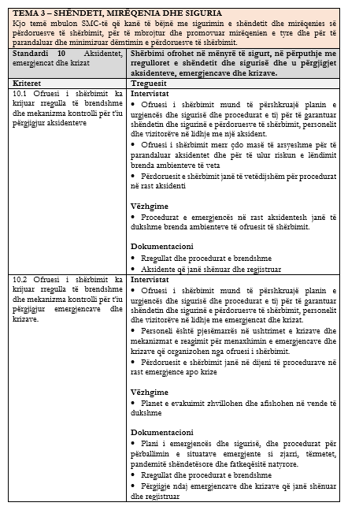

Standardi 10: Aksidentet, emergjencat dhe krizat
Ofruesi i shërbimit njeh përgjegjësinë ligjore dhe profesionale për të siguruar kushte pune dhe jetese të sigurta, të shëndetshme dhe në përputhje me legjislacionin në fuqi dhe deklaratën e qëllimit. Kjo përfshin parandalimin, menaxhimin dhe raportimin e aksidenteve, incidenteve dhe emergjencave që mund të prekin përfituesit e shërbimit, stafin ose vizitorët.
Ofruesi pranon se, pavarësisht masave parandaluese, aksidentet mund të ndodhin dhe se çdo ngjarje e tillë duhet të menaxhohet në mënyrë të strukturuar, të dokumentuar dhe analizuese, me qëllim përmirësimin e vazhdueshëm të sigurisë dhe cilësisë së shërbimit.
Kërkesat dhe indikatorët e auditimit
1. Politikat dhe kuadri i menaxhimit të emergjencave
Ofruesi i shërbimit ka politika dhe procedura të shkruara që përcaktojnë menaxhimin e aksidenteve, emergjencave dhe krizave, në përputhje me legjislacionin përkatës dhe deklaratën e qëllimit.
Indikatorë auditimi:
- Ekziston politikë e miratuar dhe e përditësuar (≤ 3 vite);
- 100% e stafit kanë konfirmuar njohjen e politikës;
- Politika është e aksesueshme në të gjitha njësitë e shërbimit.
2. Identifikimi dhe menaxhimi i rrezikut
Ekziston një sistem i formalizuar për identifikimin, vlerësimin dhe menaxhimin e rreziqeve në ambientin e shërbimit.
Indikatorë auditimi:
- % e individëve me plan rreziku të dokumentuar në dosje (target ≥ 95%);
- Numri i vlerësimeve të rrezikut të përditësuara në 6 muaj;
- Regjistër i rreziqeve i përditësuar minimalisht çdo 3 muaj.
3. Raportimi dhe regjistrimi i incidenteve
Të gjitha aksidentet, incidentet dhe emergjencat raportohen, dokumentohen dhe hetohen.
Indikatorë auditimi:
- 100% e incidenteve kanë formular të plotësuar brenda 24 orëve;
- % e incidenteve të hetuara brenda 7–14 ditëve (target ≥ 90%);
- Ekziston regjistër i incidenteve i përditësuar dhe i kontrolluar periodikisht.
4. Mësimet e nxjerra nga incidentet
Të dhënat e incidenteve analizohen për të identifikuar trendet dhe për të përmirësuar praktikën.
Indikatorë auditimi:
- Raport analitik i incidenteve prodhohet të paktën çdo 6 muaj;
- Numri i masave të përmirësuara dhe të zbatuara pas incidenteve;
- Evidencë e feedback-ut të stafit pas analizës së incidenteve.
5. Trajtimi i emergjencave dhe reagimi i menjëhershëm
Stafi është i trajnuar dhe i aftë të reagojë në mënyrë të shpejtë dhe të sigurt në rast emergjence.
Indikatorë auditimi:
- ≥ 90% e stafit të trajnuar në ndihmën e parë dhe emergjenca (brenda 2 viteve);
- Simulime emergjence të kryera të paktën 1–2 herë në vit;
- Koha e reagimit në emergjencë e dokumentuar në raportet e incidentit.
6. Pajisjet dhe infrastruktura e sigurisë
Ofruesi siguron pajisje dhe masa infrastrukturore për emergjenca (p.sh.: fikësa zjarri, dalje emergjente, sinjalistikë).
Indikatorë auditimi:
- 100% e pajisjeve të sigurisë të kontrolluara çdo 6–12 muaj;
- Raporte inspektimi të zjarrit dhe sigurisë të përditësuara;
- Daljet emergjente të aksesueshme në çdo kohë (zero devijime).
7. Procedurat e ndihmës së parë dhe kujdesit mjekësor
Ekzistojnë procedura të qarta për trajtimin e lëndimeve dhe emergjencave shëndetësore.
Indikatorë auditimi:
- Regjistër i ndihmës së parë i plotësuar në 100% të rasteve nga stafi infermieror;
- % e rasteve të referuara tek mjeku/ambulanca sipas protokollit;
- Pajisjet e ndihmës së parë të kontrolluara çdo muaj.
8. Raportimi dhe përputhshmëria ligjore
Të gjitha incidentet raportohen sipas kërkesave ligjore dhe procedurave të brendshme.
Indikatorë auditimi:
- 100% e incidenteve serioze të raportuara brenda afatit ligjor;
- Evidencë e raportimeve tek autoritetet përkatëse (kur kërkohet);
- Dosje e plotë e dokumentacionit të emergjencave.
9. Përmirësimi i vazhdueshëm
Të dhënat e emergjencave përdoren për përmirësim të vazhdueshëm të shërbimit.
Indikatorë auditimi:
- Numri i ndryshimeve në procedura bazuar në incidente;
- Evidencë e trajnimeve shtesë pas ngjarjeve;
- Reduktim i incidenteve të përsëritura (trend në ulje).

